 | Nations Unies | ECE/TRANS/WP.29/2013/73
 | Conseil économique et social |  | Distr. générale  15 août 2013  Français  Original: anglais
Commission économique pour l’Europe
Comité des transports intérieurs
Forum mondial de l’harmonisation
des Règlements concernant les véhicules
161e session
Genève, 12-15 novembre 2013
Point 4.6.6 de l’ordre du jour provisoire
Accord de 1958 − Examen de projets d’amendements
à des Règlements existants, proposés par le GRE
Proposition de série 05 d’amendements au Règlement nº 10 (Compatibilité électromagnétique)
Communication du Groupe de travail de l’éclairage
et de la signalisation lumineuse*
Le texte ci-après a été adopté par le Groupe de travail de l’éclairage et de la signalisation lumineuse (GRE) à sa soixante-neuvième session (ECE/TRANS/WP.29/ GRE/69, par. 33). Il est fondé sur le document ECE/TRANS/WP.29/GRE/2013/3 tel que modifié par le rectificatif 1 à ce dernier et par le paragraphe 33 du rapport. Il est soumis au Forum mondial de l’harmonisation des Règlements concernant les véhicules (WP.29) et au Comité d’administration AC.1 pour examen.
Table des matières, modifier comme suit:
«…
6. Prescriptions dans les configurations autres que “mode recharge du SRSEE sur le réseau électrique”
7. Prescriptions additionnelles dans la configuration “mode recharge du SRSEE sur le réseau électrique”
…».
Annexes, insérer de nouvelles annexes, comme suit:
«17 Méthode(s) d’essai d’émission par le SEEE d’harmoniques sur les lignes d’alimentation en courant alternatif
18 Méthode(s) d’essai d’émission par le SEEE de perturbations sous forme de variations de tension, de fluctuations de tension et de papillotement sur les lignes d’alimentation en courant alternatif
19 Méthode(s) d’essai d’émission par le SEEE de perturbations RF conduites sur les lignes d’alimentation en courant alternatif ou continu
20 Méthode(s) d’essai d’émission par le SEEE de perturbations RF conduites sur le réseau et l’accès aux télécommunications
21 Méthode(s) d’essai d’immunité du SEEE aux perturbations transitoires rapides/en salves conduites sur les lignes d’alimentation en courant alternatif ou continu
22 Méthode d’essai d’immunité du SEEE aux surtensions conduites sur les lignes d’alimentation en courant alternatif ou continu.».
Texte du Règlement,
Paragraphe 1.3, modifier comme suit:
«1.3 Il comprend:
a) Des prescriptions concernant l’immunité … données réglementaires du véhicule;
b) Des prescriptions concernant la limitation … montés ultérieurement sur le véhicule;
c) Des prescriptions additionnelles pour les véhicules et les SEEE concernant les circuits de raccordement pour la recharge du SRSEE en ce qui concerne la limitation des émissions et l’immunité de cette connexion entre le véhicule et le réseau électrique.».
Paragraphes 2.5 à 2.7, modifier comme suit:
«2.5 “Perturbations électromagnétiques rayonnées à large bande”, les perturbations électromagnétiques rayonnées dont la largeur de bande est supérieure à la bande passante du récepteur utilisé (Comité international spécial pour les perturbations radioélectriques (CISPR 25).
2.6 “Perturbations électromagnétiques rayonnées à bande étroite”, les perturbations électromagnétiques rayonnées dont la largeur de bande est inférieure à la bande passante du récepteur utilisé (CISPR 25).
2.7 “Système électrique/électronique”, un dispositif électrique et/ou électronique ou un ensemble de tels dispositifs qui, avec le câblage associé, fait partie intégrante du véhicule mais n’est pas destiné à être homologué indépendamment du véhicule.».
Paragraphes 2.12 à 2.14, modifier comme suit:
«2.12 “Fonctions liées à l’immunité”, les fonctions suivantes:
a) Fonctions ayant trait à la commande directe du véhicule:
i) …
…
f) Fonctions ayant trait au fonctionnement du SRSEE en mode recharge sur le réseau:
i) Pour l’essai du véhicule: déplacement non prévu du véhicule
ii) Pour l’essai du SEEE: charge incorrecte (par exemple, surcharge ou surtension)
2.13 “SRSEE” le système rechargeable de stockage de l’énergie électrique qui fournit l’énergie électrique nécessaire à la traction.
2.14 “Circuit de raccordement pour la recharge du SRSEE”, le circuit électrique embarqué utilisé pour recharger le SRSEE.».
Insérer un nouveau paragraphe, comme suit:
«2.15 “Mode recharge du SRSEE sur le réseau électrique”, le mode normal de recharge du véhicule et/ou du système de charge.».
Paragraphe 3.1.3, modifier comme suit:
«3.1.3 Le constructeur du véhicule dresse … et ceux qui constituent le circuit de raccordement pour la recharge du SRSEE.».
Paragraphe 3.1.9, modifier comme suit:
«3.1.9 L’homologation de type du véhicule doit être demandée aussi bien pour le SRSEE que pour le circuit de raccordement pour la recharge du SRSEE, car ils sont considérés comme des systèmes électriques/électroniques.».
Paragraphe 3.2.1, modifier comme suit:
«3.2.1 Applicabilité du présent Règlement aux SEEE:
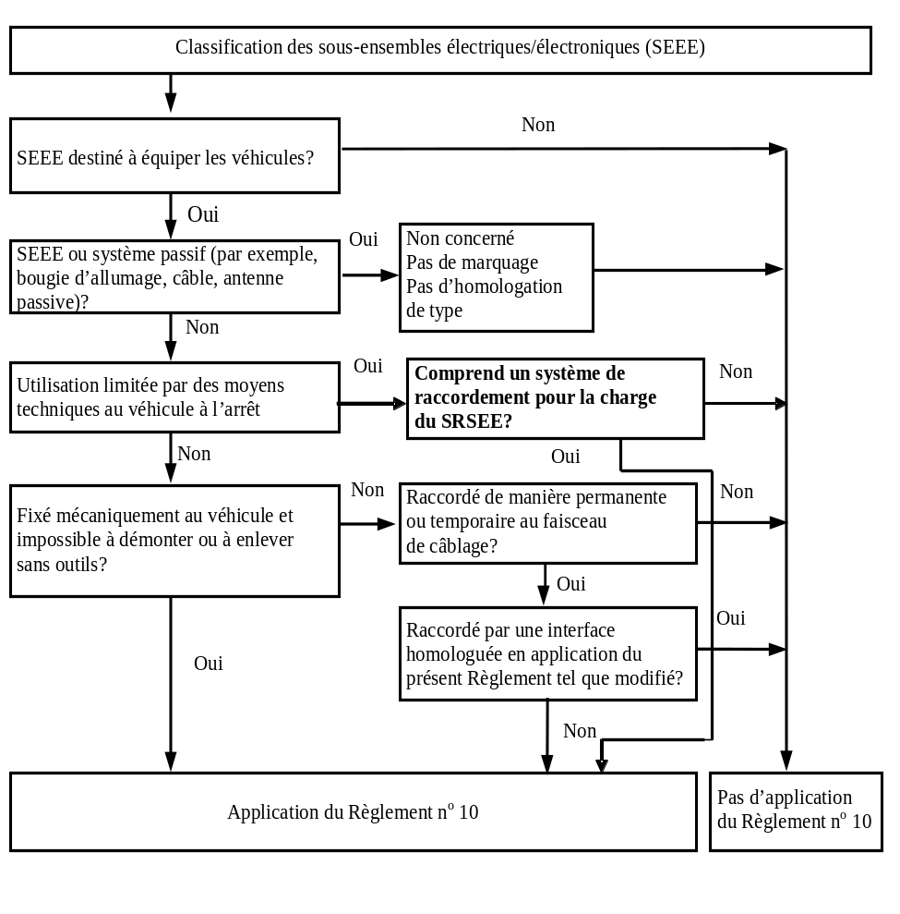».
Paragraphe 3.2.9, modifier comme suit:
«3.2.9 Les composants non d’origine destinés à être installés sur des véhicules automobiles ne doivent pas être homologués s’ils n’interviennent pas dans les fonctions liées à l’immunité (voir par. 2.12). Dans ce cas, le constructeur doit établir une déclaration indiquant que le SEEE satisfait aux prescriptions du présent Règlement et, en particulier, respecte les limites fixées aux paragraphes 6.5, 6.6, 6.7, 6.8 et 6.9.».
Insérer un nouveau paragraphe, comme suit:
«3.2.10 Le demandeur doit préciser le ou les numéros d’homologation conformément au ou aux Règlements autres que le Règlement nº 10, pour lesquels une homologation a aussi été accordée, le cas échéant.».
Paragraphe 4.1.1.1, modifier comme suit:
«4.1.1.1 Homologation d’une configuration d’un véhicule
Une configuration d’un véhicule permet de réaliser directement l’homologation par type en se conformant aux dispositions décrites au paragraphe 6 et, s’il y a lieu, au paragraphe 7 du présent Règlement. Si le constructeur du véhicule choisit la présente procédure, aucun essai ne sera requis, ni sur les systèmes électroniques ni sur les SEEE.».
Paragraphe 4.2.1.1, modifier comme suit:
«4.2.1.1 Si le véhicule représentatif satisfait aux prescriptions définies au paragraphe 6 et, s’il y a lieu, au paragraphe 7 du présent Règlement, l’homologation de type est accordée.».
Paragraphe 4.2.2.1, modifier comme suit:
«4.2.2.1 Si le ou les systèmes représentatifs du SEEE satisfont aux prescriptions définies au paragraphe 6 et, s’il y a lieu, au paragraphe 7 du présent Règlement, l’homologation de type est accordée.».
Insérer un nouveau paragraphe, comme suit:
«4.2.4 Si le SEEE est (fait partie d’) une source lumineuse et si:
a) Ce SEEE doit être homologué conformément au Règlement nº 37, au Règlement nº 99 ou au Règlement nº 128, et/ou
b) Ce SEEE est mécaniquement interchangeable avec une source lumineuse homologuée (remplaçable) conformément au Règlement nº 37, au Règlement nº 99 ou au Règlement nº 128,
alors l’homologation conformément au Règlement nº 10 doit être refusée si aucune homologation n’a été accordée conformément au Règlement nº 37, au Règlement nº 99 ou au Règlement nº 128.».
Paragraphe 5.1, modifier comme suit:
«5.1 Un numéro d’homologation est attribué à chaque type de véhicule ou de SEEE homologué. Les deux premiers chiffres de ce numéro (actuellement 05) indiquent la série d’amendements correspondant aux modifications techniques essentielles les plus récentes apportées au Règlement à la date de délivrance de l’homologation. Une Partie contractante ne peut attribuer le même numéro d’homologation à un autre type de véhicule ou de SEEE.».
Paragraphe 6, modifier comme suit:
«6. Prescriptions dans les configurations autres que “mode recharge du SRSEE sur le réseau électrique”».
Les paragraphes 6.9 et 6.9.1 deviennent les paragraphes 6.7 et 6.7.1, et ils sont modifiés comme suit:
«6.7 Prescriptions relatives à l’émission par les SEEE de perturbations transitoires sur les lignes d’alimentation en 12 et 24 V.
6.7.1 Méthode d’essai
L’essai d’émission du SEEE représentatif de son type s’effectue selon la ou les procédures conformes à la norme ISO 7637-2 qui sont décrites à l’annexe 10, les niveaux étant ceux qui sont indiqués au tableau 1.

Tableau 1
Amplitude maximale autorisée de l’impulsion
Polarité de l’amplitude de l’impulsion | Amplitude maximale autorisée de l’impulsion
Polarité de l’amplitude de l’impulsion | Véhicules équipés de systèmes à 12 V | Véhicules équipés de systèmes à 24 V
Positive | +75 | +150
Négative | -100 | -450
».
Les paragraphes 6.7 à 6.7.2.2 deviennent les paragraphes 6.8 à 6.8.2.2.
Les paragraphes 6.8 et 6.8.1 deviennent les paragraphes 6.9 et 6.9.1, et ils sont modifiés comme suit:
«6.9 Prescriptions relatives à l’immunité des SEEE aux perturbations transitoires conduites sur les lignes d’alimentation en 12 et 24 V.
6.9.1 Méthode d’essai
L’essai d’immunité du SEEE représentatif de son type s’effectue selon la ou les procédures conformes à la norme ISO 7637-2, qui sont décrites à l’annexe 10, les niveaux d’essai étant ceux indiqués dans le tableau 2.

Tableau 2
Immunité des SEEE
Numéro de l’impulsion | Niveau d’essai d’immunité | État fonctionnel des systèmes:
Numéro de l’impulsion | Niveau d’essai d’immunité | En rapport avec les fonctions liées  à l’immunité | Sans rapport avec les fonctions liées à l’immunité
1 | III | C | D
2a | III | B | D
2b | III | C | D
3a/3b | III | A | D
4 | III | B | D
 |  | (SEEE devant être opérationnels pendant les phases de démarrage du moteur)
 |  | C
 |  | (autres SEEE)
».
Paragraphe 6.10.3, modifier comme suit:
«6.10.3 Les SEEE qui n’ont pas de fonctions liées à l’immunité ne sont pas soumis aux essais d’immunité aux perturbations rayonnées et sont déclarés conformes au paragraphe 6.8 et à l’annexe 9 du présent Règlement.».
Paragraphe 6.10.5, modifier comme suit:
«6.10.5 Émission de perturbations transitoires produites par les SEEE sur les lignes d’alimentation en 12 et 24 V.
Les SEEE qui ne sont pas commutés, ne contiennent pas de commutateurs ou n’incluent pas de charge inductive ne sont pas soumis aux essais d’émission de perturbations transitoires par conduction et sont déclarés conformes au paragraphe 6.7.».
Paragraphes 7 à 7.1.1, modifier comme suit:
«7. Prescriptions additionnelles dans la configuration “mode recharge du SRSEE sur le réseau électrique”
7.1 Prescriptions générales
7.1.1 Un véhicule et son ou ses systèmes électriques/électroniques ou SEEE doivent être conçus, fabriqués et installés de telle sorte que le véhicule, dans la configuration “mode recharge du SRSEE sur le réseau électrique”, puisse satisfaire aux dispositions du présent Règlement.».
Le paragraphe 7.1.2 devient le paragraphe 7.1.1.1, et il est modifié comme suit:
«7.1.1.1 Le véhicule dans la configuration “mode recharge du SRSEE sur le réseau électrique” est soumis à des essais d’émission de perturbations rayonnées et d’immunité à celles-ci et d’émission de perturbations conduites et d’immunité à celles-ci.».
Insérer un nouveau paragraphe, comme suit:
«7.1.1.2 Les SEEE dans la configuration “mode recharge du SRSEE sur le réseau électrique” sont soumis à des essais d’émission de perturbations rayonnées ou conduites et d’immunité à ces perturbations.».
Le paragraphe 7.1.3 devient le paragraphe 7.1.2, et il est modifié comme suit:
«7.1.2 Avant de procéder aux essais, le service technique doit élaborer avec le constructeur un plan d’essai pour la configuration “mode recharge du SRSEE sur le réseau électrique”, précisant au moins le mode opératoire, la ou les fonctions stimulées et contrôlées, le ou les critères de réussite ou d’échec et les émissions prévues.».
Insérer les nouveaux paragraphes suivants:
«7.1.3 Un véhicule dans la configuration “mode recharge du SRSEE sur le réseau électrique” devrait être soumis à l’essai avec le câble de recharge fourni par le constructeur. Dans ce cas, le câble doit avoir reçu une homologation de type en tant qu’élément du véhicule.
7.1.4 Réseaux fictifs
Le véhicule ou le SEEE est raccordé à l’alimentation secteur (courant alternatif) au moyen d’un ou plusieurs réseaux fictifs de 50 µH/50 Ω, tels que définis dans la norme CISPR 16-1-2, article 4.3.
Le véhicule ou le SEEE est raccordé à l’alimentation secteur (courant continu) au moyen d’un ou de plusieurs réseaux fictifs de 5 µH/50 Ω, tels que définis dans la norme CISPR 25.
Le SEEE est raccordé à une ligne d’alimentation à haute tension au moyen d’un ou plusieurs réseaux fictifs de 5 µH/50 Ω, tels que définis à l’appendice 8.».
Paragraphe 7.3.2.1, modifier comme suit:
«7.3.2.1 Si les mesures sont faites selon la procédure décrite à l’annexe 11, les limites avec courant appelé ≤16 A par phase sont celles définies dans la norme CEI 61000-3-2 et indiquées dans le tableau 3.

Tableau 3

Niveaux maximaux d’harmoniques (avec courant appelé ≤16 A par phase)
Rang d’harmoniques n | Courant maximal admis d’harmoniques A
Harmoniques impaires
3 | 2,3
5 | 1,14
7 | 0,77
9 | 0,40
11 | 0,33
13 | 0,21
15 ≤ n ≤ 39 | 0,15x15/n
Harmoniques paires
2 | 1,08
4 | 0,43
6 | 0,30
8 ≤ n ≤ 40 | 0,23x8/n
».
Paragraphe 7.3.2.2, modifier comme suit:
«7.3.2.2 Si les mesures sont faites selon la procédure décrite à l’annexe 11, les limites avec courant appelé >16 A et ≤75 A par phase sont celles définies dans la norme CEI 61000-3-12 et indiquées dans le tableau 4, le tableau 5 et le tableau 6.».
Paragraphe 7.4.2.1, modifier comme suit:
«7.4.2.1 Si les mesures sont faites selon la procédure décrite à l’annexe 12, les limites avec courant nominal ≤16 A par phase et non soumis à raccordement conditionnel sont celles définies dans la norme CEI 61000-3-3, article 5.».
Tableau 7, supprimer.
Paragraphe 7.4.2.2, modifier comme suit:
«7.4.2.2 Si les mesures sont faites selon la procédure décrite à l’annexe 12, les limites avec courant nominal >16 A et ≤75 A par phase et soumis à raccordement conditionnel sont celles définies dans la norme CEI 61000-3-11, article 5.».
Tableau 8, supprimer.
Paragraphes 7.5.2.1 et 7.5.2.2, modifier comme suit:
«7.5.2.1 Si les mesures sont faites selon la procédure décrite à l’annexe 13, les limites pour les perturbations conduites sur les lignes d’alimentation en courant alternatif sont celles définies dans la norme CEI 61000-6-3 et indiquées dans le tableau 7.

Tableau 7
Niveau maximal de perturbations RF conduites sur les lignes d’alimentation
en courant alternatif
Fréquence (MHz) | Limites et détection
0,15 à 0,5 | 66 à 56 dBµV (quasi-crête) 56 à 46 dBµV (moyenne)  (décroissant linéairement avec le logarithme de la fréquence)
0,5 à 5 | 56 dBµV (quasi-crête) 46 dBµV (moyenne)
5 à 30 | 60 dBµV (quasi-crête) 50 dBµV (moyenne)
7.5.2.2 Si les mesures sont faites selon la procédure décrite à l’annexe 13, les limites pour les perturbations conduites sur les lignes d’alimentation en courant continu sont celles définies dans la norme CEI 61000-6-3 (éd. 2.0-2006) et indiquées dans le tableau 8.

Tableau 8
Niveau maximal de perturbations RF conduites sur les lignes d’alimentation
en courant continu
Fréquence (MHz) | Limites et détection
0,15 à 0,5 | 79 dBµV (quasi-crête)  66 dBµV (moyenne)
0,5 à 30 | 73 dBµV (quasi-crête)  60 dBµV (moyenne)
».
Paragraphe 7.6.2.1, modifier comme suit:
«7.6.2.1 Si les mesures sont faites selon la procédure décrite à l’annexe 14, les limites pour les perturbations conduites sur le réseau de télécommunications et l’accès à celui-ci (l’accès au réseau de télécommunications tel que défini dans l’article 3.6 de la norme CISPR22) sont celles définies dans la norme CEI 61000-6-3 et indiquées dans le tableau 9.

Tableau 9
Niveau maximal de perturbations RF conduites sur les réseaux
de télécommunications et l’accès à ceux-ci
Fréquence (MHz) | Limites de tension (détection) | Limites de courant (détection)
0,15 à 0,5 | 84 à 74 dBµV (quasi-crête)  74 à 64 dBµV (moyenne) (décroissant linéairement avec le logarithme de la fréquence) | 40 à 30 dBµA (quasi-crête)  30 à 20 dBµA (moyenne) (décroissant linéairement avec le logarithme de la fréquence)
0,5 à 30 | 74 dBµV (quasi-crête)  64 dBµV (moyenne) | 30 dBµA (quasi-crête)  20 dBµA (moyenne)
».
Paragraphe 7.9.2.1, modifier comme suit:
«7.9.2.1 Si les mesures sont faites selon la procédure décrite à l’annexe 16, les niveaux d’immunité mesurés doivent être:
a) Pour les lignes d’alimentation en courant alternatif, de ±2 kV de tension d’essai en circuit ouvert entre ligne et terre, et ±1 kV entre lignes (impulsion 1,2 µs/50 µs), avec un temps de montée (Tr) de 1,2 µs et un temps de maintien (Th) de 50 µs. Chaque impulsion doit être envoyée cinq fois avec un intervalle maximal de 1 min entre chaque impulsion. Cette procédure doit être appliquée pour chacun des angles de phases suivants: 0, 90, 180 et 270°;
b) Pour les lignes d’alimentation en courant continu, de ±0,5 kV de tension d’essai en circuit ouvert entre ligne et terre, et ±0,5 kV entre lignes (impulsion 1,2 µs/50 µs), avec un temps de montée (Tr) de 1,2 µs et un temps de maintien (Th) de 50 µs. Chaque impulsion doit être envoyée cinq fois avec un intervalle maximal de 1 min.».
Insérer les nouveaux paragraphes suivants:
«7.10 Prescriptions relatives aux perturbations électromagnétiques à large bande rayonnées par les SEEE
7.10.1 Méthode de mesure
Les perturbations électromagnétiques rayonnées par le SEEE représentatif de son type sont mesurées selon la procédure décrite à l’annexe 7.
7.10.2 Limites, aux fins de l’homologation, des perturbations électromagnétiques à large bande rayonnées par le SEEE
7.10.2.1 Si les mesures sont effectuées en suivant la méthode décrite à l’annexe 7, la limite est logarithmiquement décroissante (62 à 52 dB µV/m) dans la bande de fréquences 30 à 75 MHz et logarithmiquement croissante (52 à 63 dB µV/m) dans la bande de fréquences 75 à 400 MHz, comme indiqué à l’annexe 6. Dans la bande 400 à 1 000 MHz, la limite reste constante (63 dB µV/m).
7.10.2.2 Les valeurs mesurées pour le SEEE représentatif de son type, exprimées en dB µV/m, doivent être inférieures aux limites d’homologation.
7.11 Prescriptions relatives aux harmoniques émises par les SEEE sur les lignes d’alimentation en courant alternatif
7.11.1 Méthode de mesure
Les émissions d’harmoniques sur les lignes d’alimentation en courant alternatif produites par un SEEE représentatif de son type sont mesurées selon la procédure décrite à l’annexe 17. La méthode de mesure est définie par le constructeur du véhicule en accord avec le service technique.
7.11.2 Limites pour l’homologation de type du SEEE
7.11.2.1 Si les mesures sont faites selon la procédure décrite à l’annexe 17, les limites avec courant appelé ≤16 A par phase sont celles définies dans la norme CEI 61000-3-2 et indiquées dans le tableau 10.

Tableau 10
Niveaux maximaux d’harmoniques (avec courant appelé ≤16 A par phase)
Rang d’harmoniques n | Courant maximal admis d’harmoniques A
Harmoniques impaires
3 | 2,3
5 | 1,14
7 | 0,77
9 | 0,40
11 | 0,33
13 | 0,21
15 ≤ n ≤ 39 | 0,15x15/n
Harmoniques paires
2 | 1,08
4 | 0,43
6 | 0,30
8 ≤ n ≤ 40 | 0,23x8/n
7.11.2.2 Si les mesures sont faites selon la procédure décrite à l’annexe 17, les limites avec courant appelé >16 A et ≤75 A par phase sont celles définies dans la norme CEI 61000-3-12 et indiquées dans le tableau 11, le tableau 12 et le tableau 13.
Tableau 11
Niveaux maximaux d’harmoniques (avec courant appelé >16 A et ≤75 A par phase)
pour les équipements autres que les équipements triphasés équilibrés
R_{sce}  minimum | Courant acceptable individuel d’harmoniques I_{n}/I₁ % |  |  |  |  |  | Taux de courant maximal d’harmoniques %
 | I₃ | I₅ | I₇ | I₉ | I₁₁ | I₁₃ | THD | PWHD
33 | 21,6 | 10,7 | 7,2 | 3,8 | 3,1 | 2 | 23 | 23
66 | 24 | 13 | 8 | 5 | 4 | 3 | 26 | 26
120 | 27 | 15 | 10 | 6 | 5 | 4 | 30 | 30
250 | 35 | 20 | 13 | 9 | 8 | 6 | 40 | 40
≥350 | 41 | 24 | 15 | 12 | 10 | 8 | 47 | 47
Les valeurs relatives d’harmoniques paires de 12 ou moins doivent être inférieures à 16/n %. Les harmoniques paires de plus de 12 sont prises en compte dans les valeurs de THD et PWHD, comme les harmoniques impaires.
L’interpolation linéaire entre valeurs successives de R_{sce} est autorisée.

Tableau 12
Niveaux maximaux d’harmoniques (avec courant appelé >16 A et ≤75 A par phase)
pour les équipements triphasés équilibrés
R_{sce}  minimum | Courant acceptable individuel d’harmoniques I_{n}/I₁ % |  |  |  | Taux de courant maximal d’harmoniques %
 | I₅ | I₇ | I₁₁ | I₁₃ | THD | PWHD
33 | 10,7 | 7,2 | 3,1 | 2 | 13 | 22
66 | 14 | 9 | 5 | 3 | 16 | 25
120 | 19 | 12 | 7 | 4 | 22 | 28
250 | 31 | 20 | 12 | 7 | 37 | 38
≥350 | 40 | 25 | 15 | 10 | 48 | 46
Les valeurs relatives d’harmoniques paires de 12 ou moins doivent être inférieures à 16/n %. Les harmoniques paires de plus de 12 sont prises en compte dans les valeurs de THD et PWHD, comme les harmoniques impaires.
L’interpolation linéaire entre valeurs successives de R_{sce} est autorisée.

Tableau 13
Niveaux maximaux d’harmoniques (avec courant appelé >16 A et ≤75 A par phase) pour les équipements triphasés équilibrés dans des conditions particulières
R_{sce}  minimum | Courant acceptable individuel d’harmoniques I_{n}/I₁ % |  |  |  | Taux de courant maximal d’harmoniques %
 | I₅ | I₇ | I₁₁ | I₁₃ | THD | PWHD
33 | 10,7 | 7,2 | 3,1 | 2 | 13 | 22
≥120 | 40 | 25 | 15 | 10 | 48 | 46
Les valeurs relatives d’harmoniques paires de 12 ou moins doivent être inférieures à 16/n %. Les harmoniques paires de plus de 12 sont prises en compte dans les valeurs de THD et PWHD, comme les harmoniques impaires.
7.12 Prescriptions relatives aux perturbations émises par les SEEE sous forme de variations de tension, de fluctuations de tension et de papillotement sur les lignes d’alimentation en courant alternatif.
7.12.1 Méthode de mesure
Les perturbations sous forme de variations de tension, de fluctuations de tension et de papillotement sur les lignes d’alimentation en courant alternatif par un SEEE représentatif de son type sont mesurées selon la procédure décrite à l’annexe 18. La méthode de mesure est définie par le constructeur du SEEE en accord avec le service technique.
7.12.2 Limites pour l’homologation de type du SEEE
7.12.2.1 Si les mesures sont faites selon la procédure décrite à l’annexe 18, les limites avec courant nominal ≤16 A par phase et non soumis à raccordement conditionnel sont celles définies dans la norme CEI 61000-3-3, article 5.
7.12.2.2 Si les mesures sont faites selon la procédure décrite à l’annexe 18, les limites avec courant nominal >16 A et ≤75 A par phase et soumis à raccordement conditionnel sont celles définies dans la norme CEI 61000-3-11, article 5.
7.13 Prescriptions relatives aux perturbations RF émises par le SEEE conduites sur les lignes d’alimentation en courant alternatif ou en courant continu
7.13.1 Méthode de mesure
Les perturbations RF conduites sur les lignes d’alimentation en courant alternatif ou en courant continu émises par un SEEE représentatif de son type sont mesurées selon la procédure décrite à l’annexe 19. La méthode de mesure est définie par le constructeur du SEEE en accord avec le service technique.
7.13.2 Limites pour l’homologation de type du SEEE
7.13.2.1 Si les mesures sont faites selon la procédure décrite à l’annexe 19, les limites pour les perturbations conduites sur les lignes d’alimentation en courant alternatif sont celles définies dans la norme CEI 61000-6-3 et indiquées dans le tableau 14.

Tableau 14
Niveau maximal de perturbations RF conduites sur les lignes d’alimentation
en courant alternatif
Fréquence (MHz) | Limites et détection
0,15 à 0,5 | 66 à 56 dBµV (quasi-crête)  56 à 46 dBµV (moyenne)  (décroissant linéairement avec le logarithme de la fréquence)
0,5 à 5 | 56 dBµV (quasi-crête)  46 dBµV (moyenne)
5 à 30 | 60 dBµV (quasi-crête)  50 dBµV (moyenne)
7.13.2.2 Si les mesures sont faites selon la procédure décrite à l’annexe 19, les limites pour les perturbations conduites émises sur les lignes d’alimentation en courant continu sont celles définies dans la norme CEI 61000-6-3 et indiquées dans le tableau 15.

Tableau 15
Niveau maximal de perturbations RF conduites sur les lignes d’alimentation
en courant continu
Fréquence (MHz) | Limites et détection
0,15 à 0,5 | 79 dBµV (quasi-crête)  66 dBµV (moyenne)
0,5 à 30 | 73 dBµV (quasi-crête)  60 dBµV (moyenne)
7.14 Prescriptions relatives aux perturbations RF émises par le SEEE conduites sur le réseau et l’accès aux télécommunications
7.14.1 Méthode de mesure
Les perturbations RF émises par le SEEE conduites sur le réseau et l’accès aux télécommunications sont mesurées sur un SEEE représentatif de son type selon la procédure décrite à l’annexe 20. La méthode de mesure est définie par le constructeur du SEEE en accord avec le service technique.
7.14.2 Limites pour l’homologation de type du SEEE
7.14.2.1 Si les mesures sont faites selon la procédure décrite à l’annexe 20, les limites pour les perturbations conduites sur le réseau de télécommunications et l’accès à celui-ci (accès au réseau de télécommunications défini dans la norme CISPR22, art. 3.6) sont celles définies dans la norme CEI 61000-6-3 et indiquées dans le tableau 16.
Tableau 16

Niveau maximal de perturbations RF conduites sur le réseau et l’accès
aux télécommunications
Fréquence (MHz) | Limites de tension (détection) | Limites de courant (détection)
0,15 à 0,5 | 84 à 74 dBµV (quasi-crête)  74 à 64 dBµV (moyenne) (décroissant linéairement avec le logarithme de la fréquence) | 40 à 30 dBµA (quasi-crête)  30 à 20 dBµA (moyenne) (décroissant linéairement avec le logarithme de la fréquence)
0,5 à 30 | 74 dBµV (quasi-crête)  64 dBµV (moyenne) | 30 dBµA (quasi-crête)  20 dBµA (moyenne)
7.15 Prescriptions relatives à l’immunité des SEEE aux transitoires électriques rapides/en salve sur les lignes d’alimentation en courant alternatif ou en courant continu
7.15.1 Méthode d’essai
7.15.1.1 L’immunité aux transitoires électriques rapides/en salves sur les lignes d’alimentation en courant alternatif ou en courant continu d’un SEEE représentatif de son type est mesurée selon la procédure décrite à l’annexe 21.
7.15.2 Limites pour l’homologation de type relatives aux essais d’immunité des SEEE
7.15.2.1 Si les mesures sont faites selon la procédure décrite à l’annexe 21, les niveaux d’immunité mesurés, pour les lignes d’alimentation en courant alternatif et en courant continu, doivent être de ±2 kV de tension d’essai en circuit ouvert, avec un temps de montée (Tr) de 5 ns, un temps de maintien (Th) de 50 ns et un taux de répétition de 5 kHz pendant au moins 1 min.
7.15.2.2 Le SEEE représentatif de son type est déclaré conforme aux prescriptions relatives à l’immunité si, au cours des essais effectués conformément à l’annexe 15, on ne constate aucune dégradation des “fonctions relevant de l’immunité” selon le paragraphe 2.2 de l’annexe 9.
7.16 Prescriptions relatives à l’immunité des SEEE aux surtensions conduites sur les lignes d’alimentation en courant alternatif ou en courant continu
7.16.1 Méthode d’essai
7.16.1.1 L’immunité aux surtensions conduites sur les lignes d’alimentation en courant alternatif ou en courant continu d’un SEEE représentatif de son type est mesurée selon la procédure décrite à l’annexe 22.
7.16.2 Limites pour l’homologation de type relatives aux essais d’immunité des SEEE
7.16.2.1 Si les mesures sont faites selon la procédure décrite à l’annexe 22, les niveaux d’immunité mesurés doivent être:
a) Pour les lignes d’alimentation en courant alternatif, de ±2 kV de tension d’essai en circuit ouvert entre ligne et terre, et ±1 kV entre lignes (impulsion 1,2 µs/50 µs), avec un temps de montée (Tr) de 1,2 µs et un temps de maintien (Th) de 50 µs. Chaque impulsion d’essai doit être envoyée cinq fois à un intervalle maximal de 1 min entre chaque impulsion. Cet essai doit être appliqué pour chacun des angles de phases suivants: 0, 90, 180 et 270°;
b) Pour les lignes d’alimentation en courant continu, de ±0,5 kV de tension d’essai en circuit ouvert entre ligne et terre, et ±0,5 kV entre lignes (impulsion 1,2 µs/50 µs), avec un temps de montée (Tr) de 1,2 µs et un temps de maintien (Th) de 50 µs. Chaque impulsion d’essai doit être envoyée cinq fois à un intervalle maximal de 1 min.
7.16.2.2 Le SEEE représentatif de son type est déclaré conforme aux prescriptions relatives à l’immunité si, au cours des essais effectués conformément à l’annexe 22, on ne constate aucune dégradation des “fonctions relevant de l’immunité” selon le paragraphe 2.2 de l’annexe 9.
7.17 Prescriptions relatives à l’émission par les SEEE de perturbations transitoires conduites sur les lignes d’alimentation en 12/24 V
7.17.1 Méthode d’essai
L’essai d’émission du SEEE représentatif de son type s’effectue selon la ou les procédures conformes à la norme ISO 7637-2, qui sont décrites à l’annexe 10, les niveaux étant ceux qui sont indiqués dans le tableau 17.
Tableau 17
Amplitude maximale autorisée de l’impulsion
Polarité de l’amplitude  de l’impulsion | Amplitude maximale autorisée de l’impulsion
Polarité de l’amplitude  de l’impulsion | Véhicules équipés d’un système en 12 V | Véhicules équipés d’un système en 24 V
Positive | +75 | +150
Négative | -100 | -450
7.18 Prescriptions relatives à l’immunité des SEEE aux rayonnements électromagnétiques
7.18.1 Méthode(s) d’essai
L’essai d’immunité aux rayonnements électromagnétiques du SEEE représentatif de son type s’effectue selon la ou les procédures choisies parmi celles qui sont décrites à l’annexe 9.
7.18.2 Limites pour l’homologation de type relatives aux essais d’immunité des SEEE
7.18.2.1 Les niveaux pour les essais d’immunité effectués selon les procédures décrites à l’annexe 9 sont de 60 volts/m rms pour la méthode d’essai de la ligne Transverse Electromagnetic Mode (TEM) à plaques de 150 mm, 15 volts/m rms pour celle de la ligne TEM à plaques de 800 mm, 75 volts/m rms pour celle de la cellule TEM, 60 mA rms pour celle de l’injection de courant dans le faisceau (ICF) et 30 volts/m rms pour celle de l’exposition à un champ dans plus de 90 % de la bande des fréquences de 20 à 2 000 MHz; ils sont d’au moins 50 volts/m rms pour la méthode d’essai de la ligne TEM à plaques de 150 mm, 12,5 volts/m rms pour celle de la ligne TEM à plaques de 800 mm, 62,5 volts/m rms pour celle de la cellule TEM, 50 mA rms pour celle de l’injection de courant dans le faisceau (ICF) et 25 volts/m rms pour celle de l’exposition à un champ dans la totalité de la bande des fréquences de 20 à 2 000 MHz.
7.18.2.2 Le SEEE représentatif de son type est déclaré conforme aux prescriptions relatives à l’immunité si, au cours des essais effectués conformément à l’annexe 9, on ne constate aucune dégradation des “fonctions liées à l’immunité”.
7.19 Prescriptions relatives à l’immunité des SEEE aux perturbations transitoires conduites sur les lignes d’alimentation en 12/24 V
7.19.1 Méthode d’essai
L’essai d’immunité du SEEE représentatif de son type s’effectue selon la ou les procédures conformes à la norme ISO 7637-2, qui sont décrites à l’annexe 10, les niveaux d’essai étant ceux indiqués dans le tableau 18.
Tableau 18
Immunité des SEEE
Numéro de l’impulsion | Niveau d’essai d’immunité | État fonctionnel des systèmes:
Numéro de l’impulsion | Niveau d’essai d’immunité | En rapport avec les fonctions  liées à l’immunité | Sans rapport avec les fonctions  liées à l’immunité
1 | III | C | D
2a | III | B | D
2b | III | C | D
3a/3b | III | A | D
4 | III | B | D
 |  | (SEEE devant être opérationnels pendant les phases de démarrage du moteur)
 |  | C
 |  | (autres SEEE)
».
L’ancien paragraphe 7.10 devient le paragraphe 7.20.
Insérer un nouveau paragraphe, comme suit:
«7.20.1 Lorsqu’il n’y a pas de raccordement direct à un réseau de télécommunications qui comporte un service de télécommunication en plus du service de communication de recharge, les annexes 14 et 20 ne s’appliquent pas.».
L’ancien paragraphe 7.10.1 devient le paragraphe 7.20.2.
Insérer les nouveaux paragraphes suivants:
«7.20.3 Lorsque les réseaux et l’accès aux télécommunications du SEEE utilisent le système de transmission par courant porteur (PLT) sur les lignes d’alimentation en courant alternatif ou en courant continu, l’annexe 20 ne s’applique pas.
7.20.4 Les véhicules et/ou SEEE qui sont destinés à être utilisés en mode recharge du SRSEE sur le réseau électrique dans la configuration raccordée à une borne de recharge en courant continu dont le câble du réseau en continu a une longueur inférieure à 30 m n’ont pas à satisfaire aux prescriptions des annexes 13, 15, 16, 19, 21 et 22.
Dans ce cas, le constructeur doit fournir une déclaration indiquant que le véhicule et/ou SEEE ne peut être utilisé en “mode recharge du SRSEE sur le réseau électrique” que si les câbles ont une longueur inférieure à 30 m. Cette information doit être communiquée au public après l’homologation de type.
7.20.5 Les véhicules et/ou SEEE qui sont destinés à être utilisés en “mode recharge du SRSEE sur le réseau électrique” dans la configuration raccordée à une borne de recharge en courant continu locale/privée sans participants supplémentaires n’ont pas à satisfaire aux prescriptions des annexes 13, 15, 16, 19, 21 et 22.
Dans ce cas, le constructeur doit fournir une déclaration indiquant que le véhicule et/ou le SEEE ne peut être utilisé en “mode recharge du SRSEE sur le réseau électrique” qu’avec une borne de recharge en courant continu locale/privée sans participants supplémentaires. Cette information doit être communiquée au public après l’homologation de type.».
Paragraphe 8.2, modifier comme suit:
«8.2 Lorsque l’équipement ou équipements supplémentaires ou de substitution n’ont pas été homologués conformément au présent Règlement, et si des essais sont considérés comme nécessaires, le véhicule tout entier est déclaré conforme si la démonstration est faite que le ou les nouveaux équipements modifiés satisfont aux exigences correspondantes du paragraphe 6 et le cas échéant du paragraphe 7 ou si, lors d’un test comparatif, la preuve est faite que le nouvel équipement ne nuira vraisemblablement pas à la conformité du type de véhicule.».
Paragraphe 9.1, modifier comme suit:
«9.1 Les véhicules, équipements ou SEEE homologués en vertu du présent Règlement doivent être fabriqués de façon à être conformes au type homologué et à satisfaire aux prescriptions du paragraphe 6 et le cas échéant du paragraphe 7 ci-dessus.».
Paragraphes 9.3 à 9.3.3, modifier comme suit:
«9.3 Si l’autorité compétente n’est pas satisfaite de la procédure de vérification du constructeur, alors les paragraphes 9.3.1, 9.3.2 et 9.3.3 ci-dessous sont applicables.
9.3.1 Lors de la vérification de la conformité d’un véhicule, d’un composant ou d’un SEEE par prélèvement dans une série, la production est déclarée conforme aux exigences du présent Règlement en ce qui concerne les perturbations électromagnétiques rayonnées à large bande et les perturbations électromagnétiques rayonnées à bande étroite si les niveaux mesurés n’excèdent pas de plus de 4 dB (60 %) les valeurs limites prescrites aux paragraphes 6.2.2.1, 6.2.2.2, 6.3.2.1, 6.3.2.2 et le cas échéant 7.2.2.1 et 7.2.2.2 pour les véhicules et aux paragraphes 6.5.2.1, 6.6.2.1 et le cas échéant 7.10.2.1 pour les SEEE.
9.3.2 Lors de la vérification de la conformité d’un véhicule, d’un composant ou d’un SEEE par prélèvement dans une série, la production est déclarée conforme aux exigences du présent Règlement en ce qui concerne l’immunité du véhicule aux rayonnements électromagnétiques si le véhicule ne présente aucune dégradation de la commande directe du véhicule qui pourrait être perçue par le conducteur ou d’autres usagers de la route lorsqu’il est dans l’état défini à l’annexe 6, paragraphe 4, et qu’il est soumis à un niveau de champ, exprimé en volts/m, allant jusqu’à 80 % des valeurs limites prescrites au paragraphe 6.4.2.1 et le cas échéant au paragraphe 7.7.2.1 pour les véhicules et au paragraphe 6.8.2.1 et le cas échéant au paragraphe 7.18.2.1 pour les SEEE.
9.3.3 Lors de la vérification de la conformité d’un composant ou d’une entité technique prélevée dans une série, la production est déclarée conforme aux prescriptions du présent Règlement en ce qui concerne l’immunité aux perturbations conduites et aux émissions par conduction si le composant ou l’entité technique ne présente aucune dégradation des “fonctions liées à l’immunité” jusqu’aux niveaux indiqués au paragraphe 6.9.1 et le cas échéant au paragraphe 7.19.1 et n’excède pas les niveaux fixés au paragraphe 6.7.1 et le cas échéant au paragraphe 7.17.1.».
Paragraphe 10.1, modifier comme suit:
«10.1 L’homologation délivrée pour un type de véhicule, de composant ou d’entité technique en application du présent Règlement peut être retirée si la condition énoncée au paragraphe 6 et le cas échéant au paragraphe 7 ci-dessus n’est pas respectée ou si le ou les véhicules prélevés n’ont pas subi avec succès les vérifications prévues au paragraphe 6 et le cas échéant au paragraphe 7 ci-dessus.».
Paragraphe 13.1, modifier comme suit:
«13.1 Généralités».
Les anciens paragraphes 13.1 et 13.3 forment un nouveau paragraphe, comme suit:
«13.1.1 À compter de la date officielle d’entrée en vigueur de la série d’amendements la plus récente:
a) Aucune Partie contractante appliquant le présent Règlement ne peut refuser de délivrer une homologation en vertu dudit Règlement tel qu’amendé par ladite série d’amendements la plus récente; et
b) Les Parties contractantes appliquant le présent Règlement ne peuvent refuser d’accorder des extensions d’homologation en vertu des précédentes séries d’amendements audit Règlement.».
L’ancien paragraphe 13.8 devient le paragraphe 13.1.2 et il est modifié comme suit:
«13.1.2 Nonobstant les dispositions des paragraphes 13.3.1 à 13.4.2, les homologations accordées en vertu des précédentes séries d’amendements au présent Règlement pour des types de véhicules qui ne sont pas équipés d’un système de raccordement pour la recharge du SRSEE, ou pour un composant ou une entité technique distincte qui ne comprend pas de pièce de raccordement pour la recharge du SRSEE, demeurent valables et continuent d’être acceptées par les Parties contractantes appliquant le présent Règlement.».
Insérer un nouveau paragraphe 13.2, comme suit:
«13.2 Dispositions transitoires applicables à la série 03 d’amendements».
Modifier l’ancien paragraphe 13.2, comme suit:
«13.2.1 À compter du 11 juillet 2009 (soit 12 mois après la date d’entrée en vigueur du présent Règlement modifié par la série 03 d’amendements), les Parties contractantes appliquant le présent Règlement ne doivent délivrer des homologations que si le type de véhicule, le composant ou l’entité technique distincte à homologuer satisfait aux prescriptions du présent Règlement modifié par la série 03 d’amendements.».
Supprimer les paragraphes 13.3 et 13.4.
Insérer un nouveau paragraphe 13.3, comme suit:
«13.3 Dispositions transitoires applicables à la série 04 d’amendements».
L’ancien paragraphe 13.5 devient le paragraphe 13.3.1 et il est modifié comme suit:
«13.3.1 À compter du 28 octobre 2014 (soit 36 mois après la date officielle d’entrée en vigueur du présent Règlement modifié par la série 04 d’amendements), les Parties contractantes appliquant le présent Règlement ne délivreront des homologations que si le type de véhicule, le composant ou l’entité technique distincte à homologuer satisfait aux prescriptions du présent Règlement modifié par la série 04 d’amendements.».
Supprimer les paragraphes 13.6 à 13.8.
Insérer les nouveaux paragraphes 13.4 et 13.4.1, comme suit:
«13.4 Dispositions transitoires applicables à la série 05 d’amendements
13.4.1 À compter du [?? octobre 2017] (soit [36] mois après la date d’entrée en vigueur de la série 05 d’amendements), les Parties contractantes appliquant le présent Règlement ne devront délivrer des homologations que si le type de véhicule, le composant ou l’entité technique distincte à homologuer satisfait aux prescriptions du présent Règlement modifié par la série 05 d’amendements.».
Appendice 2, modifier comme suit:
«… (Voir les paragraphes 6.2.2.1 et 7.2.2.1 du présent Règlement)».
Appendice 3, modifier comme suit:
«… (Voir les paragraphes 6.2.2.2 et 7.2.2.2 du présent Règlement)».
Appendice 6, modifier comme suit:
«… (Voir les paragraphes 6.5.2.1 et 7.10.2.1 du présent Règlement)».
Insérer un nouvel appendice 8, comme suit:
«Appendice 8
Réseau fictif HT

Figure 1
Réseau fictif HT
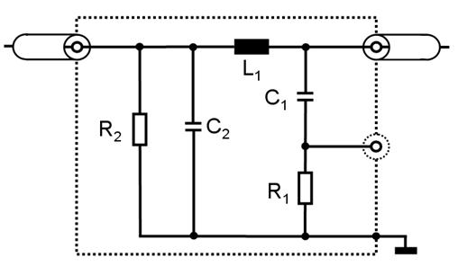
Légende | C₂ 0,1 µF
L₁: 5 µH | R₁: 1 kΩ
C₁: 0,1 µF | R₂: 1 MΩ (décharge de C₂ jusqu’à <50 V_{dc} en moins de 60 s)

Figure 2
Impédance du réseau fictif HT
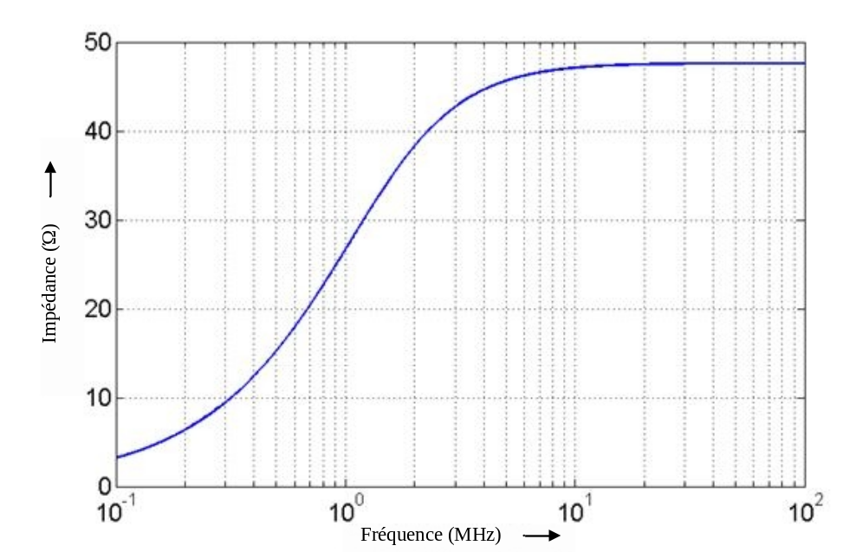

Figure 3
Réseaux fictifs HT combinés
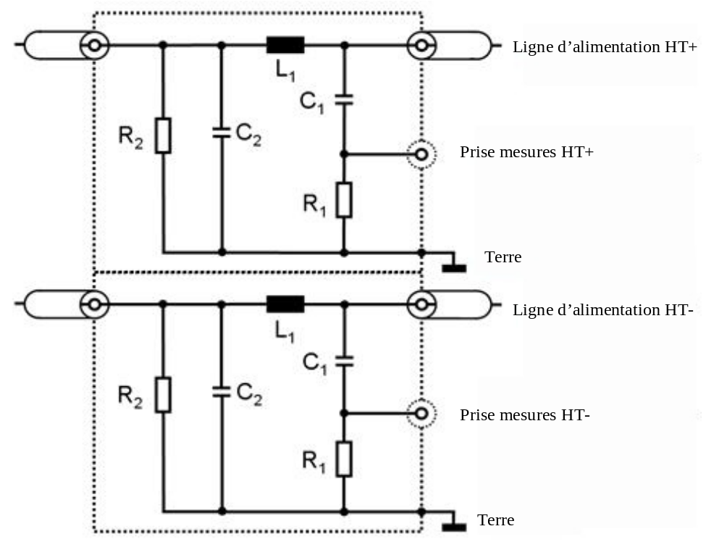
».
Annexe 1, modifier comme suit:
«Annexe 1
Exemples de marques d’homologation

Modèle A

(Voir par. 5.2 du présent Règlement)
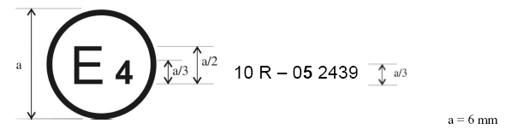
La marque d’homologation ci-dessus, apposée sur un véhicule ou un SEEE, indique que ce type de véhicule a été homologué aux Pays-Bas (E4) en ce qui concerne sa compatibilité électromagnétique, en application du Règlement nº 10, sous le nº 05 2439. Le numéro d’homologation indique que l’homologation a été accordée conformément aux dispositions du Règlement nº 10 tel que modifié par la série 05 d’amendements.

Modèle B

(Voir par. 5.2 du présent Règlement)
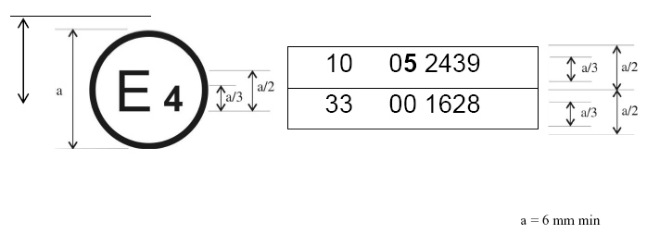
La marque d’homologation ci-dessus, apposée sur un véhicule ou un SEEE, indique que ce type de ce véhicule a été homologué aux Pays-Bas (E4) en ce qui concerne sa compatibilité électromagnétique, en application des Règlements n^{os} 10 et 33. Les numéros d’homologation indiquent qu’à la date où les homologations correspondantes ont été accordées le Règlement nº 10 incluait la série 05 d’amendements et le Règlement nº 33 était encore sous sa forme initiale.».
Annexe 2A, ajouter de nouveaux points, ainsi conçus:
«70. Rsce minimum (voir chap. 7.3)
71. Câble de recharge livré avec le véhicule: oui/non¹
72. Si le câble de recharge est livré avec le véhicule:
Longueur (m)
Section (mm²) ».
Annexe 2B, ajouter de nouveaux points, ainsi conçus:
«Applicable uniquement aux systèmes de charge:
10. Chargeur: embarqué/externe¹
11. Courant de charge: courant continu/courant alternatif
(nombre de phases/fréquence)¹
12. Courant nominal maximal (pour chaque mode au besoin)
13. Tension de charge nominale
14. Fonctions de base de l’interface SEEE: ex.: L1/L2/L3/N/PE/pilote
de commande
15. Rsce minimum (voir chap. 7.11) ».
Annexe 4, modifier comme suit:
«Annexe 4
Méthode de mesure des perturbations électromagnétiques
à large bande rayonnées par les véhicules
1. Généralités
1.1 La méthode d’essai décrite dans la présente annexe s’applique uniquement aux véhicules. Ceux-ci peuvent être dans deux configurations:
a) Configuration autre que “mode recharge du SRSEE sur le réseau électrique”;
b) Configuration “mode recharge du SRSEE sur le réseau électrique”.
1.2 Méthode d’essai
Cet essai est destiné à mesurer les perturbations à large bande générées par les systèmes électriques ou électroniques installés sur le véhicule (par exemple, système d’allumage ou moteurs électriques).
Sauf indication contraire dans la présente annexe, l’essai est exécuté conformément à la norme CISPR 12.
2. État du véhicule lors des essais
2.1 Véhicule en configuration autre que “mode recharge du SRSEE sur le réseau électrique”
2.1.1 Moteur
Le moteur doit fonctionner de la manière prévue dans la norme CISPR 12.
2.1.2 Autres systèmes du véhicule
Tous les équipements susceptibles de générer des perturbations à large bande qui peuvent être activés de façon permanente par le conducteur ou le passager doivent fonctionner à la charge maximale (par exemple, moteur d’essuie-glace ou ventilateur). L’avertisseur sonore et les lève-vitres électriques sont exclus de l’essai parce qu’ils ne sont pas utilisés de manière continue.
2.2 Véhicule en configuration “mode recharge du SRSEE sur le réseau électrique”
La charge de la batterie de traction doit être maintenue entre 20 et 80 % de son maximum pendant la mesure de l’ensemble de la gamme de fréquences (il peut être nécessaire de diviser la gamme de fréquences en sous-bandes et de décharger la batterie de traction du véhicule avant de mesurer chaque série de sous-bandes). Si l’intensité du courant est réglable, elle devrait être fixée à au moins 80 % de sa valeur assignée.
Le branchement d’essai pour le raccordement du véhicule en configuration “mode recharge du SRSEE sur le réseau électrique” est représenté aux figures 3a à 3h (recharge en courant continu ou alternatif, emplacement de la prise de recharge, recharge avec ou sans communication) de l’appendice 1 de la présente annexe.
2.3 Borne de recharge/Alimentation secteur
La borne de recharge peut être placée à l’intérieur ou à l’extérieur du local d’essai.
Note 1: Si la communication entre le véhicule et la borne de recharge peut être simulée, la borne de recharge peut être remplacée par l’alimentation secteur.
Dans les deux cas, une ou plusieurs prises dédoublées pour les lignes d’alimentation secteur et les lignes de communication sont placées dans le local d’essai, comme suit:
a) La ou les prises sont placées sur le plan de masse;
b) Le faisceau électrique entre la prise d’alimentation secteur/de communication et le ou les réseaux fictifs/le ou les stabilisateurs d’impédance doit être aussi court que possible;
c) Le faisceau électrique entre la prise d’alimentation secteur/de communication et le ou les réseaux fictifs/le ou les stabilisateurs d’impédance doit être placé aussi près que possible du plan de masse.
Note 2: Il est recommandé que la ou les prises d’alimentation secteur/de communication soient équipées de filtres.
Si la borne de recharge est placée à l’intérieur du local d’essai, le faisceau électrique entre la borne et la prise d’alimentation secteur/de communication doit être placé comme suit:
a) Côté borne de recharge, le faisceau électrique doit pendre verticalement jusqu’au plan de masse;
b) La longueur excédentaire doit être placée aussi près que possible du plan de masse et pliée en accordéon si nécessaire.
Note 3: Il est recommandé de placer la borne de recharge en dehors de la largeur de faisceau de l’antenne de réception.
2.4 Réseaux fictifs
Le ou les réseaux fictifs doivent être montés directement sur le plan de masse et leurs boîtiers reliés à ce dernier.
La prise mesures de chaque réseau fictif doit être fermée par une charge de 50 Ω.
Le réseau fictif doit être placé comme indiqué aux figures 3a à 3h.
2.5 Stabilisateurs d’impédance
Les lignes de communication doivent être reliées au véhicule par l’intermédiaire d’un ou plusieurs stabilisateurs d’impédance.
Le stabilisateur d’impédance à relier au réseau et aux câbles de communication est défini au paragraphe 9.6.2 de la norme CISPR 22.
Le ou les stabilisateurs d’impédance doivent être montés directement sur le plan de masse et leurs boîtiers reliés à ce dernier.
La prise mesures de chaque stabilisateur d’impédance doit être fermée par une charge de 50 Ω.
Le stabilisateur d’impédance doit être placé comme indiqué aux figures 3e à 3h.
2.6 Câble de recharge/de communication
Le câble de recharge/de communication doit être tendu en ligne droite entre le ou les réseaux fictifs/stabilisateurs d’impédance et la prise de recharge du véhicule. La longueur totale du câble doit être de 0,8 m (+0,2/-0 m).
Si la longueur du câble est supérieure à 1 m, la partie excédentaire doit être pliée en accordéon sur une largeur de moins de 0,5 m.
Sur le côté du véhicule, le câble de recharge/de communication doit pendre verticalement à une distance de 100 mm (+200/-0 mm) de la carrosserie.
L’ensemble du câble doit être placé sur un matériau non conducteur, à faible permittivité relative (constante diélectrique) (ε_{r} ≤ 1,4), à 100 mm (±25 mm) au-dessus du plan de masse.
3. Emplacement des instruments de mesure
3.1 Indépendamment des prescriptions de la norme CISPR 12, pour les véhicules de la catégorie L, on peut aussi employer comme surface d’essai tout emplacement qui remplit les conditions indiquées dans la figure de l’appendice de la présente annexe. Dans ce cas, les instruments de mesure doivent être situés en dehors des parties représentées à la figure 1 de l’appendice de la présente annexe.
3.2 Les essais sur un site fermé sont autorisés dès lors qu’une corrélation est établie entre les résultats obtenus sur un site fermé et ceux obtenus sur un site extérieur. Les installations d’essai en site fermé ne sont pas soumises aux prescriptions de dimensionnement applicables au site extérieur autres que la distance entre l’antenne et le véhicule, et la hauteur de l’antenne.
4. Prescriptions en matière d’essais
4.1 Les limites s’appliquent pour toute la gamme de fréquences de 30 à 1 000 MHz, les mesures étant effectuées dans une chambre semi-anéchoïde ou sur un site d’essai extérieur.
4.2 Les mesures peuvent être réalisées avec des détecteurs de valeurs de crête ou de quasi-crête. Les limites figurant aux paragraphes 6.2 et 6.5 du présent Règlement concernent les détecteurs des valeurs de quasi-crête. Si des appareils indiquant la valeur de crête sont utilisés, un facteur de correction de 20 dB comme défini dans la norme CISPR 12 doit être appliqué.
4.3 Les mesures doivent être effectuées avec un analyseur de spectre ou un récepteur à balayage. Les paramètres à utiliser sont définis aux tableaux 1 et 2.
Tableau 1
Paramètres de l’analyseur de spectre
Bande de  fréquences MHz | Détection des valeurs de crête |  | Détection des valeurs de quasi-crête |  | Détection des valeurs moyennes
Bande de  fréquences MHz | Bande passante  de résolution  à -3 dB | Vitesse de balayage | Bande passante  de résolution  à -6 dB | Vitesse de balayage | Bande passante de résolution  à -3 dB | Vitesse de balayage
30 à 1 000 | 100/120 kHz | 100 ms/MHz | 120 kHz | 20 s/MHz | 100/120 kHz | 100 ms/MHz
Note: Si un analyseur de spectre est utilisé pour mesurer les valeurs de crête, la bande passante vidéo doit être au moins égale à trois fois la bande passante de résolution.

Tableau 2
Paramètres du récepteur à balayage
Bande de  fréquences MHz | Détection des valeurs de crête |  |  | Détection des valeurs de quasi-crête |  |  | Détection des valeurs moyennes
Bande de  fréquences MHz | Bande passante  à -6 dB | Pas de fréquenceª | Temps d’exposition | Bande passante  à -6 dB | Pas de fréquenceª | Temps d’exposition | Bande passante  à -6 dB | Pas de fréquenceª | Temps d’exposition
30 à 1 000 | 120 kHz | 50 kHz | 5 ms | 120 kHz | 50 kHz | 1 s | 120 kHz | 50 kHz | 5 ms
ª Pour les perturbations à large bande au sens strict, le pas de fréquence maximum peut être augmenté, mais ne doit pas dépasser la valeur de la bande passante.
4.4 Mesures
Le service technique exécute les essais aux intervalles précisés dans la norme CISPR 12, dans la gamme de fréquences de 30 à 1 000 MHz.
À défaut, si le constructeur fournit, pour toute la bande de fréquences, des résultats de mesures provenant d’un laboratoire d’essai agréé pour les parties pertinentes de la norme ISO 17025 et reconnu par l’autorité d’homologation, le service technique peut diviser la gamme de fréquences en 14 bandes (30-34, 34-45, 45-60, 60-80, 80-100, 100-130, 130-170, 170-225, 225-300, 300-400, 400-525, 525-700, 700-850 et 850-1 000 MHz) et réaliser des essais aux 14 fréquences qui donnent le niveau d’émission le plus élevé dans chaque bande, afin de confirmer que le véhicule satisfait aux prescriptions de la présente annexe.
En cas de dépassement de la limite, il faut vérifier que la perturbation est causée par le véhicule et non par le rayonnement ambiant.
4.5 Relevés
La valeur la plus élevée des relevés concernant la limite (polarisation horizontale et verticale, antenne placée sur le côté gauche et sur le côté droit du véhicule) dans chacune des 14 bandes de fréquences doit être considérée comme la mesure à retenir.».
Annexe 4, appendice, modifier comme suit:
«Annexe 4 − Appendice

Figure 1
Surface horizontale dégagée, libre de toute réflexion électromagnétique
Délimitation de la surface définie par une ellipse
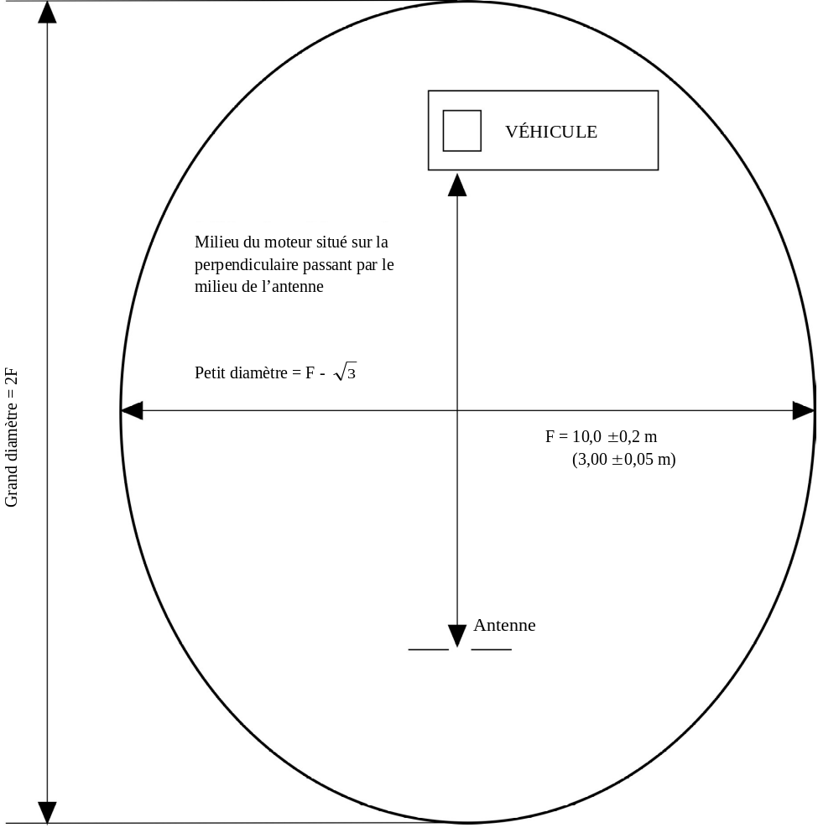

Figure 2
Position de l’antenne par rapport au véhicule

Figure 2a
Position de l’antenne dipôle pour la mesure de la composante verticale
du champ rayonné
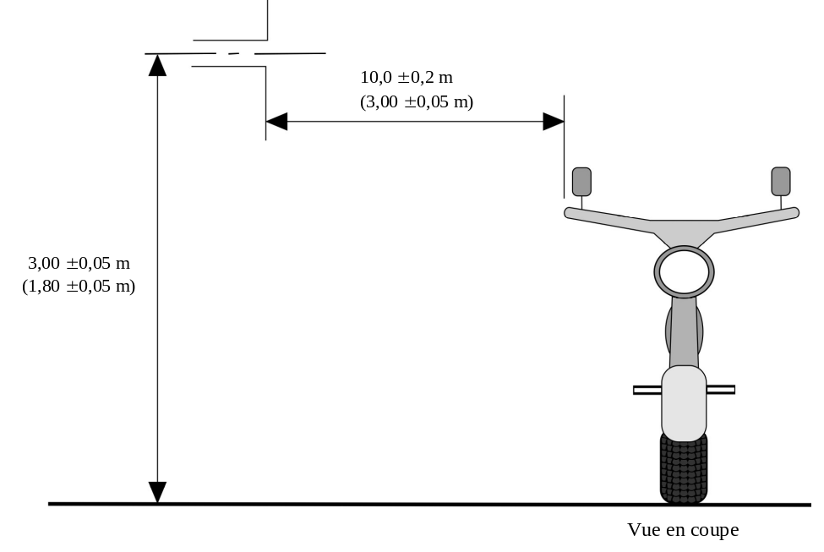

Figure 2b
Position de l’antenne dipôle pour la mesure de la composante horizontale
du champ rayonné
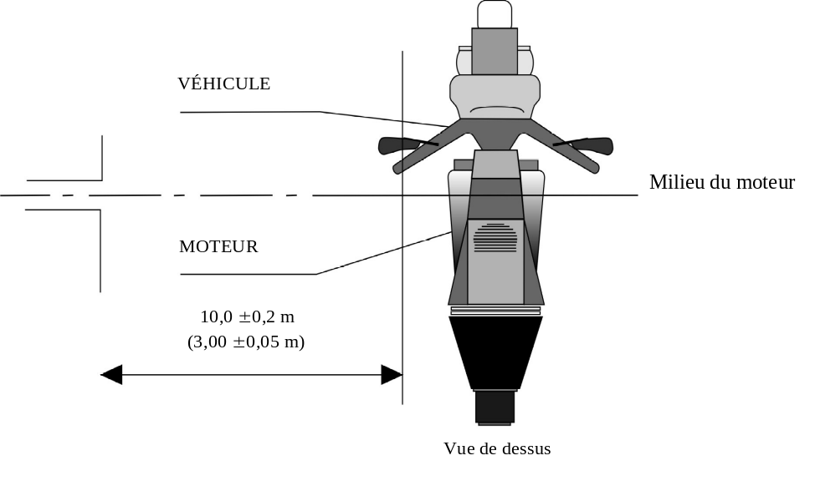

Figure 3
Véhicule en configuration «mode recharge du SRSEE sur le réseau électrique»
Exemple de montage d’essai pour un véhicule équipé d’une prise de recharge située
sur le côté (courant continu, sans communication)
Figure 3a

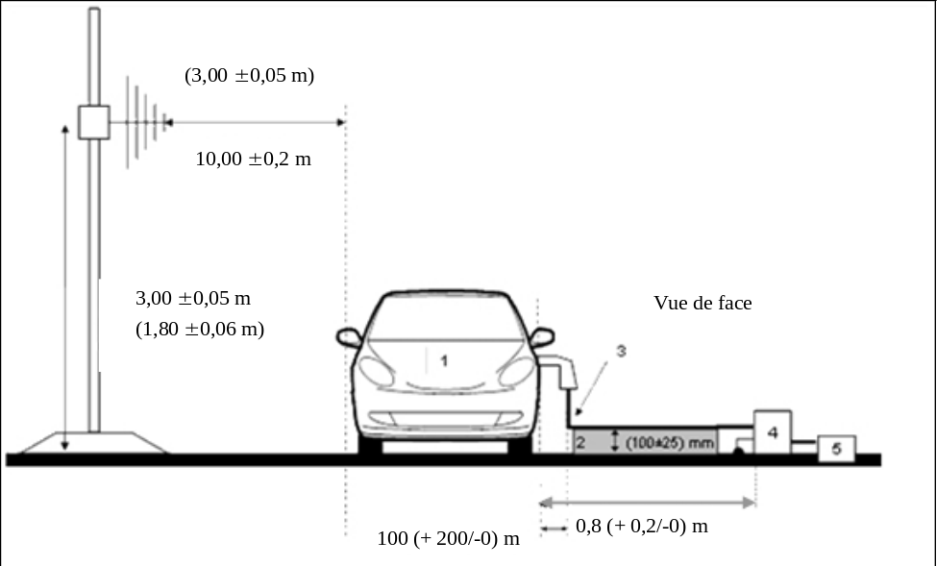
Figure 3b
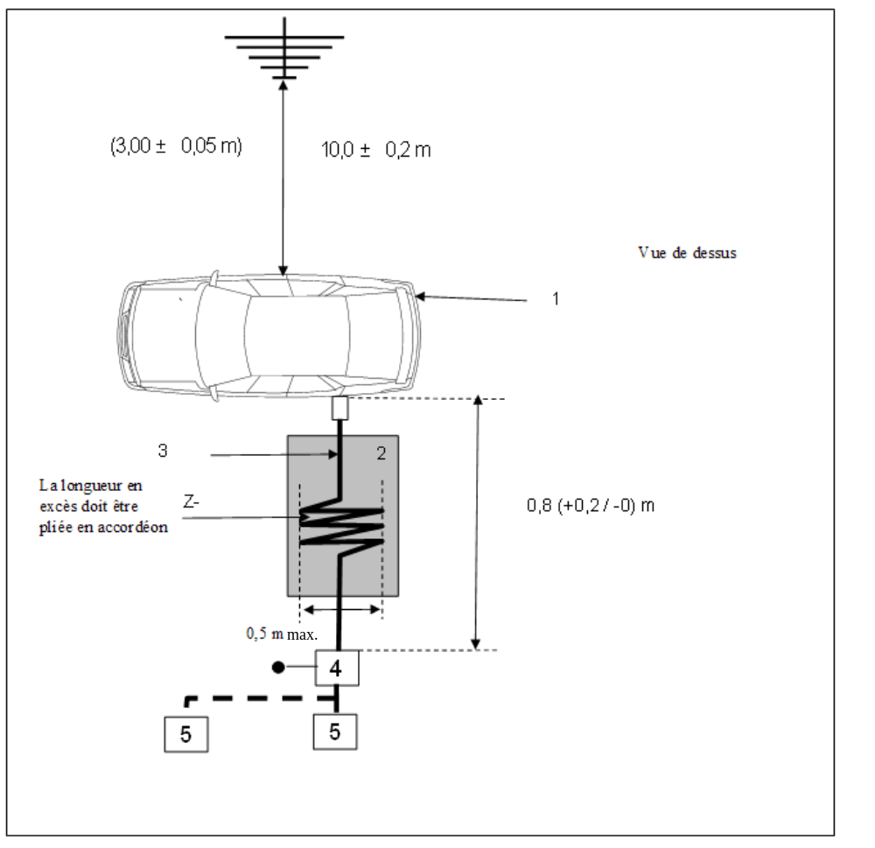
Légende
1 Véhicule soumis à l’essai
2 Support isolant
3 Câble de recharge
4 Réseau(x) fictif(s) mis à la terre
5 Prise d’alimentation secteur

Véhicule en configuration “mode recharge du SRSEE sur le réseau électrique”

Exemple de montage d’essai pour un véhicule équipé d’une prise de recharge
située à l’avant/l’arrière (courant alternatif, sans communication)
Figure 3c
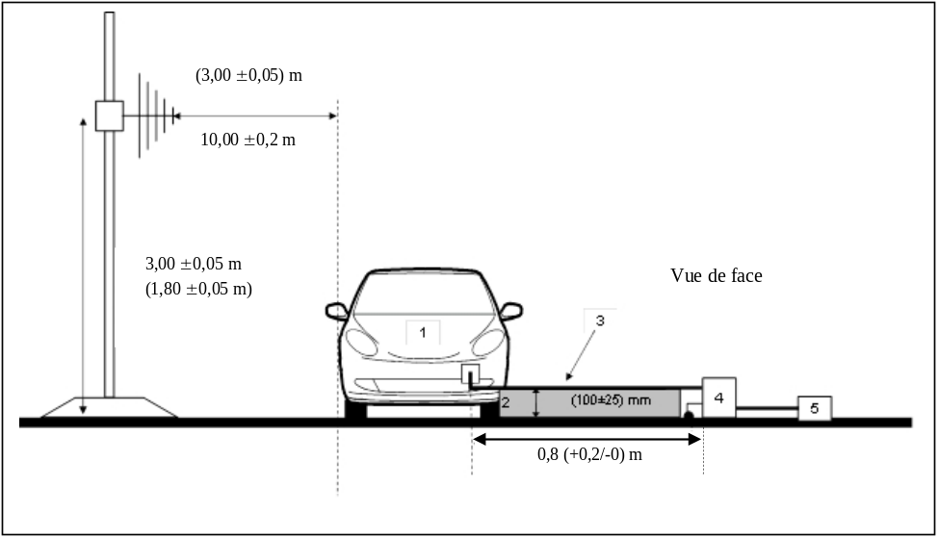
Figure 3d
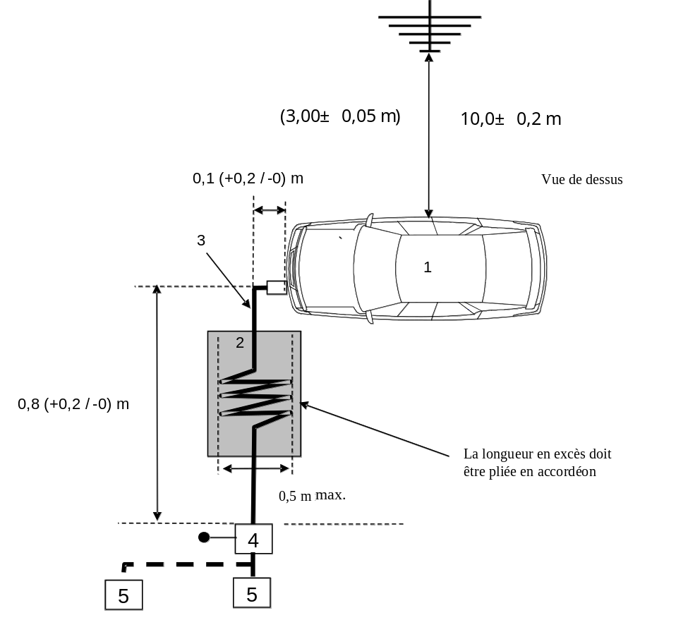
Légende
1 Véhicule soumis à l’essai
2 Support isolant
3 Câble de recharge
4 Réseau(x) fictif(s) mis à la terre
5 Prise d’alimentation secteur

Véhicule en configuration “mode recharge du SRSEE sur le réseau électrique”

Exemple de montage d’essai pour un véhicule équipé d’une prise de recharge située sur le côté (courant alternatif ou continu, sans communication)
Figure 3e
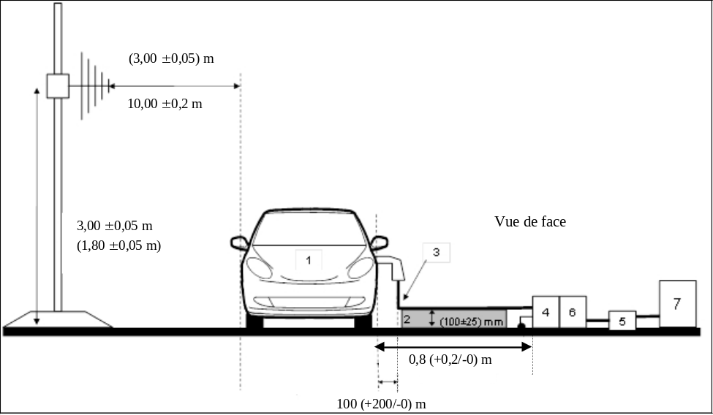
Figure 3 f
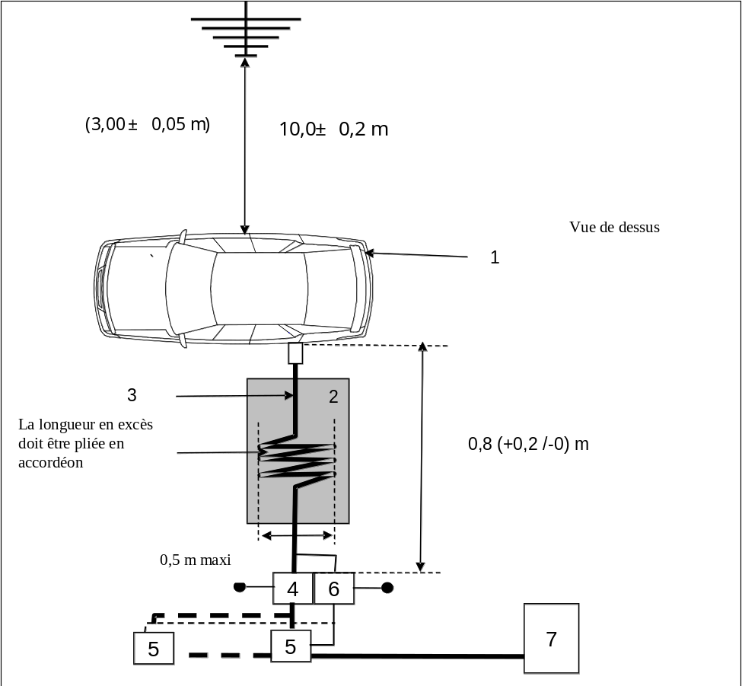
max.
Légende
1 Véhicule soumis à l’essai
2 Support isolant
3 Câble de recharge/de communication
4 Réseau(x) fictif(s) (courant alternatif ou continu) mis à la terre
5 Prise d’alimentation secteur
6 Stabilisateur(s) d’impédance mis à la terre
7 Borne de recharge

Véhicule en configuration “mode recharge du SRSEE sur le réseau électrique”

Exemple de montage d’essai pour un véhicule équipé d’une prise de recharge située
à l’avant/l’arrière (courant alternatif ou continu, avec communication)
Figure 3g
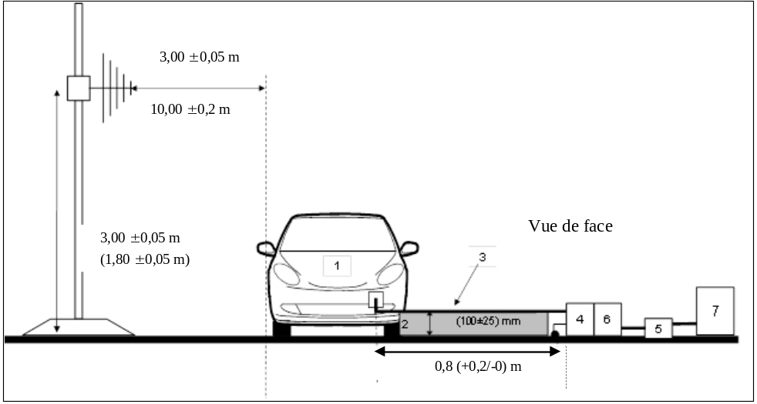
Figure 3 h
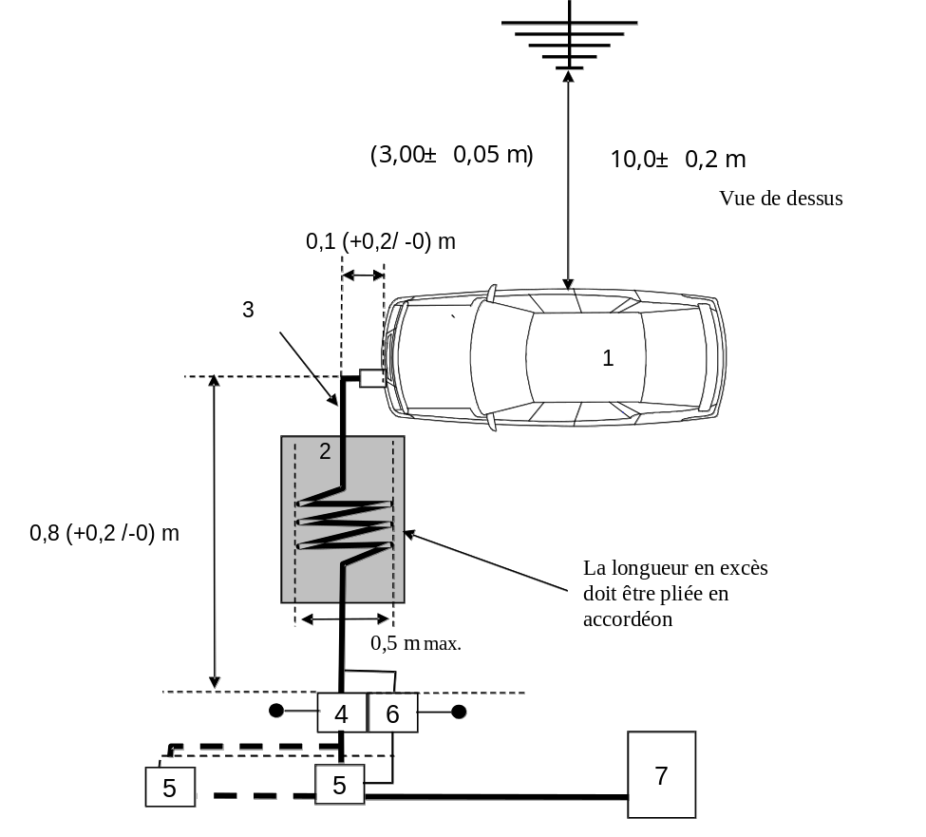
Légende
1 Véhicule soumis à l’essai
2 Support isolant
3 Câble de recharge/de communication
4 Réseau(x) fictif(s) (courant alternatif ou continu) mis à la terre
5 Prise d’alimentation secteur
6 Stabilisateur(s) d’impédance mis à la terre
7 Borne de recharge».
Annexe 5, paragraphes 1 à 1.2, modifier comme suit:
«1. Généralités
1.1 La méthode d’essai décrite dans la présente annexe s’applique uniquement aux véhicules se trouvant dans une configuration autre que “mode recharge du SRSEE sur le réseau électrique”.
1.2 Méthode d’essai
Cet essai est destiné à mesurer les perturbations électromagnétiques rayonnées à bande étroite que peuvent émettre les systèmes employant un microprocesseur ou une autre source à bande étroite.
Sauf indication contraire dans la présente annexe, l’essai est exécuté conformément à la norme CISPR 12.».
Annexe 5, ajouter un nouveau paragraphe 3.3, ainsi conçu:
«3.3 Les mesures doivent être effectuées avec un analyseur de spectre ou un récepteur à balayage. Les paramètres à utiliser sont respectivement définis au tableau 1 et au tableau 2.

Tableau 1
Paramètres de l’analyseur de spectre
Gamme de fréquences MHz | Détecteur des valeurs de crête |  | Détecteur des valeurs de quasi-crête |  | Détecteur des valeurs moyennes
Gamme de fréquences MHz | Bande passante  de résolution  à -3 dB | Durée  de balayage | Bande passante  de résolution  à -6 dB | Durée  de balayage | Bande passante  de résolution à -3 dB | Durée  de balayage
30 à 1 000 | 100/120 kHz | 100 ms/MHz | 120 kHz | 20 s/MHz | 100/120 kHz | 100 ms/MHz
Note: Si l’on utilise un spectre pour mesurer les valeurs de crête, la bande passante vidéo doit être égale à au moins trois fois la bande passante de résolution.

Tableau 2
Paramètres du récepteur à balayage
Gamme de fréquences MHz | Détecteur des valeurs de crête |  |  | Détecteur des valeurs de quasi-crête |  |  | Détecteur des valeurs moyennes
Gamme de fréquences MHz | Bande passante  à -6 dB | Pas de fréquenceª | Temps d’exposition | Bande passante  à -6 dB | Pas de fréquenceª | Temps d’exposition | Bande passante  à -6 dB | Pas de fréquenceª | Temps d’exposition
30 à 1 000 | 120 khZ | 50 kHz | 5 ms | 120 kHz | 50 kHz | 1 s | 120 kHz | 50 kHz | 5 ms
ª En ce qui concerne les perturbations à large bande au sens strict, le pas de fréquence maximal peut être augmenté mais ne doit pas dépasser la valeur de la bande passante.».
Annexe 5, le paragraphe 3.3 devient le paragraphe 3.4 et il est modifié comme suit:
«3.4 Mesures
Le service technique doit exécuter les essais aux intervalles précisés dans la norme CISPR 12, dans la gamme de fréquences de 30 à 1 000 MHz.
À défaut, si le constructeur fournit, pour toute la bande de fréquences, des résultats de mesures provenant d’un laboratoire d’essai agréé pour les parties applicables de la norme ISO 17025 et reconnu par l’autorité d’homologation, le service technique peut diviser la gamme de fréquences en 14 bandes (30-34, 34-45, 45-60, 60-80, 80-100, 100-130, 130-170, 170-225, 225-300, 300-400, 400-525, 525-700, 700-850 et 850-1 000 MHz) et réaliser des essais aux 14 fréquences qui donnent le niveau d’émission le plus élevé dans chaque bande, afin de confirmer que le véhicule satisfait aux prescriptions de la présente annexe.
En cas de dépassement de la limite, il faut vérifier que la perturbation est causée par le véhicule et non par le rayonnement ambiant, y compris les perturbations à large bande produites par un SEEE.».
Annexe 5, le paragraphe 3.4 devient le paragraphe 3.5.
Annexe 6, paragraphes 1 à 1.3, modifier comme suit:
«1. Généralités
1.1 La méthode d’essai décrite dans la présente annexe s’applique uniquement aux véhicules. Ceux-ci peuvent être dans deux configurations:
a) Configuration autre que “mode recharge du SRSEE sur le réseau électrique”;
b) Configuration “mode recharge du SRSEE sur le réseau électrique”.
1.2 Méthode d’essai
Cet essai est destiné à démontrer l’immunité des systèmes électroniques du véhicule. Le véhicule doit être soumis à des champs électromagnétiques selon la procédure décrite dans la présente annexe. Le comportement du véhicule doit être contrôlé pendant les essais.
Sauf indication contraire dans la présente annexe, l’essai est exécuté conformément à la norme ISO 11451-2.
1.3 Autres méthodes d’essai
Pour tous les véhicules, l’essai peut également être réalisé sur un site d’essai extérieur. Le montage d’essai doit être conforme aux dispositions légales (nationales) en ce qui concerne l’émission de champs électromagnétiques.
Si le véhicule a une longueur supérieure à 12 m et/ou une largeur supérieure à 2,60 m et/ou une hauteur supérieure à 4,0 m, la méthode d’injection de courant dans le faisceau (ICF), telle qu’elle est définie par la norme ISO 11451-4, peut être appliquée dans la gamme de fréquences de 20 à 2 000 MHz pour les niveaux fixés au paragraphe 6.8.2.1 du présent Règlement.».
Annexe 6, paragraphe 2.1, modifier comme suit:
«2.1 Véhicule en configuration autre que “mode recharge du SRSEE sur le réseau électrique”».
Annexe 6, paragraphe 2.2, modifier comme suit:
«2.2 Véhicule en configuration “mode recharge du SRSEE sur le réseau électrique”».
Annexe 6, paragraphe 2.2.1.2, modifier comme suit:
«2.2.1.2 Conditions de base applicables au véhicule
Le présent paragraphe définit les conditions d’essai minimales (dans la mesure où elles peuvent être appliquées) et les critères d’échec aux essais d’immunité du véhicule. Les autres systèmes du véhicule susceptibles d’affecter les fonctions liées à l’immunité doivent faire l’objet d’essais réalisés selon des modalités à convenir entre le constructeur et le service technique.
Conditions d’essai du véhicule “en mode recharge du SRSEE” | Critères d’échec
Le SRSEE doit être en mode recharge. La charge du SRSEE doit être maintenue entre 20 et 80 % de son maximum pendant la mesure de l’ensemble de la gamme de fréquences (il peut être nécessaire de diviser la gamme de fréquences en sous-bandes et de décharger la batterie de traction du véhicule avant de mesurer chaque série de sous-bandes). Si l’intensité du courant est réglable, elle devrait être fixée à au moins 20 % de sa valeur assignée. | Le véhicule se met à rouler.
».
Annexe 6, ajouter les nouveaux paragraphes suivants:
«2.2.3 Le branchement d’essai pour le raccordement du véhicule en configuration “mode recharge du SRSEE sur le réseau électrique” est représenté aux figures 4a à 4h (selon que la batterie est chargée en CA ou en CC, selon l’emplacement de la prise de recharge et selon que la recharge se fait avec ou sans communication) de l’appendice de la présente annexe.
2.3 Borne de recharge/secteur
La borne de recharge peut se trouver sur le site d’essai ou en dehors.
Note 1: S’il est possible de simuler la communication entre le véhicule et la borne de recharge, on peut remplacer cette borne par l’alimentation sur le secteur.
Dans les deux cas, une ou plusieurs doubles prises secteur et lignes de communication doivent être placées sur le site d’essai, comme suit:
a) Elles doivent reposer directement sur le plan de masse;
b) La longueur du faisceau de câblage entre la prise secteur/lignes de communication et le ou les réseaux fictifs/stabilisateurs d’impédance doit être la plus courte possible;
c) Le faisceau de câblage entre la prise secteur/lignes de communication et le ou les réseaux fictifs/stabilisateurs d’impédance doit être placé le plus près possible du plan de masse.
Note 2: La ou les prises secteur/lignes de communication doivent être équipées de filtres.
Si la borne de recharge est placée sur le site d’essai, le faisceau de câblage entre la borne de recharge et la prise secteur/lignes de communication doit être disposé de la manière suivante:
a) À la borne de recharge, le faisceau de câblage doit pendre verticalement jusqu’au plan de masse;
b) La longueur en excès doit être placée le plus près possible du plan de masse et pliée en accordéon si nécessaire.
Note 3: La borne de recharge doit être placée en dehors de la largeur du faisceau de l’antenne émettrice.
2.4 Réseaux fictifs
Le ou les réseaux fictifs doivent être montés directement sur le plan de masse et leurs boîtiers doivent être reliés à ce dernier.
La prise mesures de chaque réseau fictif doit être fermée sur une charge de 50 Ω.
Le réseau fictif doit être placé comme indiqué aux figures 4a à 4h.
2.5 Stabilisateurs d’impédance
Les lignes de communication doivent être reliées au véhicule au moyen d’un ou plusieurs stabilisateurs d’impédance.
Le stabilisateur d’impédance qui doit être connecté aux câbles de réseau et de communication est défini au paragraphe 9.6.2 de la norme CISPR 22.
Le ou les stabilisateurs d’impédance doivent être montés directement sur le plan de masse et leurs boîtiers doivent être connectés à ce dernier.
La prise mesures de chaque stabilisateur d’impédance doit être fermée sur une charge de 50 Ω.
Le stabilisateur d’impédance doit être placé comme indiqué aux figures 4e à 4h.
2.6 Câble d’alimentation/de communication
Le câble d’alimentation/de communication doit être tendu en ligne droite entre le ou les réseaux fictifs/stabilisateurs d’impédance et la prise de recharge du véhicule. La longueur totale du câble doit être de 0,8 m (+0,2/-0 m).
Si la longueur du câble dépasse 1 m, la longueur excédentaire doit être pliée en accordéon sur une largeur de moins de 0,5 m.
Le câble d’alimentation/de communication sur le côté du véhicule doit pendre verticalement à une distance de 100 mm (+200/-0 mm) de la carrosserie.
La totalité du câble doit être placée sur un matériau non conducteur, de faible permittivité relative (constante diélectrique ε_{r} ≤ 1,4), à 100 mm (±25 mm) au-dessus du plan de masse.».
Annexe 6, paragraphe 3.2, modifier comme suit:
«3.2 Pour les véhicules des catégories M, N et O, en conformité avec la norme ISO 11451-2.».
Annexe 6, paragraphes 4.1 et 4.1.1, modifier comme suit:
«4.1 Gamme de fréquences, temps d’exposition, polarisation
Le véhicule est exposé aux rayonnements électromagnétiques dans la gamme de fréquences de 20 à 2 000 MHz en polarisation verticale.
Modulation du signal d’essai:
a) Modulation d’amplitude (MA), avec une modulation de 1 kHz et un taux de modulation de 80 % dans la gamme de fréquences de 20 à 800 MHz, et
b) Modulation de phase (MP), avec t_{on} = 577 μs et période = 4 600 μs, dans la gamme de fréquences de 800 à 2 000 MHz,
sauf dispositions contraires convenues entre le service technique et le constructeur du véhicule.
Les pas de fréquence et le temps d’exposition sont choisis conformément à la norme ISO 11451-1.
4.1.1 Le service technique exécute les essais aux intervalles précisés dans la norme ISO 11451-1, dans la gamme de fréquences de 20 à 2 000 MHz.
À défaut, si le constructeur fournit, pour toute la bande de fréquences, des résultats de mesures provenant d’un laboratoire d’essai agréé pour les parties pertinentes de la norme ISO 17025 et reconnu par l’autorité d’homologation, le service technique peut choisir un nombre limité de fréquences caractéristiques dans la gamme (par exemple 27, 45, 65, 90, 120, 150, 190, 230, 280, 380, 450, 600, 750, 900, 1 300 et 1 800 MHz), afin de confirmer que le véhicule satisfait aux prescriptions de la présente annexe.
Si un véhicule ne satisfait pas à l’essai défini à la présente annexe, il faut s’assurer que cet échec est dû à son incapacité à satisfaire aux conditions d’essai requises et non à la présence de champs imprévus.».
Annexe 6, paragraphe 5.1.1, modifier comme suit:
«5.1.1 La méthode de substitution est utilisée conformément à la norme ISO 11451-1 pour établir l’intensité du champ nécessaire aux essais.».
Annexe 6, appendice, modifier comme suit:
«Annexe 6 − Appendice
Figure 1
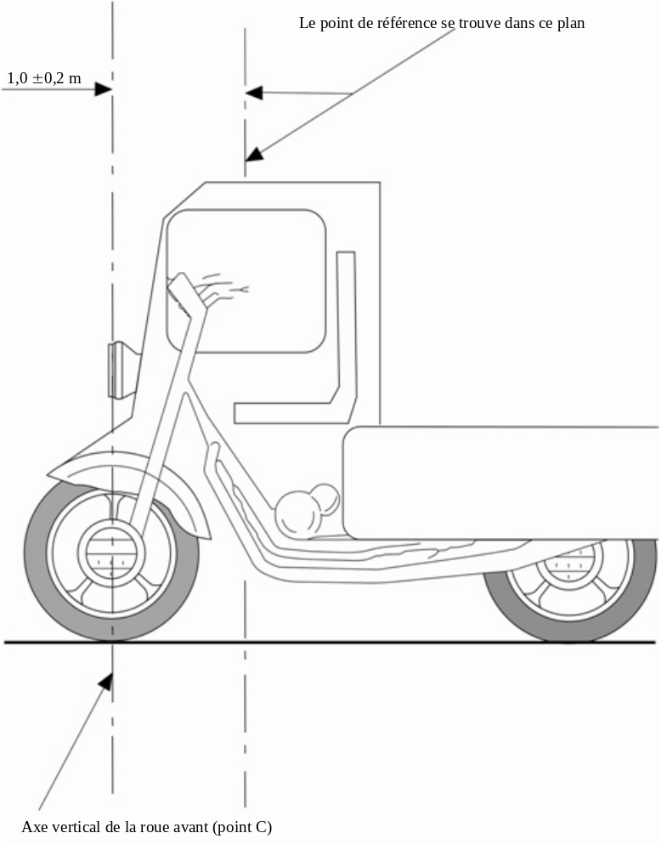

Figure 2
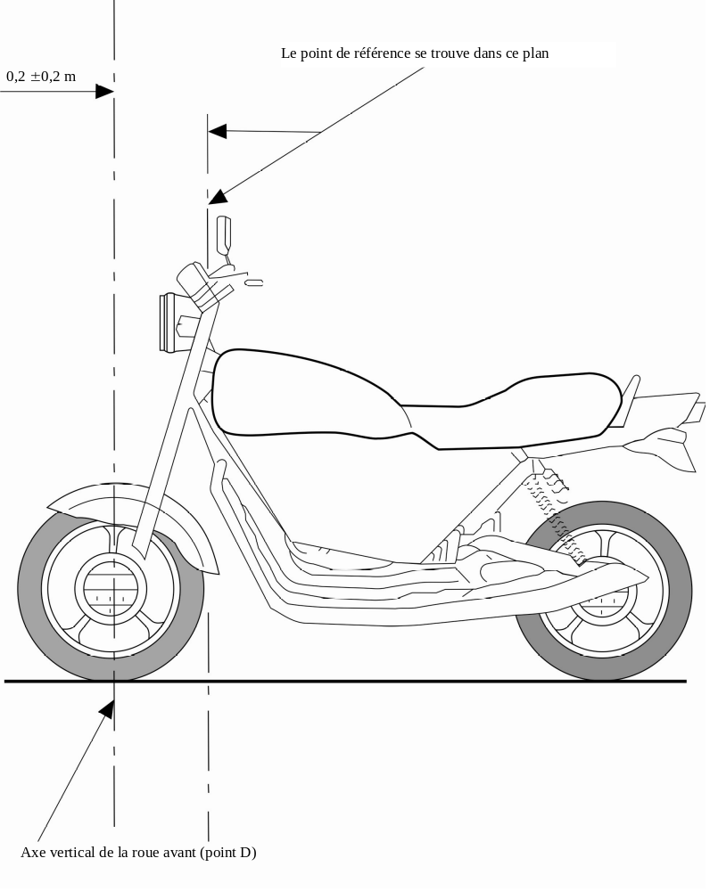

Figure 3
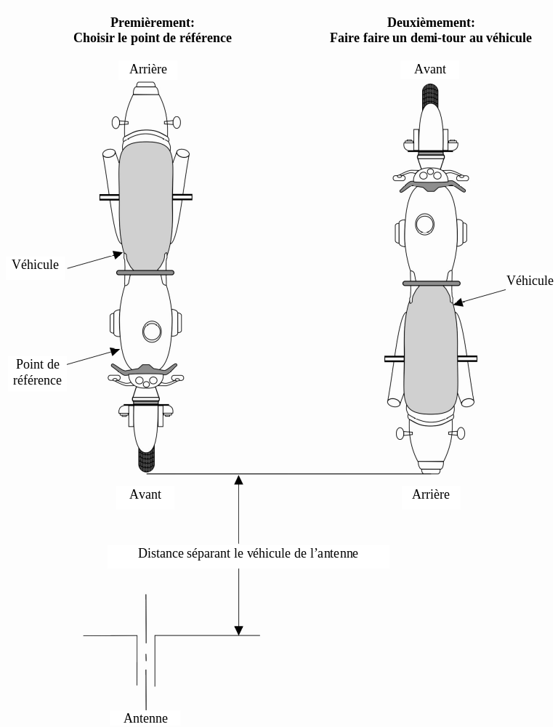

Figure 4
Véhicule en configuration “mode recharge du SRSEE sur le réseau électrique”
Exemple de montage d’essai pour un véhicule équipé d’une prise de recharge située sur le côté (courant alternatif, sans communication)
Figure 4a
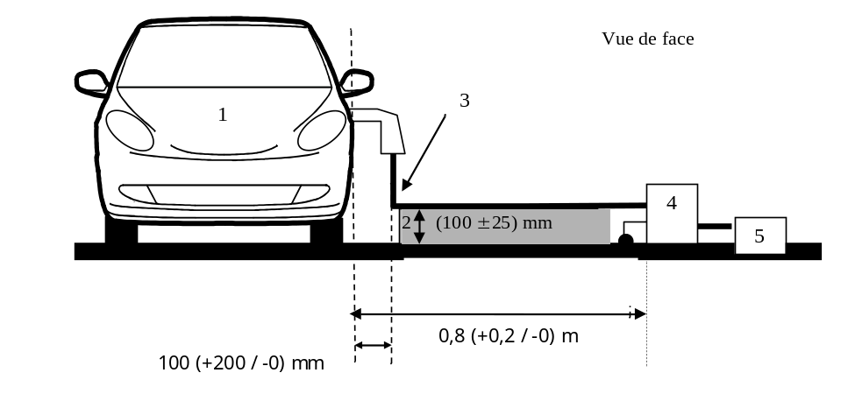
Figure 4b
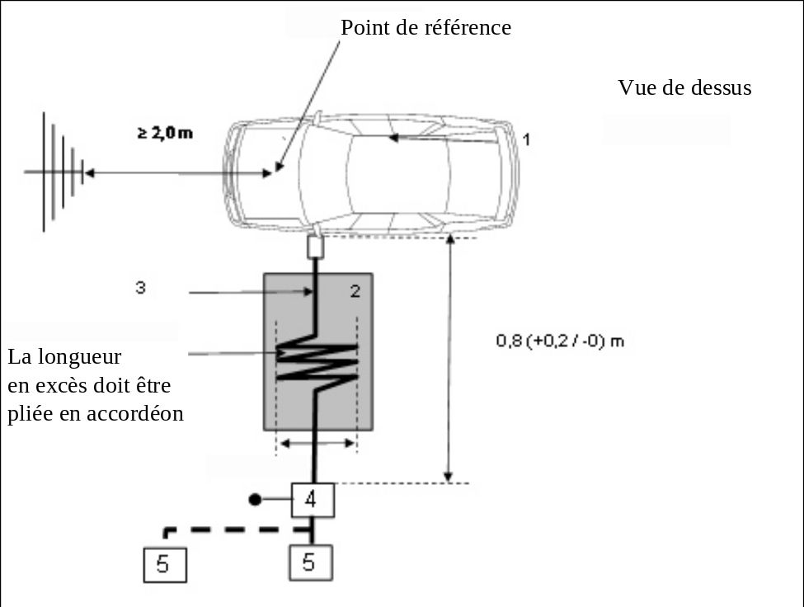
0,5 m max.
Légende
1 Véhicule soumis à l’essai
2 Support isolant
3 Câble de recharge
4 Réseau(x) fictif(s) mis à la terre
5 Prise secteur

Exemple de montage d’essai pour un véhicule équipé d’une prise de recharge située
à l’avant/l’arrière (courant alternatif, sans communication)
Figure 4c
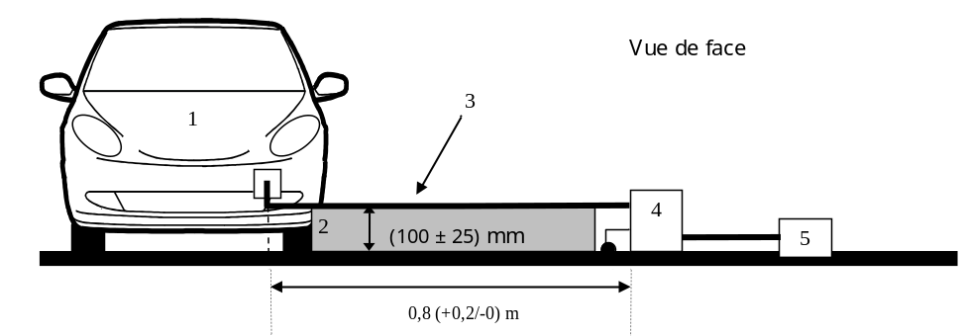
Figure 4d
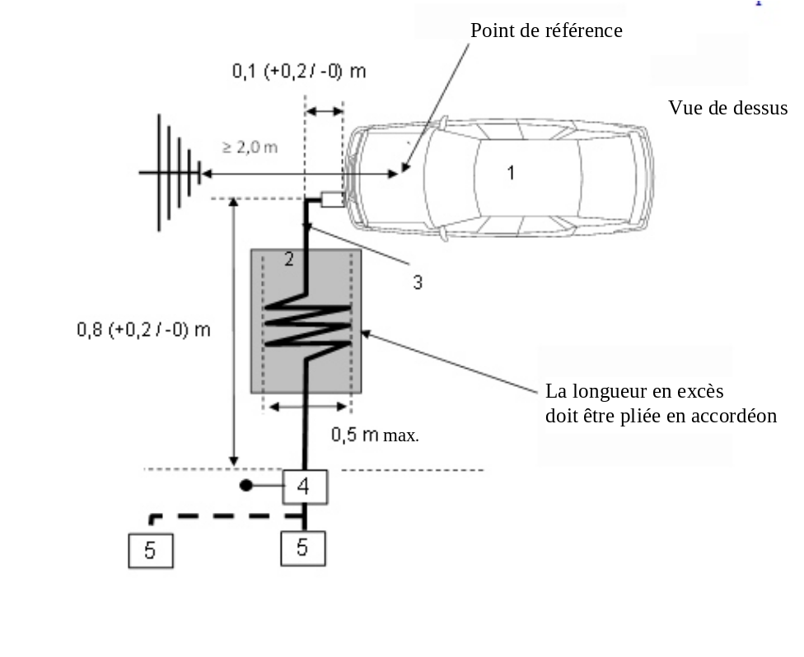
Légende
1 Véhicule soumis à l’essai
2 Support isolant
3 Câble de recharge
4 Réseau(x) fictif(s) mis à la terre
5 Prise secteur
Exemple de montage d’essai pour un véhicule équipé d’une prise de recharge située
sur le côté (courant alternatif ou continu, avec communication)
Figure 4e
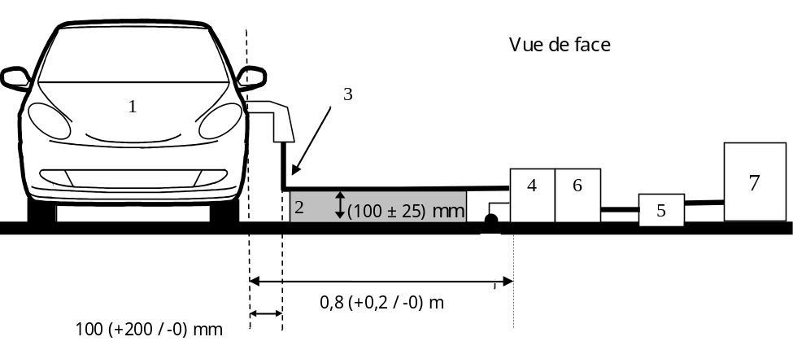
Figure 4f
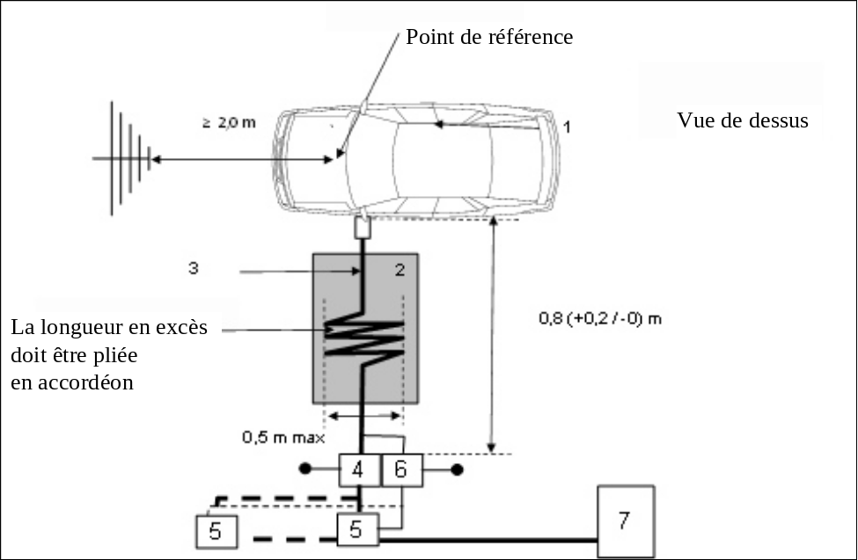
max.
Légende
1 Véhicule soumis à l’essai
2 Support isolant
3 Câble de recharge/de communication
4 Réseau(x) fictif(s) (courant alternatif ou continu) mis à la terre
5 Prise secteur
6 Stabilisateur(s) d’impédance mis à la terre
7 Borne de recharge

Exemple de montage d’essai pour un véhicule équipé d’une prise de recharge située
à l’avant/l’arrière (courant alternatif ou continu, avec communication)
Figure 4g
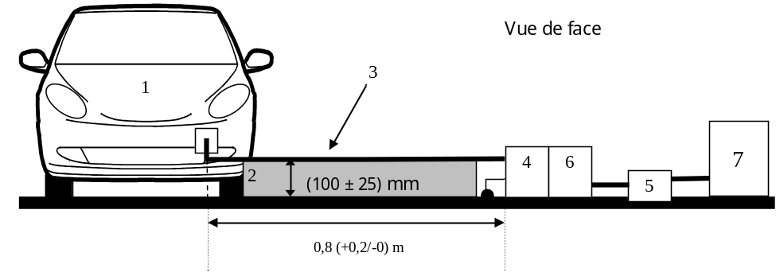
7
Figure 4h
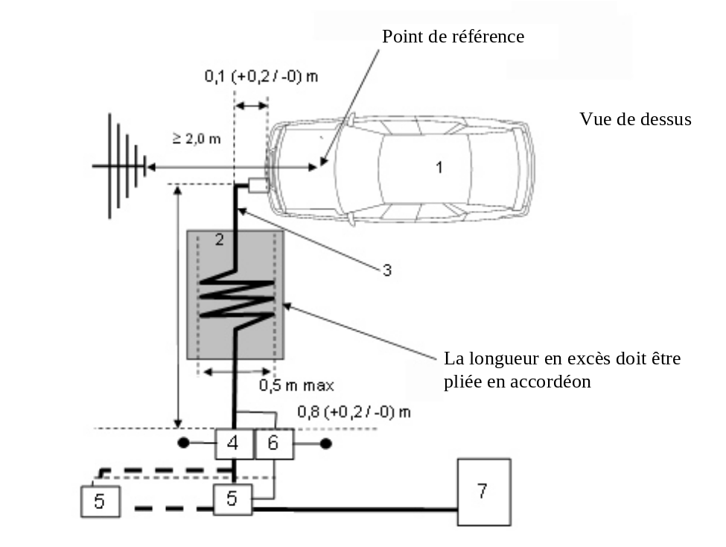
0,8 (+0,2/-0) m
max.

Légende
1 Véhicule soumis à l’essai
2 Support isolant
3 Câble de recharge/de communication
4 Réseau(x) fictifs(s) (courant alternatif ou continu) mis à la terre
5 Prise secteur
6 Stabilisateur(s) d’impédance mis à la terre
7 Borne de recharge».
Annexe 7, modifier comme suit:
«Annexe 7
Méthode de mesure des perturbations électromagnétiques à large bande rayonnées par les sous-ensembles électriques/électroniques (SEEE)
1. Généralités
1.1 La méthode d’essai décrite dans la présente annexe s’applique aux SEEE conformes à l’annexe 4, qui peuvent être montés ultérieurement sur des véhicules.
Elle concerne les deux types de SEEE:
a) Les SEEE autres que ceux utilisés dans la configuration “mode recharge du SRSEE sur le réseau électrique”;
b) Les SEEE utilisés dans la configuration “mode recharge du SRSEE sur le réseau électrique”.
1.2 Méthode d’essai
Cet essai est destiné à mesurer les perturbations électromagnétiques à large bande rayonnées par les SEEE (par exemple, système d’allumage, moteur électrique, chargeur de batterie embarqué, etc.).
Sauf indication contraire dans la présente annexe, l’essai est exécuté conformément à la norme CISPR 25.
2. Configuration du SEEE durant les essais
2.1 Le SEEE soumis à l’essai doit être dans son mode normal de fonctionnement, de préférence en charge maximale.
Les SEEE utilisés dans la configuration “mode recharge du SRSEE sur le réseau électrique” doivent être en mode recharge.
La charge de la batterie de traction doit être maintenue entre 20 et 80 % de son maximum pendant la mesure de l’ensemble de la gamme de fréquences (il peut être nécessaire de diviser la gamme de fréquences en sous-bandes et de décharger la batterie de traction du véhicule avant de mesurer chaque série de sous-bandes).
Si l’essai n’est pas effectué avec un SRSEE, le SEEE devrait être soumis à l’essai avec un courant d’intensité assignée. Si l’intensité du courant est réglable, elle devrait être fixée à au moins 80 % de cette valeur assignée.
3. Préparation de l’essai
3.1 S’agissant des SEEE autres que ceux utilisés dans la configuration “mode recharge du SRSEE sur le réseau électrique”, l’essai est exécuté conformément à la méthode de l’enceinte blindée anéchoïque, décrite à l’article 6.4 de la norme CISPR 25.
3.2 S’agissant des SEEE utilisés dans la configuration “mode recharge du SRSEE sur le réseau électrique”, l’essai est préparé comme indiqué à la figure 2 de l’appendice de l’annexe 7.
3.2.1 La configuration de protection doit être fonction de la configuration de série du véhicule. De manière générale, toutes les pièces HT protégées doivent être correctement mises à la terre à basse impédance (par exemple, circuit fictif, câbles, connecteurs, etc.). Les SEEE et les charges doivent être mis à la terre. L’alimentation électrique HT externe doit être raccordée via un filtre de traversée.
3.2.2 Sauf indication contraire, la longueur du faisceau basse tension et du faisceau haute tension parallèles au bord avant du plan de masse doit être de 1 500 mm (+/-75 mm). La longueur totale du faisceau d’essai, y compris le connecteur, doit être de 1 700 mm (+300/-0 mm). La distance séparant le faisceau basse tension du faisceau haute tension doit être de 100 mm (+100/-0 mm).
3.2.3 Tous les faisceaux doivent être placés sur un support constitué d’un matériau non conducteur, à faible permittivité relative (ε_{r} ≤ 1,4), à 50 mm (±5 mm) au-dessus du plan de masse.
3.2.4 Les câbles d’alimentation blindés pour les lignes HT+ et HT- et les lignes triphasées peuvent être des câbles coaxiaux ou se trouver dans un blindage commun, selon le système de raccordement utilisé. Le faisceau HT d’origine du véhicule peut être éventuellement utilisé.
3.2.5 Sauf indication contraire, le boîtier du SEEE doit être raccordé au plan de masse soit directement soit via un raccord d’impédance définie.
3.2.6 Pour les chargeurs embarqués, les lignes d’alimentation en courant alternatif ou en courant continu doivent être placées le plus loin possible de l’antenne (derrière le faisceau BT et HT). La distance entre les lignes d’alimentation en courant alternatif ou continu et le faisceau le plus proche (BT ou HT) doit être de 100 mm (+100/-0 mm).
3.3 Emplacement de mesure de substitution
Au lieu d’une enceinte blindée anéchoïque, on peut utiliser un site d’essai en champ libre conforme aux dispositions de la norme CISPR 16-1-4 (voir l’appendice de la présente annexe).
3.4 Environnement
Afin de s’assurer qu’aucun bruit ou signal parasite d’une amplitude suffisante ne puisse affecter matériellement la mesure, des mesures doivent être effectuées avant ou après l’essai principal. Lors de ces mesures, les bruits ou signaux parasites doivent être inférieurs d’au moins 6 dB aux valeurs limites indiquées au paragraphe 6.5.2.1 du présent Règlement, à l’exception des émissions intentionnelles à bande étroite inhérentes à l’environnement.
4. Prescriptions concernant les essais
4.1 Les limites s’appliquent sur toute la gamme de fréquences de 30 à 1 000 MHz, les mesures étant effectuées dans une chambre semi-anéchoïde ou sur un site d’essai extérieur.
4.2 Les mesures peuvent être réalisées avec des appareils indiquant les valeurs de crête ou de quasi-crête. Les limites figurant aux paragraphes 6.2 et 6.5 du présent Règlement concernent les appareils indiquant les valeurs de quasi-crête. Si des appareils indiquant les valeurs de crête sont utilisés, un facteur de correction de 20 dB comme défini dans la norme CISPR 12 doit être appliqué.
4.3 Les mesures doivent être effectuées avec un analyseur de spectre ou un récepteur à balayage. Les paramètres à utiliser sont définis au tableau 1 et au tableau 2.

Tableau 1
Paramètres de l’analyseur de spectre
Bande de  fréquences MHz | Détecteur des valeurs de crête |  | Détecteur des valeurs de quasi-crête |  | Détecteur des valeurs moyennes
Bande de  fréquences MHz | Bande passante de résolution  à -3 dB | Durée  de balayage | Bande passante  de résolution  à -6 dB | Durée  de balayage | Bande passante  de résolution  à -3 dB | Durée de balayage
30 à 1 000 | 100/120 kHz | 100 ms/MHz | 120 kHz | 20 s/MHz | 100/120 kHz | 100 ms/MHz
Note: Si un spectre est utilisé pour mesurer les valeurs de crête, la bande passante vidéo doit être égale à au moins trois fois la bande passante de résolution.

Tableau 2
Paramètres du récepteur à balayage
Bande de  fréquences MHz | Détecteur des valeurs de crête |  |  | Détecteur des valeurs de quasi-crête |  |  | Détecteur des valeurs moyennes
Bande de  fréquences MHz | Bande passante  à -6 dB | Pas de fréquenceª | Temps d’exposition | Bande passante  à -6 dB | Pas de fréquenceª | Temps d’exposition | Bande passante  à -6 dB | Pas de fréquenceª | Temps d’exposition
30 à 1 000 | 120 kHz | 50 kHz | 5 ms | 120 kHz | 50 kHz | 1 s | 120 kHz | 50 kHz | 5 ms
ª En ce qui concerne les perturbations à large bande au sens strict, le pas de fréquence maximal peut être augmenté mais ne doit pas dépasser la valeur de la bande passante.
Note: En ce qui concerne les perturbations générées par les moteurs à collecteur/balais dépourvus de module de commande électronique, le pas de fréquence maximal peut être augmenté jusqu’à cinq fois la bande passante.
4.4 Mesures
Sauf indication contraire, le faisceau basse tension doit être soumis à l’essai dans la configuration où il est le plus proche de l’antenne.
Pour les fréquences inférieures ou égales à 1 000 MHz, le centre de phase de l’antenne doit être aligné sur le centre de la partie longitudinale du faisceau de câblage.
Pour les fréquences supérieures à 1 000 MHz, le centre de phase de l’antenne doit être aligné sur le SEEE.
Le service technique exécute les essais aux intervalles indiqués dans la norme CISPR 12, dans la gamme de fréquences de 30 à 1 000 MHz.
À défaut, si le constructeur fournit, pour toute la bande de fréquences, des résultats de mesures provenant d’un laboratoire d’essai agréé pour les parties pertinentes de la norme ISO 17025 et reconnu par l’autorité d’homologation, le service technique peut diviser la gamme de fréquences en 14 bandes (30-34, 34-45, 45-60, 60-80, 80-100, 100-130, 130-170, 170-225, 225-300, 300-400, 400-525, 525-700, 700-850 et 850-1 000 MHz) et réaliser des essais aux 14 fréquences qui donnent le niveau d’émission le plus élevé dans chaque bande, afin de confirmer que le SEEE satisfait aux prescriptions de la présente annexe.
En cas de dépassement de la limite de référence, des investigations doivent être menées afin de s’assurer que la perturbation est causée par le SEEE et non par le rayonnement ambiant.
4.5 Relevés
La valeur la plus élevée des relevés relatifs à la limite (polarisation horizontale/verticale) dans chacune des 14 bandes de fréquences doit être retenue.».
Annexe 7, appendice, ajouter une nouvelle figure, comme suit:

«Figure 2
Configuration d’essai pour un SEEE utilisé dans la configuration “mode recharge
du SRSEE sur le réseau électrique” (exemple pour une antenne biconique)
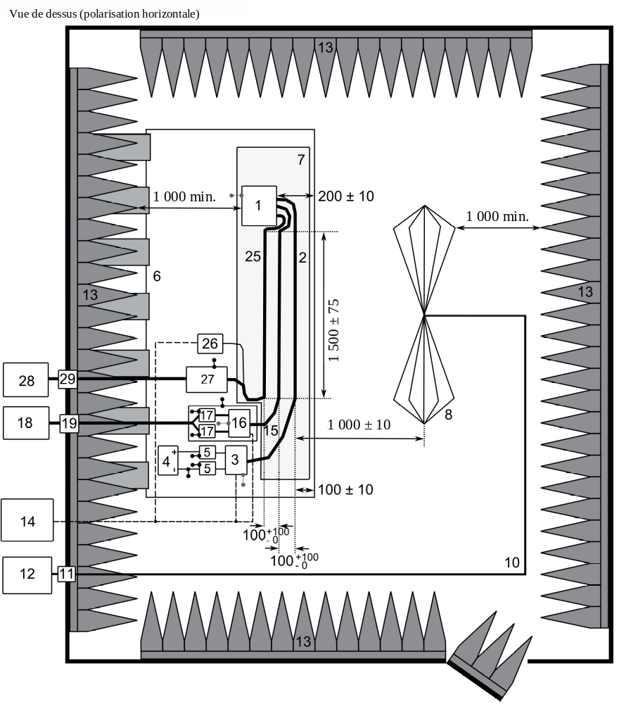
Légende
1 SEEE (mis à la masse localement si exigé dans le plan d’essai)  2 Faisceau d’essai BT  3 Simulateur de charge BT (installation et raccordement à la masse conformément à la norme CISPR 25, par. 6.4.2.5  4 Alimentation (emplacement facultatif)  5 Réseau fictif BT  6 Plan de masse (relié à l’enceinte blindée)  7 Support à faible permittivité relative (εr ≤ 1,4)  8 Antenne biconique  10 Câble coaxial renforcé, par exemple à double blindage (50 Ω)  11 Connecteur de traversée | 12 Instrument de mesure  13 Matériau absorbant RF  14 Système de stimulation et de contrôle  15 Faisceau HT  16 Simulateur de charge HT  17 Réseau fictif haute tension  18 Alimentation HT  19 Traversée HT  25 Faisceau de câblage de recharge CA/CC  26 Simulateur de charge CA/CC (par exemple CPL)  27 RSIL de 50 µH (CA) ou réseau fictif HT (CC)  28 Alimentation électrique CA/CC  29 Traversée CA/CC».
Annexe 8, modifier comme suit:
«Annexe 8
Méthode de mesure des perturbations électromagnétiques à bande étroite rayonnées par les sous-ensembles électriques/électroniques
1. Généralités
1.1 La méthode d’essai décrite dans la présente annexe est applicable aux SEEE conformes à l’annexe 5, qui peuvent être montés ultérieurement sur des véhicules.
Elle ne concerne que les SEEE autres que ceux utilisés dans la configuration “mode recharge du SRSEE sur le réseau électrique”.
1.2 Méthode d’essai
Cet essai est destiné à mesurer les perturbations rayonnées à bande étroite que peut émettre un système à microprocesseur.
Sauf indication contraire dans la présente annexe, l’essai est exécuté conformément à la norme CISPR 25.
2. Configuration du SEEE durant les essais
Le SEEE soumis à l’essai doit être en mode de fonctionnement normal, de préférence en charge maximale.
3. Préparation de l’essai
3.1 L’essai est exécuté conformément à la méthode de l’enceinte blindée anéchoïque, décrite à l’article 6.4 de la norme CISPR 25.
3.2 Emplacement de mesure de substitution
Au lieu d’une enceinte blindée anéchoïque, on peut utiliser un emplacement d’essai en champ libre conforme aux dispositions de la norme CISPR 16-1-4 (voir la figure 1 de l’appendice de l’annexe 7).
3.3 Environnement
Afin de s’assurer qu’aucun bruit ou signal parasite d’une amplitude suffisante ne puisse affecter matériellement la mesure, des mesures doivent être effectuées avant ou après l’essai principal. Lors de ces mesures, les bruits ou signaux parasites doivent être inférieurs d’au moins 6 dB aux valeurs limites indiquées au paragraphe 6.6.2.1 du présent Règlement, à l’exception des émissions intentionnelles à bande étroite inhérentes à l’environnement.
4. Prescriptions concernant les essais
4.1 Les limites s’appliquent sur toute la gamme de fréquences de 30 à 1 000 MHz, les mesures étant effectuées dans des chambres semi-anéchoïdes ou sur des sites d’essai extérieurs.
4.2 Les mesures sont réalisées à l’aide d’un détecteur de valeurs moyennes.
4.3 Les mesures doivent être effectuées avec un analyseur de spectre ou un récepteur à balayage. Les paramètres à utiliser sont définis au tableau 1 et au tableau 2.

Tableau 1
Paramètres de l’analyseur de spectre
Bande de  fréquences MHz | Détecteur des valeurs de crête |  | Détecteur des valeurs de quasi-crête |  | Détecteur des valeurs moyennes
Bande de  fréquences MHz | Bande passante  de résolution  à -3 dB | Durée  de balayage | Bande passante  de résolution  à -6 dB | Durée  de balayage | Bande passante  de résolution  à -3 dB | Durée  de balayage
30 à 1 000 | 100/120 kHz | 100 ms/MHz | 120 kHz | 20 s/MHz | 100/120 kHz | 100 ms/MHz
Note: Si un spectre est utilisé pour mesurer les valeurs de crête, la bande passante vidéo doit être égale à au moins trois fois la bande passante de résolution.

Tableau 2
Paramètres du récepteur à balayage
Bande de  fréquences MHz | Détecteur des valeurs de crête |  |  | Détecteur des valeurs de quasi-crête |  |  | Détecteur des valeurs moyennes
Bande de  fréquences MHz | Bande passante  à -6 dB | Pas de fréquenceª | Temps d’exposition | Bande  passante  à -6 dB | Pas de fréquenceª | Temps d’exposition | Bande  passante  à -6 dB | Pas de fréquenceª | Temps d’exposition
30 à 1 000 | 120 kHz | 50 kHz | 5 ms | 120 kHz | 50 kHz | 1 s | 120 kHz | 50 kHz | 5 ms
ª En ce qui concerne les perturbations à large bande au sens strict, le pas de fréquence maximal peut être augmenté mais ne doit pas dépasser la valeur de la bande passante.
Note: En ce qui concerne les perturbations générées par les moteurs à collecteur/balais dépourvus de module de commande électronique, le pas de fréquence maximal peut être augmenté jusqu’à cinq fois la bande passante.
4.4 Mesures
Le service technique exécute les essais aux intervalles indiqués dans la norme CISPR 12, dans la gamme de fréquences de 30 à 1 000 MHz.
À défaut, si le constructeur fournit, pour toute la bande de fréquences, des résultats de mesures provenant d’un laboratoire d’essai agréé pour les parties pertinentes de la norme ISO 17025 et reconnu par l’autorité d’homologation, le service technique peut diviser la gamme de fréquences en 14 bandes (30-34, 34-45, 45-60, 60-80, 80-100, 100-130, 130-170, 170-225, 225-300, 300-400, 400-525, 525-700, 700-850 et 850-1 000 MHz) et réaliser des essais aux 14 fréquences qui donnent le niveau d’émission le plus élevé dans chaque bande, afin de confirmer que le SEEE satisfait aux prescriptions de la présente annexe. En cas de dépassement de la limite de référence, des investigations doivent être menées afin de s’assurer que la perturbation est causée par le SEEE et non par le rayonnement ambiant, y compris le rayonnement à large bande du SEEE.
4.5 Relevés
La valeur la plus élevée des relevés relatifs à la limite (polarisation horizontale/verticale) dans chacune des 14 bandes de fréquences doit être retenue.».
Annexe 9, modifier comme suit:
«Annexe 9
Méthode(s) d’essai d’immunité des sous-ensembles électriques/électroniques aux rayonnements électromagnétiques
1. Généralités
1.1 La méthode d’essai décrite dans la présente annexe s’applique aux SEEE.
1.2 Méthode d’essai
Elle concerne les deux types de SEEE:
a) Les SEEE autres que ceux utilisés dans la configuration “mode recharge du SRSEE sur le réseau électrique”;
b) Les SEEE utilisés dans la configuration “mode recharge du SRSEE sur le réseau électrique”.
1.2.1 Les SEEE peuvent satisfaire aux prescriptions de n’importe quelle combinaison des essais suivants, à la discrétion du constructeur, dans la mesure où les résultats couvrent toute la bande de fréquences indiquée au paragraphe 3.1 de la présente annexe:
a) Essai en chambre anéchoïque, conformément à la norme ISO 11452-2;
b) Essai en cellule TEM, conformément à la norme ISO 11452-3;
c) Essai d’injection de courant dans le faisceau, conformément à la norme ISO 11452-4;
d) Essai avec stripline, conformément à la norme ISO 11452-5;
e) Essai avec stripline de 800 mm, conformément au paragraphe 5 de la présente annexe.
Les SEEE utilisés dans la configuration “mode recharge du SRSEE sur le réseau électrique” doivent satisfaire aux prescriptions combinées de l’essai en chambre anéchoïque conformément à la norme ISO 11452-2 et de l’essai d’injection de courant dans le faisceau conformément à la norme ISO 11452-4, à la discrétion du constructeur, pour autant que les résultats couvrent toute la bande de fréquences indiquée au paragraphe 3.1 de la présente annexe.
(La gamme de fréquences et les conditions générales d’essai doivent être conformes à la norme ISO 11452-1.)
2. Configuration du SEEE durant les essais
2.1 Les conditions d’essai doivent être conformes à la norme ISO 11452-1.
2.2 Le SEEE soumis à l’essai doit être allumé et stimulé de manière à se trouver dans des conditions normales de fonctionnement. Il doit être disposé comme défini dans la présente annexe, sauf si des méthodes d’essai particulières imposent une autre disposition.
Les SEEE utilisés dans la configuration “mode recharge du SRSEE sur le réseau électrique” doivent être en mode recharge.
La charge de la batterie de traction doit être maintenue entre 20 et 80 % de son maximum pendant la mesure de l’ensemble de la gamme de fréquences (il peut être nécessaire de diviser la gamme de fréquences en sous-bandes et de décharger la batterie de traction du véhicule avant de mesurer chaque série de sous-bandes).
Si l’essai n’est pas effectué avec un SRSEE, le SEEE devrait être soumis à l’essai avec un courant d’intensité assignée. Si l’intensité du courant est réglable, elle devrait être fixée à au moins 20 % de cette valeur assignée.
2.3 Aucun équipement extérieur nécessaire au fonctionnement du SEEE soumis à l’essai ne doit être présent durant la phase d’étalonnage. Aucun équipement ne doit être placé à moins de 1 m du point de référence durant l’étalonnage.
2.4 Aux fins de la reproductibilité des résultats des mesures, le dispositif d’émission du signal d’essai et son installation doivent être les mêmes que durant les phases d’étalonnage.
2.5 Si le SEEE soumis à l’essai est constitué de plus d’un élément, on utilise de préférence les faisceaux de câblage du véhicule. Si ceux-ci ne sont pas disponibles, la longueur entre le boîtier électronique de commande et le réseau fictif doit être conforme à la norme. Tous les câbles du faisceau doivent être fermés de la façon la plus réaliste possible, de préférence par des charges et des actionneurs réels.
3. Prescriptions générales concernant les essais
3.1 Gamme de fréquences et temps d’exposition
Les mesures doivent être effectuées dans la bande de fréquences de 20 à 2 000 MHz avec les pas de fréquence définis dans la norme ISO 11452-1.
Modulation du signal d’essai:
a) MA (modulation d’amplitude), avec une modulation de 1 kHz et un taux de modulation de 80 % dans la gamme de fréquences de 20 à 800 MHz, et
b) MP (modulation de phase), avec t_{on} = 577 µs et période = 4 600 μs, dans la gamme de fréquences de 800 à 2 000 MHz,
sauf dispositions contraires convenues entre le service technique et le fabricant du SEEE.
Le pas de fréquence et le temps d’exposition doivent être choisis conformément à la norme ISO 11452-1.
3.2 Le service technique réalise les essais aux intervalles précisés dans la norme ISO 11452-1, dans la gamme de fréquences de 20 à 2 000 MHz.
À défaut, si le constructeur fournit, pour toute la bande de fréquences, des résultats de mesures provenant d’un laboratoire d’essai agréé pour les parties pertinentes de la norme ISO 17025 et reconnu par l’autorité d’homologation, le service technique peut choisir un nombre limité de fréquences caractéristiques dans la gamme (par exemple 27, 45, 65, 90, 120, 150, 190, 230, 280, 380, 450, 600, 750, 900, 1 300 et 1 800 MHz), afin de confirmer que le SEEE satisfait aux prescriptions de la présente annexe.
3.3 Si un SEEE ne satisfait pas aux essais définis à la présente annexe, il faut s’assurer que cet échec est dû à son incapacité à satisfaire aux conditions d’essai requises et non à la présence de champs imprévus.
4. Prescriptions spécifiques concernant les essais
4.1 Essai en chambre anéchoïque
4.1.1 Méthode d’essai
Cette méthode d’essai consiste à exposer des systèmes électriques/ électroniques du véhicule aux rayonnements électromagnétiques d’une antenne.
4.1.2 Procédure d’essai
La “méthode de substitution” est utilisée pour obtenir l’intensité du champ nécessaire aux essais, conformément à la norme ISO 11452-2.
L’essai est exécuté avec une polarisation verticale.
4.1.2.1 S’agissant des SEEE utilisés dans la configuration “mode recharge du SRSEE sur le réseau électrique”, l’essai est préparé conformément à l’appendice 3 de la présente annexe.
4.1.2.1.1 La configuration de protection doit être fonction de la configuration de série du véhicule. De manière générale, toutes les pièces HT protégées doivent être correctement mises à la terre à basse impédance (par exemple, circuit artificiel, câbles, connecteurs, etc.). Les SEEE et les charges doivent être mis à la terre. L’alimentation électrique HT externe doit être raccordée via un filtre de traversée.
4.1.2.1.2 Sauf indication contraire, la longueur du faisceau basse tension et du faisceau haute tension parallèles au bord avant du plan de masse doit être de 1 500 mm (+/-75 mm). La longueur totale du faisceau d’essai, y compris le connecteur, doit être de 1 700 mm (+300/-0 mm). La distance séparant le faisceau basse tension du faisceau haute tension doit être de 100 mm (+100/-0 mm).
4.1.2.1.3 Tous les faisceaux doivent être placés sur un support constitué d’un matériau non conducteur, à faible permittivité relative (ε_{r} ≤ 1,4), à 50 mm (±5 mm) au-dessus du plan de masse.
4.1.2.1.4 Les câbles d’alimentation blindés pour la ligne HT+ et HT- et les lignes triphasées peuvent être des câbles coaxiaux ou se trouver dans un blindage commun, selon le système de connexion utilisé. Le faisceau HT d’origine du véhicule peut être éventuellement utilisé.
4.1.2.1.5 Sauf indication contraire, le boîtier du SEEE doit être raccordé au plan de masse soit directement soit via un raccord d’impédance définie.
4.1.2.1.6 Pour les chargeurs embarqués, les lignes d’alimentation en courant alternatif ou en courant continu doivent être placées le plus loin possible de l’antenne (derrière les faisceaux BT et HT). La distance entre les lignes d’alimentation en courant alternatif ou continu et le faisceau le plus proche (BT ou HT) doit être de 100 mm (+100/-0 mm).
4.1.2.1.7 Sauf indication contraire, le faisceau basse tension doit être soumis à l’essai dans la configuration où il est le plus proche de l’antenne.
4.2 Essai en cellule TEM (voir appendice 2 de la présente annexe)
4.2.1 Méthode d’essai
La cellule TEM (Transverse Electromagnetic Mode) génère des champs homogènes entre le conducteur médian interne (septum) et l’enveloppe extérieure (plan de masse).
4.2.2 Procédure d’essai
L’essai est effectué conformément à la norme ISO 11452-3.
En fonction du SEEE soumis à l’essai, le service technique choisit d’effectuer le couplage de champ maximal avec le SEEE ou avec le faisceau de câblage à l’intérieur de la cellule TEM.
4.3 Essai d’injection de courant dans le faisceau
4.3.1 Méthode d’essai
L’injection de courant est une façon de réaliser des essais d’immunité consistant à induire des courants directement dans le faisceau de câblage au moyen d’une sonde d’injection de courant.
4.3.2 Procédure d’essai
L’essai est effectué au banc d’essai conformément à la norme ISO 11452-4. Le SEEE peut également être soumis à l’essai une fois installé dans le véhicule, conformément à la norme ISO 11451-4, comme suit:
a) La sonde d’injection doit être placée à 150 mm du SEEE soumis à l’essai;
b) La méthode de référence est utilisée pour calculer les courants injectés à partir de la puissance incidente;
c) La gamme de fréquences de la méthode est limitée par les caractéristiques de la sonde d’injection.
4.3.2.1 S’agissant des SEEE utilisés dans la configuration “mode recharge du SRSEE sur le réseau électrique”, l’essai est préparé conformément à l’appendice 4 de la présente annexe.
4.3.2.1.1 La configuration de protection doit être fonction de la configuration de série du véhicule. De manière générale, toutes les pièces HT protégées doivent être correctement mises à la terre à basse impédance (par exemple, circuit artificiel, câbles, connecteurs, etc.). Les SEEE et les charges doivent être mis à la terre. L’alimentation électrique HT externe doit être raccordée via un filtre de traversée.
4.3.2.1.2 Sauf indication contraire, la longueur du faisceau basse tension et du faisceau haute tension doit être de 1 700 mm (+300/-0 mm). La distance séparant le faisceau basse tension du faisceau haute tension doit être de 100 mm (+100/-0 mm).
4.3.2.1.3 Tous les faisceaux doivent être placés sur un support constitué d’un matériau non conducteur, à faible permittivité relative (ε_{r} ≤ 1,4), à (50 ± 5) mm au-dessus du plan de masse.
4.3.2.1.4 Les câbles d’alimentation blindés pour la ligne HT+ et HT- et les lignes triphasées peuvent être des câbles coaxiaux ou se trouver dans un blindage commun, selon le système de connexion utilisé. Le faisceau HT d’origine du véhicule peut être éventuellement utilisé.
4.3.2.1.5 Sauf indication contraire, le boîtier du SEEE doit être raccordé au plan de masse soit directement soit via un moyen d’impédance définie.
4.3.2.1.6 Sauf indication contraire, l’essai doit être effectué avec la sonde d’injection placée autour de chacun des faisceaux suivants:
a) Faisceau basse tension;
b) Faisceau haute tension;
c) Lignes d’alimentation en courant alternatif, le cas échéant;
d) Lignes d’alimentation en courant continu, le cas échéant.
4.4 Essai avec stripline
4.4.1 Méthode d’essai
La méthode d’essai consiste à soumettre le faisceau de câbles reliant les éléments d’un SEEE à des champs d’une intensité définie.
4.4.2 Procédure d’essai
L’essai est effectué conformément à la norme ISO 11452-5.
4.5 Essai avec stripline de 800 mm
4.5.1 Méthode d’essai
La stripline est constituée de deux plaques métalliques parallèles distantes de 800 mm. L’équipement soumis à l’essai est placé dans la partie centrale de l’espace séparant les deux plaques et soumis à un champ électromagnétique (voir l’appendice 1 de la présente annexe).
Cette méthode permet de tester un système électronique complet incluant des capteurs, des actionneurs, un module de commande et un faisceau de câblage. Elle convient à des appareils dont la plus grande dimension est inférieure au tiers de la distance entre les plaques.
4.5.2 Procédure d’essai
4.5.2.1 Installation de la stripline
La stripline doit être installée dans une cabine blindée (pour empêcher le rayonnement vers l’extérieur) et placée à 2 m au moins des murs ou de toute paroi métallique afin d’éviter des réflexions électromagnétiques. Celles-ci peuvent être atténuées au moyen de matériaux absorbant les RF. La stripline doit être installée sur des supports non conducteurs, à une hauteur minimale de 0,4 m au-dessus du sol.
4.5.2.2 Étalonnage de la stripline
En l’absence du système soumis à l’essai, une sonde de mesure de champ doit être positionnée, dans le sens longitudinal, vertical et transversal, dans le tiers médian de l’espace entre les plaques.
L’appareillage de mesure associé doit être installé en dehors de la cabine blindée. À chaque fréquence d’essai souhaitée, la puissance nécessaire est injectée dans la stripline pour produire le champ requis au niveau de l’antenne. La valeur de cette puissance incidente, ou d’un autre paramètre se rapportant directement à la puissance incidente nécessaire à la détermination du champ, est utilisée pour les essais d’homologation, à moins que des modifications n’aient été introduites dans les moyens d’essai, auquel cas la procédure d’étalonnage doit être répétée.
4.5.2.3 Installation du SEEE soumis à l’essai
L’unité de commande électronique principale doit être positionnée, dans le sens longitudinal, vertical et transversal, dans le tiers médian de l’espace entre les plaques, sur un support constitué d’un matériau non conducteur.
4.5.2.4 Faisceau de câblage principal et câbles reliés aux capteurs et actionneurs
Le faisceau de câblage principal et tous les câbles reliés aux capteurs et actionneurs sont maintenus verticalement entre le module de commande et la plaque de masse supérieure (pour un couplage optimal avec le champ électromagnétique). Ensuite, ils doivent suivre le dessous de cette plaque jusqu’à une de ses arêtes libres, qu’ils doivent ensuite contourner de façon à suivre le dessus de la plaque de masse jusqu’au connecteur d’entrée de la stripline. Les câbles sont ensuite dirigés vers les équipements associés, qui doivent être placés à l’abri du champ électromagnétique, par exemple sur le sol de la cabine blindée, à 1 m au moins de la stripline.».
Annexe 9, ajouter un nouvel appendice, ainsi conçu:
«Annexe 9 − Appendice 3
Essai en chambre anéchoïque
Configuration d’essai pour un SEEE en “mode recharge du SRSEE sur le réseau électrique”. L’essai doit être exécuté conformément à la norme ISO 11452-2.
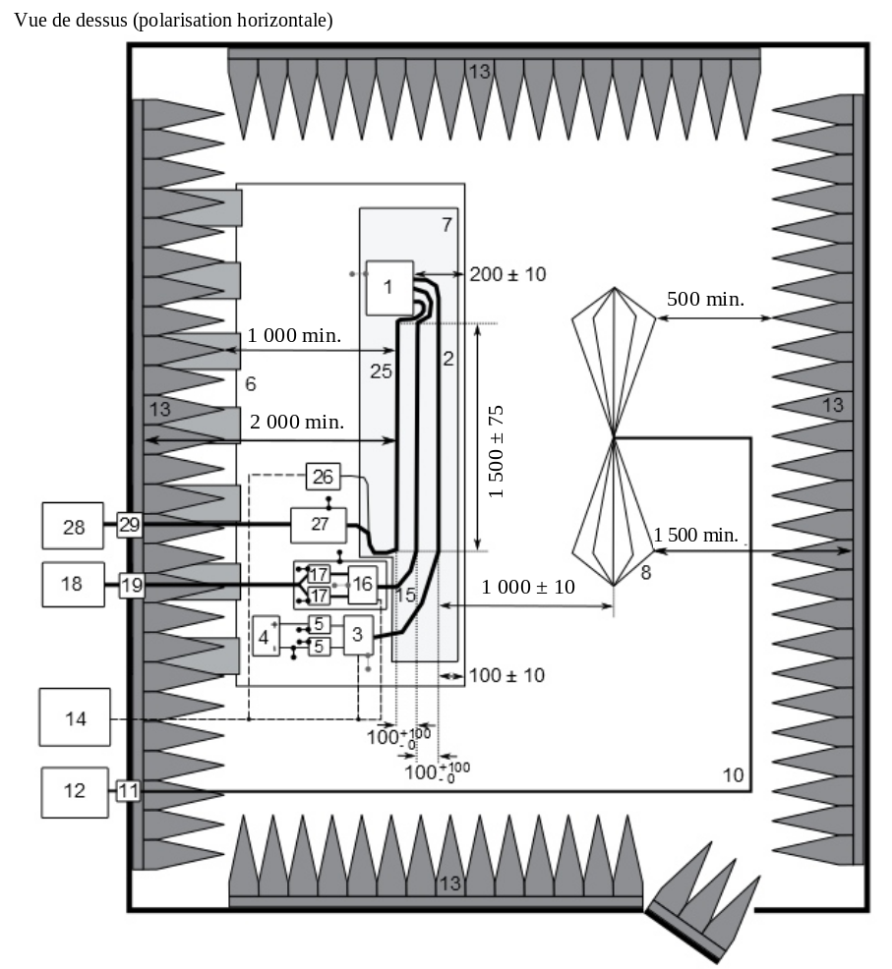
Légende
1 SEEE (mis à la terre localement si requis  dans le plan d’essai)  2 Faisceau de câblage BT  3 Simulateur de charge BT (emplacement et mise  à la terre conformément à la norme CISPR 25, par. 6.4.2.5)  4 Alimentation électrique (emplacement facultatif)  5 Réseau fictif BT  6 Plan de masse (raccordé à une enceinte blindée)  7 Support de faible permittivité relative (ε_{r} ≤ 1,4)  8 Antenne biconique  10 Câble coaxial renforcé, par exemple à double blindage (50 Ω)  11 Connecteur de cloison | 12 Générateur et amplificateur de signaux RF  13 Absorbant RF  14 Système de stimulation et de surveillance  15 Faisceau de câblage HT  16 Simulateur de charge HT  17 Réseau fictif HT  18 Alimentation électrique HT  19 Traversée HT  25 Faisceau de câblage de recharge CA/CC  26 Simulateur de charge CA/CC (par exemple CPL)  27 RSIL de 50 µH (CA) ou réseau fictif HT (CC)  28 Alimentation électrique CA/CC  29 Traversée CA/CC».

Annexe 9, ajouter un nouvel appendice, ainsi conçu:
«Annexe 9 − Appendice 4
Essai d’injection de courant dans le faisceau
Configuration d’essai pour un SEEE en “mode recharge du SRSEE
sur le réseau électrique”. L’essai doit être exécuté conformément
à la norme ISO 11452-4.
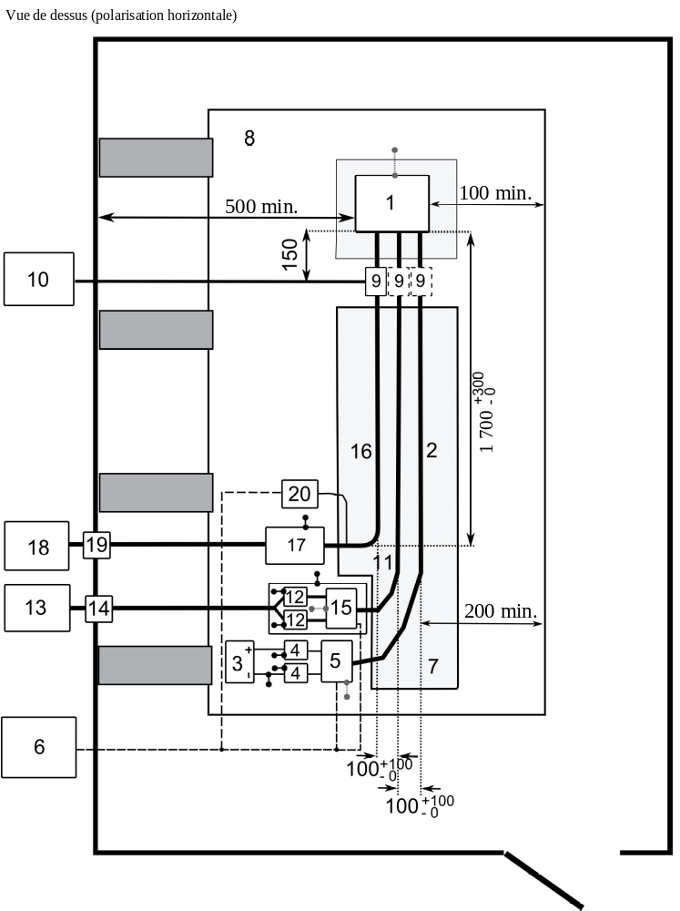
Légende
1 SEEE (mis à la terre localement si requis  dans le plan d’essai)  2 Faisceau de câblage BT  3 Alimentation BT  4 Réseau RISL BT  5 Simulateur de charge BT  6 Système de stimulation et de surveillance  7 Support de faible permittivité relative  8 Plan de masse  9 Sonde d’injection de courant  10 Générateur et amplificateur de signaux RF | 11 Faisceau de câblage en courant continu HT  12 Réseau fictif HT  13 Charge en courant continu HT  14 Traversée en courant continu HT  15 Simulateur de charge en courant continu HT  16 Faisceau de câblage de recharge HT (CA et/ou CC)  17 RISL de 50 µH (CA) ou réseau fictif HT (CC)  18 Alimentation électrique HT (CA et/ou CC)  19 Traversée HT (CA et/ou CC)  20 Simulateur de charge HT (CA et/ou CC) (par exemple CPL)».

Annexe 10, modifier comme suit:
«Annexe 10
Méthode(s) d’essai d’immunité des sous-ensembles électriques/électroniques aux perturbations transitoires
et de mesure des perturbations transitoires émises
par ces sous-ensembles
1. Généralités
Cette méthode d’essai vise à assurer l’immunité des SEEE aux perturbations transitoires par conduction présentes dans l’alimentation électrique du véhicule et à limiter les transitoires par conduction émises par les SEEE qui perturbent l’alimentation du véhicule.
2. Immunité aux perturbations transitoires par conduction sur les lignes d’alimentation 12/24 V
Appliquer aux lignes d’alimentation ainsi qu’aux autres branchements des SEEE qui peuvent être raccordés en pratique aux lignes d’alimentation électrique les impulsions d’essai 1, 2a, 2b, 3a, 3b et 4, selon la norme ISO 7637-2.
3. Émission par les SEEE de perturbations conduites sous forme de transitoires sur les lignes d’alimentation 12/24 V
Mesure sur les lignes d’alimentation ainsi que sur les autres branchements des SEEE qui peuvent être raccordés en pratique aux lignes d’alimentation électrique, selon la norme ISO 7637-2.».
Annexe 11, modifier comme suit:
«Annexe 11
Méthode(s) d’essai d’émission par le véhicule d’harmoniques sur les lignes d’alimentation en courant alternatif
1. Généralités
1.1 La méthode d’essai décrite dans la présente annexe s’applique aux véhicules en configuration “mode recharge du SRSEE sur le réseau électrique”.
1.2 Méthode d’essai
Cet essai vise à mesurer les niveaux d’harmoniques émis par le véhicule en configuration “mode recharge du SRSEE sur le réseau électrique” sur les lignes d’alimentation en courant alternatif, afin de vérifier la compatibilité avec les normes s’appliquant aux environnements résidentiels, commerciaux et d’industries légères.
Sauf indication contraire dans la présente annexe, l’essai doit être exécuté conformément à:
a) La norme CEI 61000-3-2 (avec courant appelé en mode recharge ≤16 A par phase) pour l’équipement de classe A;
b) La norme CEI 61000-3-12 (avec courant appelé en mode recharge >16 A et ≤75 A par phase).
2. État du véhicule lors des essais
2.1 Le véhicule doit être en configuration “mode recharge du SRSEE sur le réseau électrique”.
La charge de la batterie de traction doit être maintenue entre 20 et 80 % de son maximum pendant la mesure de l’ensemble de la gamme de fréquences (il peut être nécessaire de diviser la gamme de fréquences en sous-bandes et de décharger la batterie de traction du véhicule avant de mesurer chaque série de sous-bandes). Si l’intensité du courant est réglable, elle devrait être fixée à au moins … % de sa valeur assignée.
Le véhicule doit être immobilisé, moteur à l’arrêt.
Tous les autres équipements qui peuvent être activés de façon permanente par le conducteur ou le passager doivent être arrêtés.
3. Modalités d’essai
3.1 La durée d’observation à appliquer pour les mesures doit être celle prévue pour les équipements quasi stationnaires, comme défini au tableau 3 de la norme CEI 61000-3-2.
3.2 Le branchement d’essai pour le raccordement en courant monophasé du véhicule en configuration “mode recharge du SRSEE sur le réseau électrique” est représenté à la figure 1 de l’appendice de la présente annexe.
3.3 Le branchement d’essai pour le raccordement en courant triphasé du véhicule en configuration “mode recharge du SRSEE sur le réseau électrique” est représenté à la figure 2 de l’appendice de la présente annexe.
4. Prescriptions concernant les essais
4.1 Les mesures des harmoniques de courant paires et impaires doivent être effectuées jusqu’à la quarantième harmonique.
4.2 Les limites pour le “mode recharge du SRSEE sur le réseau électrique” en monophasé ou triphasé avec courant appelé ≤16 A par phase sont indiquées au tableau 3 du paragraphe 7.3.2.1.
4.3 Les limites pour le “mode recharge du SRSEE sur le réseau électrique” en monophasé avec courant appelé >16 A et ≤75 A par phase sont indiquées au tableau 4 du paragraphe 7.3.2.2.
4.4 Les limites pour le “mode recharge du SRSEE sur le réseau électrique” en triphasé avec courant appelé >16 A et ≤75 A par phase sont indiquées au tableau 5 du paragraphe 7.3.2.2.
4.5 Pour le “mode recharge du SRSEE sur le réseau électrique” en triphasé avec courant appelé >16 A et ≤75 A par phase, lorsqu’au moins l’une des trois conditions a), b) ou c) décrite à l’article 5.2 de la norme CEI 61000-3-12 est remplie, les limites indiquées au tableau 6 du paragraphe 7.3.2.2 peuvent être appliquées.».
Annexe 11, appendice, modifier comme suit:
«Annexe 11 − Appendice

Figure 1
Véhicule en configuration “mode recharge du SRSEE sur le réseau électrique”
− Montage d’essai du chargeur en monophasé
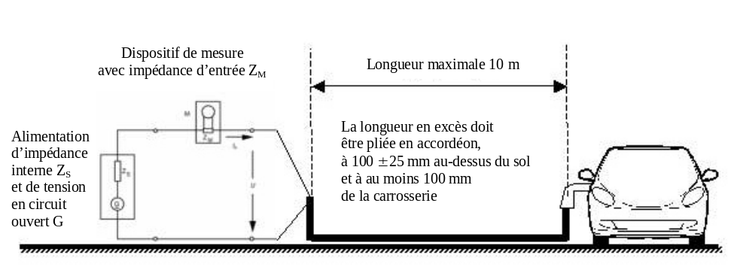

Figure 2
Véhicule en configuration “mode recharge du SRSEE sur le réseau électrique”
− Montage d’essai du chargeur en triphasé
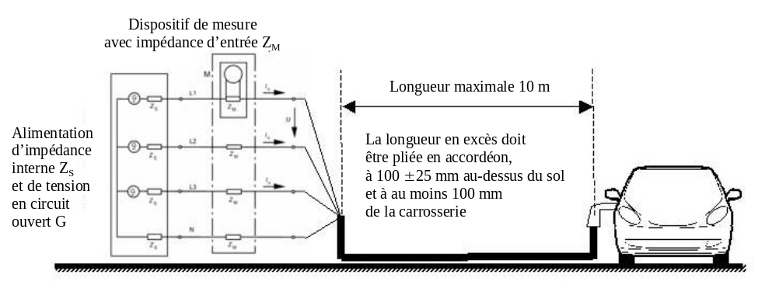
».
Annexe 12, modifier comme suit:
«Annexe 12
Méthode(s) d’essai d’émission par le véhicule de perturbations sous la forme de variations de tension, de fluctuations de tension et de papillotement sur les lignes d’alimentation en courant alternatif
1. Généralités
1.1 La méthode d’essai décrite dans la présente annexe s’applique aux véhicules en configuration “mode recharge du SRSEE sur le réseau électrique”.
1.2 Méthode d’essai
Cet essai vise à mesurer les perturbations, sous forme de variations de tension, de fluctuations de tension et de papillotement, émises par le véhicule en configuration “mode recharge du SRSEE sur le réseau électrique” sur les lignes d’alimentation en courant alternatif, afin de vérifier la compatibilité avec les normes s’appliquant aux environnements résidentiels, commerciaux et d’industries légères.
Sauf indication contraire dans la présente annexe, l’essai doit être exécuté conformément à:
a) La norme CEI 61000-3-3 (avec courant nominal en mode recharge du SRSEE ≤16 A par phase et non soumis à un raccordement conditionnel);
b) La norme CEI 61000-3-11 (avec courant nominal en mode recharge du SRSEE >16 A et ≤75 A par phase et soumis à un raccordement conditionnel).
2. État du véhicule lors des essais
2.1 Le véhicule doit être en configuration “mode recharge du SRSEE sur le réseau électrique”.
La charge de la batterie de traction doit être maintenue entre 20 et 80 % de son maximum pendant la mesure de l’ensemble de la gamme de fréquences (il peut être nécessaire de diviser la gamme de fréquences en sous-bandes et de décharger la batterie de traction du véhicule avant de mesurer chaque série de sous-bandes). Si l’intensité du courant est réglable, elle devrait être fixée à au moins 80 % de sa valeur assignée.
Le véhicule doit être immobilisé, moteur à l’arrêt.
Tous les autres équipements qui peuvent être activés de façon permanente par le conducteur ou le passager doivent être arrêtés.
3. Modalités d’essai
3.1 Les essais pour le véhicule en configuration “mode recharge du SRSEE sur le réseau électrique” avec courant nominal ≤16 A par phase et non soumis à un raccordement conditionnel doivent être exécutés conformément au paragraphe 4 de la norme CEI 61000-3-3.
3.2 Les essais pour le véhicule en configuration “mode recharge du SRSEE sur le réseau électrique” avec courant nominal >16 A et ≤75 A par phase et soumis à un raccordement conditionnel doivent être exécutés conformément au paragraphe 6 de la norme CEI 61000-3-11.
3.3 Le branchement d’essai pour le véhicule en configuration “mode recharge du SRSEE sur le réseau électrique” est représenté aux figures 1a et 1b de l’appendice de la présente annexe.
4. Prescriptions concernant les essais
4.1 Les paramètres à déterminer du point de vue de la durée sont la “valeur du papillotement de courte durée”, la “valeur du papillotement de longue durée” et la “variation relative de la tension”.
4.2 Les limites pour le véhicule en configuration “mode recharge du SRSEE sur le réseau électrique” avec courant appelé ≤16 A par phase et non soumis à un raccordement conditionnel sont indiquées au paragraphe 7.4.2.1.
4.3 Les limites pour le véhicule en configuration “mode recharge du SRSEE sur le réseau électrique” avec courant appelé >16 A et ≤75 A par phase et soumis à un raccordement conditionnel sont indiquées au paragraphe 7.4.2.2.».
Annexe 12, appendice, modifier comme suit:
«Annexe 12 − Appendice

Figure 1a
Véhicule en configuration “mode recharge du SRSEE sur le réseau électrique”
− Montage d’essai en monophasé
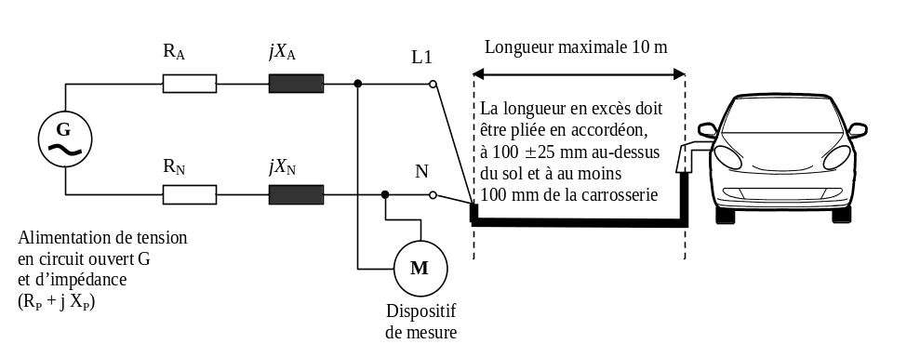

Figure 1b
Véhicule en configuration “mode recharge du SRSEE sur le réseau électrique”
− Montage d’essai en triphasé
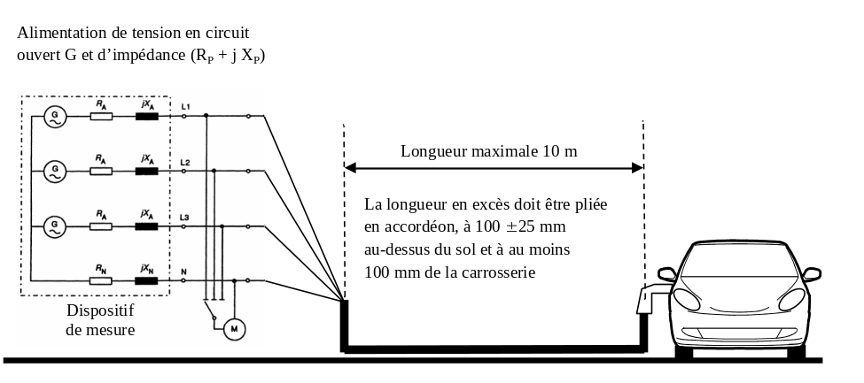
».
Annexe 13, modifier comme suit:
«Annexe 13
Méthode(s) d’essai d’émission par le véhicule
de perturbations RF conduites sur les lignes
d’alimentation en courant alternatif
ou en courant continu
1. Généralités
1.1 La méthode d’essai décrite dans la présente annexe s’applique aux véhicules en configuration “mode recharge du SRSEE sur le réseau électrique”.
1.2 Méthode d’essai
Cet essai vise à mesurer les perturbations RF émises par le véhicule en configuration “mode recharge du SRSEE sur le réseau électrique” sur les lignes d’alimentation en courant alternatif ou continu, afin de vérifier la compatibilité avec les normes s’appliquant aux environnements résidentiels, commerciaux et d’industries légères.
Sauf indication contraire dans la présente annexe, l’essai doit être exécuté conformément à la norme CISPR 16-2-1.
2. État du véhicule lors des essais
2.1 Le véhicule doit être en configuration “mode recharge du SRSEE sur le réseau électrique”.
La charge de la batterie de traction doit être maintenue entre 20 et 80 % de son maximum pendant la mesure de l’ensemble de la gamme de fréquences (il peut être nécessaire de diviser la gamme de fréquences en sous-bandes et de décharger la batterie de traction du véhicule avant de mesurer chaque série de sous-bandes). Si l’intensité du courant est réglable, elle devrait être fixée à au moins 80 % de sa valeur assignée.
Le véhicule doit être immobilisé, moteur à l’arrêt.
Tous les autres équipements qui peuvent être activés de façon permanente par le conducteur ou le passager doivent être arrêtés.
3. Modalités d’essai
3.1 L’essai doit être exécuté conformément à l’article 7.4.1 de la norme CISPR 16-2-1, comme pour les équipements posés au sol.
3.2 Le réseau d’alimentation fictif à utiliser pour la mesure sur le véhicule est défini à l’article 4.3 de la norme CISPR 16-1-2.
Réseaux fictifs
Le ou les réseaux fictifs doivent être montés directement sur le plan de masse et leurs boîtiers doivent être raccordés à ce dernier.
La prise de mesures de chaque réseau fictif doit être fermée sur une charge de 50 Ω.
Le réseau fictif doit être placé comme indiqué dans les figures 1a à 1d.
3.3 Le branchement d’essai pour le véhicule en configuration “mode recharge du SRSEE sur le réseau électrique” est représenté à la figure 1 de l’appendice de la présente annexe.
3.4 Les mesures doivent être effectuées avec un analyseur de spectre ou un récepteur à balayage. Les paramètres à utiliser sont définis au tableau 1 et au tableau 2.

Tableau 1
Paramètres de l’analyseur de spectre
Gamme de  fréquences MHz | Détecteur des valeurs de crête |  | Détecteur des valeurs de quasi-crête |  | Détecteur des valeurs moyennes
Gamme de  fréquences MHz | Bande passante de résolution  à -3 dB | Durée de balayage | Bande passante de résolution  à -6 dB | Durée de balayage | Bande passante de résolution  à -3 dB | Durée de balayage
0,15 à 30 | 9/10 kHz | 10 s/MHz | 9 kHz | 200 s/MHz | 9/10 kHz | 10 s/MHz
Note: Si l’on utilise un spectre pour mesurer les valeurs de crête, la bande passante vidéo doit être égale à au moins trois fois la bande passante de résolution.

Tableau 2
Paramètres du récepteur à balayage
Gamme de fréquences MHz | Détecteur des valeurs de crête |  |  | Détecteur des valeurs de quasi-crête |  |  | Détecteur des valeurs moyennes
Gamme de fréquences MHz | Bande passante  à -6 dB | Pas de fréquenceª | Temps d’exposition | Bande passante  à -6 dB | Pas de fréquenceª | Temps d’exposition | Bande passante  à -6 dB | Pas de fréquenceª | Temps d’exposition
0,15 à 30 | 9 kHz | 5 kHz | 50 ms | 9 kHz | 5 kHz | 1 s | 9 kHz | 5 kHz | 50 ms
ª En ce qui concerne les perturbations à large bande au sens strict, le pas de fréquence maximal peut être augmenté mais ne doit pas dépasser la valeur de la bande passante.
4. Prescriptions concernant les essais
4.1 Les limites s’appliquent dans toute la plage de fréquences de 0,15 à 30 MHz pour les mesures exécutées en chambre semi-anéchoïque ou en plein air.
4.2 Les mesures sont exécutées avec des appareils indiquant les valeurs moyennes, de crête ou de quasi-crête. Les limites sont indiquées au paragraphe 7.5, au tableau 7 pour les lignes en courant alternatif et au tableau 8 pour les lignes en courant continu. Si les appareils utilisés indiquent les valeurs de crête, un facteur de correction de 20 dB, comme défini dans la norme CISPR 12, doit être appliqué.».
Annexe 13, appendice, modifier comme suit:
«Annexe 13 − Appendice

Figure 1
Véhicule en configuration “mode recharge du SRSEE sur le réseau électrique”
Exemple de montage d’essai pour un véhicule équipé d’une prise de recharge située sur le côté (courant alternatif, sans communication)
Figure 1a
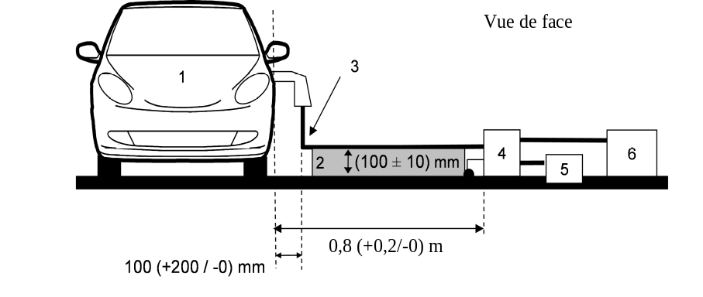
100 (+200/-0) mm
Figure 1b
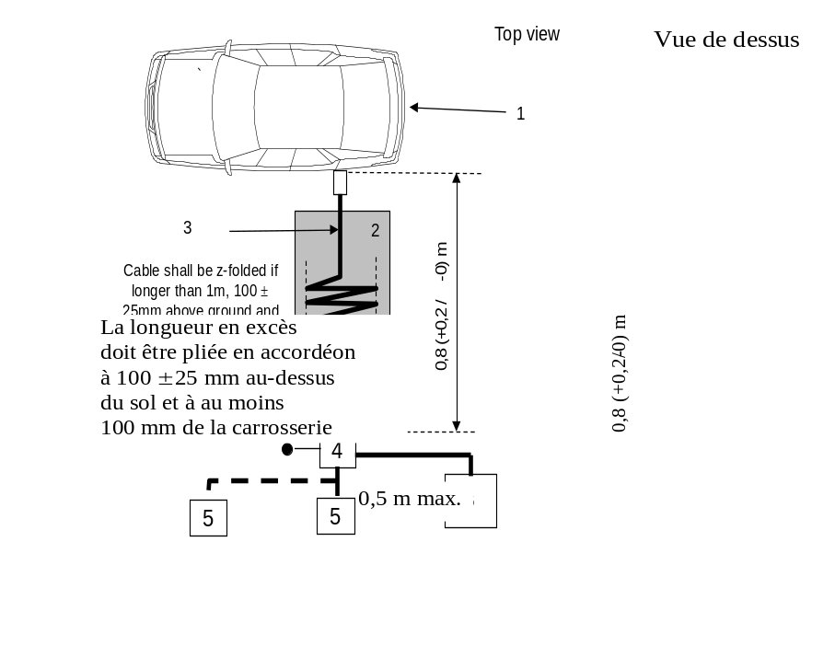
Légende
1 Véhicule soumis à l’essai
2 Support isolant
3 Câble de recharge
4 Réseau(x) fictif(s) mis à la terre (pour lignes d’alimentation en courant alternatif ou continu)
5 Prise secteur
6 Récepteur de mesure
Véhicule en configuration “mode recharge du SRSEE sur le réseau électrique”
Exemple de montage d’essai pour un véhicule équipé d’une prise de recharge à l’avant/ l’arrière (courant alternatif, sans communication)
Figure 1c
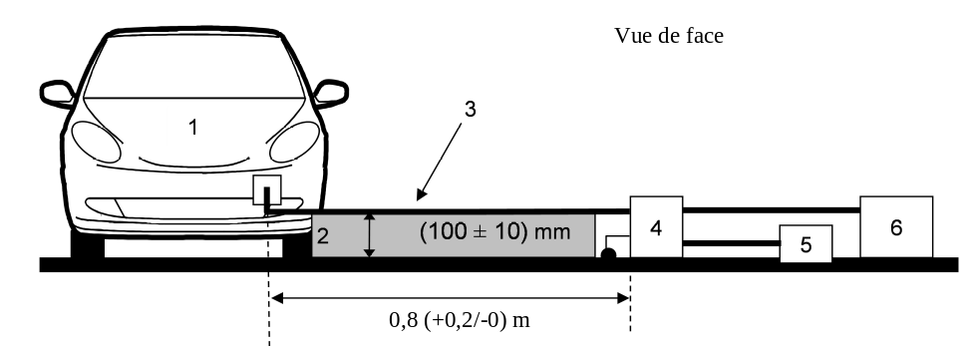
0,8 (+0,2/-0) m
Figure 1d
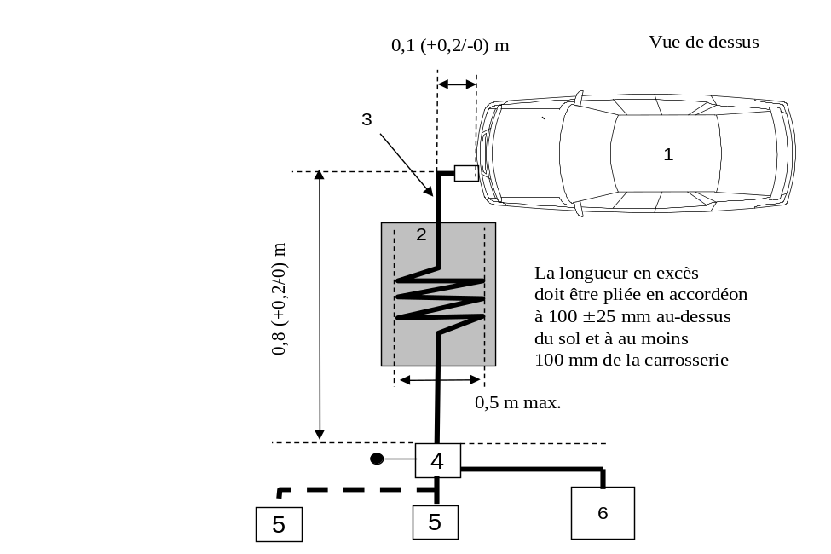
Légende
1 Véhicule soumis à l’essai
2 Support isolant
3 Câble de recharge
4 Réseau(x) fictif(s) mis à la terre (pour lignes d’alimentation en courant alternatif ou continu)
5 Prise secteur
6 Récepteur de mesure».
Annexe 14, modifier comme suit:
«Annexe 14
Méthode(s) d’essai d’émission par le véhicule de perturbations RF conduites sur les lignes d’alimentation et de télécommunications
1. Généralités
1.1 La méthode d’essai décrite dans la présente annexe s’applique aux véhicules en configuration “mode recharge du SRSEE sur le réseau électrique”.
1.2 Méthode d’essai
Le présent essai vise à mesurer les perturbations RF émises par le véhicule en configuration “mode recharge du SRSEE sur le réseau électrique”, conduites sur le réseau et l’accès aux télécommunications, afin de vérifier la compatibilité avec les normes s’appliquant aux environnements résidentiels, commerciaux et d’industries légères.
Sauf indication contraire dans la présente annexe, l’essai doit être exécuté conformément à la norme CISPR 22.
2. État du véhicule lors des essais
2.1 Le véhicule doit être en configuration “mode recharge du SRSEE sur le réseau électrique”. La charge de la batterie de traction doit être maintenue entre 20 et 80 % de son maximum pendant la mesure de l’ensemble de la gamme de fréquences (il peut être nécessaire de diviser la gamme de fréquences en sous-bandes et de décharger la batterie de traction du véhicule avant de mesurer chaque série de sous-bandes). Si l’intensité du courant est réglable, elle devrait être fixée à au moins 80 % de sa valeur assignée.
Le véhicule doit être à l’arrêt, moteur coupé.
Tous les autres équipements qui peuvent être activés en permanence par le conducteur ou un passager doivent être coupés.
3. Modalités d’essai
3.1 Les essais doivent être exécutés conformément au paragraphe 5 de la norme CISPR 22, pour les perturbations conduites.
3.2 Le stabilisateur d’impédance à utiliser pour la mesure sur le véhicule est défini au paragraphe 9.6.2 de la norme CISPR 22.
Stabilisateurs d’impédance
Les lignes de communication doivent être reliées au véhicule au moyen d’un ou plusieurs stabilisateurs d’impédance.
Le ou les stabilisateurs d’impédance doivent être montés directement sur le plan de masse et leurs boîtiers doivent être reliés à ce dernier.
La prise mesures de chaque stabilisateur d’impédance doit être fermée par une charge de 50 Ω. Le ou les stabilisateurs d’impédance doivent être placés comme indiqué sur les figures 1a à 1d.
3.3 Le branchement d’essai pour le véhicule en configuration “mode recharge du SRSEE sur le réseau électrique” est représenté aux figures 1a à 1d de l’appendice de la présente annexe.
S’il est impossible de garantir les caractéristiques fonctionnelles du véhicule en raison de l’introduction du stabilisateur d’impédance, une autre méthode décrite dans la norme CISPR 22 (conformément aux figures 2a à 2d de la présente annexe) doit être appliquée.
3.4 Les mesures doivent être effectuées avec un analyseur de spectre ou un récepteur à balayage. Les paramètres à utiliser sont définis aux tableaux 1 et 2.

Tableau 1
Paramètres à utiliser avec un analyseur de spectre
Bande de  fréquences MHz | Détecteur des valeurs de crête |  | Détecteur des valeurs de quasi-crête |  | Détecteur des valeurs moyennes
Bande de  fréquences MHz | Bande passante de résolution  à -3 dB | Durée  de balayage | Bande passante de résolution  à -6 dB | Durée  de balayage | Bande passante de résolution  à -3 dB | Durée  de balayage
0,15 à 30 | 9/10 kHz | 10s/MHz | 9 kHz | 200 s/MHz | 9/10 kHz | 10 s/MHz
Note: Si un spectre est utilisé pour mesurer les valeurs de crête, la bande passante vidéo doit être égale à au moins trois fois la bande passante de résolution.

Tableau 2
Paramètres à utiliser avec un récepteur à balayage
Bande de  fréquences MHz | Détecteur des valeurs de crête |  |  | Détecteur des valeurs de quasi-crête |  |  | Détecteur des valeurs moyennes
Bande de  fréquences MHz | Bande passante  à -6 dB | Pas de fréquenceª | Temps d’exposition | Bande passante  à -6 dB | Pas de fréquenceª | Temps d’exposition | Bande passante  à -6 dB | Pas de fréquenceª | Temps d’exposition
0,15 à 30 | 9 kHz | 5 kHz | 50 ms | 9 kHz | 5 kHz | 1 s | 9 kHz | 5 kHz | 50 ms
ª Pour les perturbations à large bande au sens strict, le pas de fréquence maximal peut être augmenté mais ne doit pas dépasser la valeur de la bande passante.
4. Prescriptions concernant les essais
4.1 Les limites s’appliquent dans toute la plage de fréquences de 0,15 à 30 MHz pour les mesures exécutées en chambre semi-anéchoïque ou en plein air.
4.2 Les mesures sont exécutées avec des appareils indiquant les valeurs moyennes, de crête ou de quasi-crête. Les limites sont indiquées au tableau 9 du paragraphe 7.6. Si des appareils indiquant les valeurs de crête sont utilisés, un facteur de correction de 20 dB, comme défini dans la norme CISPR 12, doit être appliqué.».
Annexe 14, appendice, modifier comme suit:
«Annexe 14 − Appendice

Figure 1
Véhicule en configuration “mode recharge du SRSEE sur le réseau électrique”
Exemple de montage d’essai pour un véhicule équipé d’une prise de recharge sur le côté (courant alternatif ou continu, avec communication)
Figure 1a
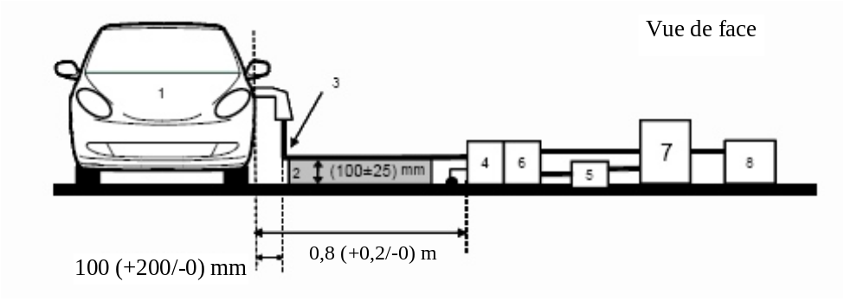
Figure 1b
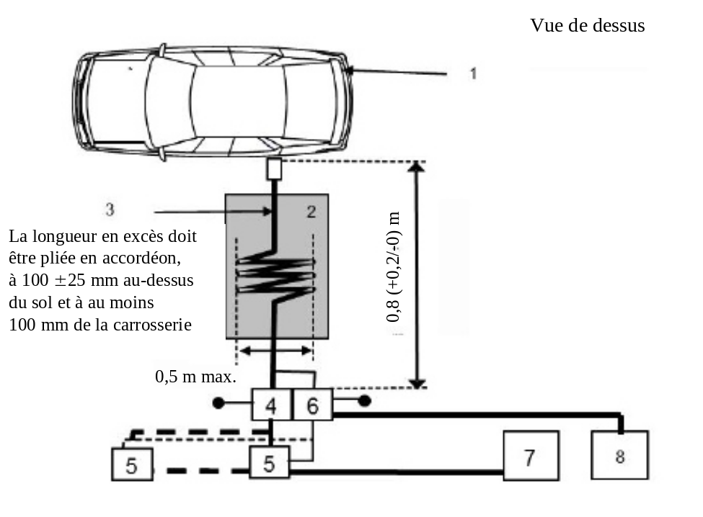
Légende
1 Véhicule soumis à l’essai  2 Support isolant  3 Câble de recharge/de communication  4 Réseau(x) fictif(s) en courant alternatif ou continu mis à la terre (pour les lignes d’alimentation  en courant alternatif ou continu) | 5 Prise secteur  6 Stabilisateur(s) d’impédance mis à la terre  (pour les lignes de communication)  7 Borne de recharge  8 Récepteur de mesure

Véhicule en configuration “mode recharge du SFSEE sur le réseau électrique”

Exemple de montage d’essai pour un véhicule dont la prise de recharge est située à l’avant/l’arrière (courant alternatif ou continu, avec communication)
Figure 1c
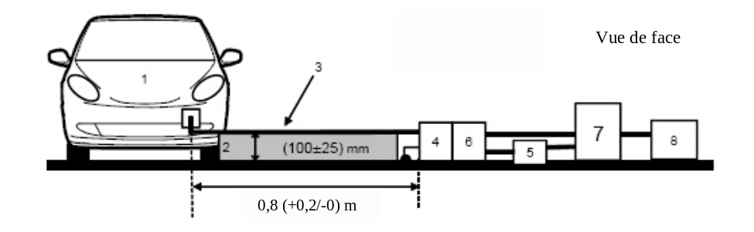
Figure 1d
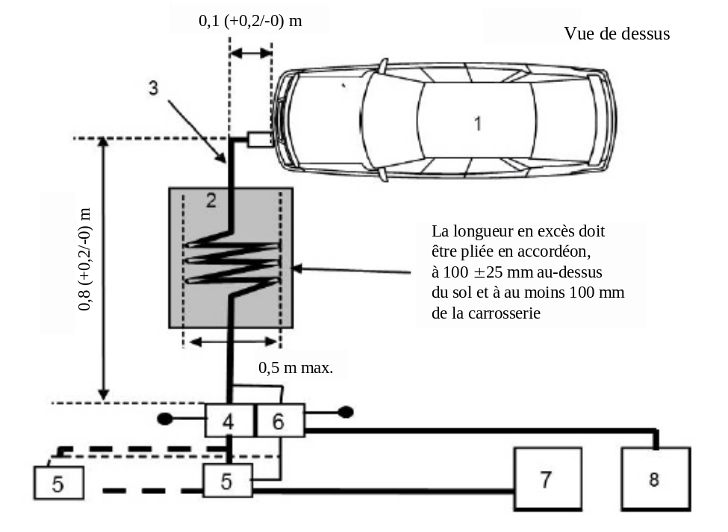
Légende
1 Véhicule soumis à l’essai  2 Support isolant  3 Câble de recharge/de communication  4 Réseau(x) fictif(s) en courant alternatif ou continu mis à la terre (pour les lignes d’alimentation  en courant alternatif ou continu) | 5 Prise secteur  6 Stabilisateur(s) d’impédance mis à la terre  (pour les lignes de communication)  7 Borne de recharge  8 Récepteur de mesure

Figure 2
Autre méthode de mesure pour un véhicule en configuration “mode recharge du SRSEE sur le réseau électrique”
Exemple de montage d’essai pour un véhicule équipé d’une prise de recharge sur le côté (courant alternatif ou continu, avec communication)
Figure 2a
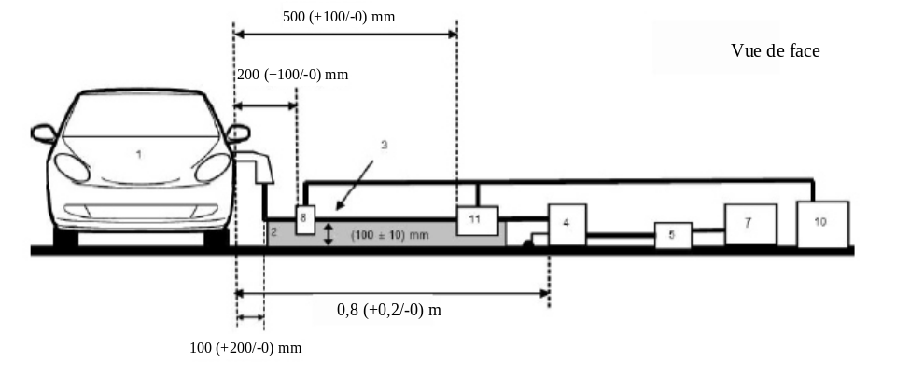
Figure 2b
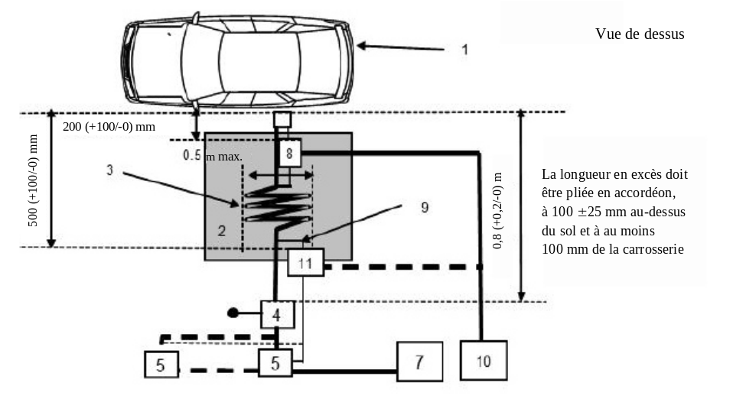
Légende
1 Véhicule soumis à l’essai  2 Support isolant  3 Câble de recharge/de communication  4 Réseau(x) fictif(s) en courant alternatif ou continu mis à la terre (pour les lignes d’alimentation  en courant alternatif ou continu) | 5 Prise secteur  7 Borne de recharge  8 Sonde de courant  9 Lignes de communication  10 Récepteur de mesure  11 Sonde capacitive de tension

Autre méthode de mesure pour un véhicule en configuration “mode recharge du SRSEE
sur le réseau électrique”

Exemple de montage d’essai pour un véhicule dont la prise de recharge est située à l’avant/l’arrière (courant alternatif ou continu, avec communication)
Figure 2c
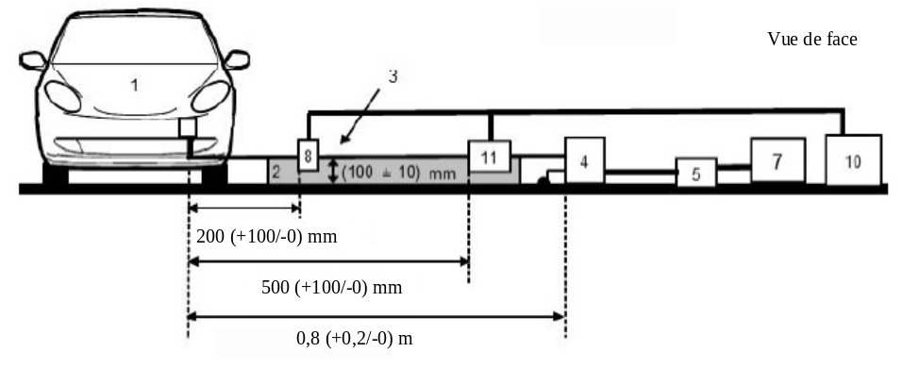
Figure 2d
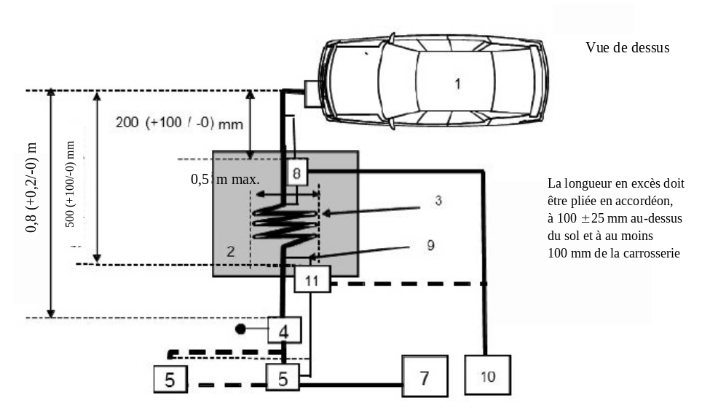
500 (+100/-0) mm
200 (+100/-0) mm
Légende
1 Véhicule soumis à l’essai  2 Support isolant  3 Câble de recharge/de communication  4 Réseau(x) fictif(s) en courant alternatif ou continu mis à la terre (pour les lignes d’alimentation  en courant alternatif ou continu) | 5 Prise secteur  7 Borne de recharge  8 Sonde de courant (ou sonde capacitive de tension)  9 Lignes de communication  10 Récepteur de mesure  11 Sonde capacitive de tension».

Annexe 15, modifier comme suit:
«Annexe 15
Méthode d’essai d’immunité des véhicules aux transitoires rapides/en salves conduites sur les lignes d’alimentation en courant alternatif ou continu
1. Généralités
1.1 La méthode d’essai décrite dans la présente annexe s’applique uniquement aux véhicules; elle ne concerne que la configuration “mode recharge du SRSEE sur le réseau électrique”.
1.2 Méthode d’essai
Cet essai vise à démontrer l’immunité des systèmes électroniques du véhicule. Le véhicule doit être soumis à des transitoires rapides/en salves conduites sur les lignes d’alimentation du véhicule en courant alternatif ou continu, comme décrit dans la présente annexe. Le comportement du véhicule doit être contrôlé au cours de l’essai.
Sauf indication contraire dans la présente annexe, l’essai doit être exécuté conformément à la norme CEI 61000-4-4.
2. État du véhicule lors des essais en configuration “mode recharge du SRSEE sur le réseau électrique”
2.1 Le véhicule doit être dépourvu de tout chargement à l’exception du matériel nécessaire aux essais.
2.1.1 Le véhicule doit être immobilisé, moteur à l’arrêt et en mode recharge.
2.1.2 Conditions de base applicables au véhicule
Le présent paragraphe définit les conditions d’essai minimales (dans la mesure où elles peuvent être appliquées) et les critères d’échec aux essais d’immunité du véhicule. Les autres systèmes du véhicule susceptibles d’affecter les fonctions liées à l’immunité doivent faire l’objet d’essais selon des modalités devant être convenues entre le constructeur et le service technique.
Conditions d’essai du véhicule «en mode recharge du SRSEE» | Critères d’échec
Le SRSEE doit être en mode recharge. La charge de la batterie de traction doit être maintenue entre 20 et 80 % de son maximum pendant la mesure de l’ensemble de la gamme de fréquences (il peut être nécessaire de diviser la gamme de fréquences en sous-bandes et de décharger la batterie de traction du véhicule avant de mesurer chaque série de sous-bandes). Si l’intensité du courant est réglable, elle devrait être fixée à au moins 20 % de sa valeur assignée. | Le véhicule se met à rouler.
2.1.3 Tous les autres équipements qui peuvent être activés de façon permanente par le conducteur ou le passager doivent être arrêtés.
2.2 Seuls des équipements ne produisant pas de perturbations électromagnétiques doivent être utilisés pour surveiller l’état du véhicule. L’extérieur du véhicule et l’habitacle doivent être contrôlés afin de vérifier le respect des prescriptions de la présente annexe (par exemple au moyen d’une ou plusieurs caméras vidéo, d’un microphone, etc.).
3. Équipement d’essai
3.1 L’équipement d’essai est composé d’un plan de masse de référence (une chambre blindée n’est pas nécessaire), d’un générateur de transitoires rapides/en salves, d’un réseau de couplage/découplage (CDN) et d’une pince capacitive de couplage.
3.2 Le générateur de transitoires rapides/en salves doit satisfaire aux conditions définies au paragraphe 6.1 de la norme CEI 61000-4-4.
3.3 Le réseau de couplage/découplage doit satisfaire aux conditions définies au paragraphe 6.2 de la norme CEI 61000-4-4. Lorsque le réseau de couplage/ découplage ne peut pas être utilisé sur les lignes d’alimentation en courant alternatif ou continu, la pince capacitive de couplage définie au paragraphe 6.3 de la norme CEI 61000-4-4 peut être utilisée.
4. Montage d’essai
4.1 Le branchement d’essai pour le véhicule est basé sur le montage d’essai de type en laboratoire, comme indiqué au paragraphe 7.2 de la norme CEI 61000-4-4.
4.2 Le véhicule doit être placé directement sur le plan de masse.
4.3 Le service technique doit exécuter les essais comme il est prescrit au paragraphe 7.7.2.1.
À défaut, si le constructeur fournit des résultats de mesures provenant d’un laboratoire d’essai agréé pour les parties pertinentes de la norme ISO 17025 et reconnu par l’autorité d’homologation, le service technique peut renoncer à exécuter l’essai servant à confirmer que le véhicule satisfait aux prescriptions de la présente annexe.
5. Sélection du niveau d’essai
5.1 Procédure d’essai
5.1.1 La méthode d’essai définie dans la norme CEI 61000-4-4 doit être utilisée pour établir les exigences en ce qui concerne le niveau d’essai.
5.1.2 Phase d’essai
Le véhicule doit être mis en place sur le plan de masse. L’impulsion transitoire rapide/en salves (EFT/B) doit être appliquée au véhicule sur les lignes d’alimentation en courant alternatif ou continu, en mode commun, au moyen du réseau de couplage/découplage CDN, comme indiqué à la figure 1 de l’appendice de la présente annexe.
La description du montage d’essai doit figurer dans le procès-verbal d’essai.».
Annexe 15, appendice, modifier comme suit:
«Annexe 15 − Appendice

Figure 1

Véhicule en configuration “mode recharge du SRSEE sur le réseau électrique” par branchement sur les lignes d’alimentation en courant alternatif ou continu
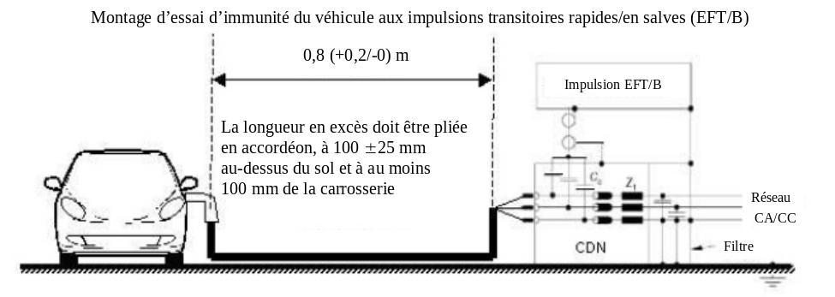
».
Annexe 16, modifier comme suit:
«Annexe 16
Méthode d’essai d’immunité des véhicules aux surtensions conduites sur les lignes à courant alternatif ou continu
1. Généralités
1.1 La méthode d’essai décrite dans la présente annexe s’applique uniquement aux véhicules; elle ne concerne que la configuration “mode recharge du SRSEE sur le réseau électrique”.
1.2 Méthode d’essai
Cet essai vise à démontrer l’immunité des systèmes électroniques du véhicule. Le véhicule est soumis à des surtensions conduites sur les lignes d’alimentation du véhicule en courant alternatif ou continu, comme décrit dans la présente annexe. Le comportement du véhicule est contrôlé au cours de l’essai.
Sauf indication contraire dans la présente annexe, l’essai doit être exécuté conformément à la norme CEI 61000-4-5.
2. État du véhicule lors des essais en configuration “mode recharge du SRSEE sur le réseau électrique”
2.1 Le véhicule doit être dépourvu de tout chargement, à l’exception de l’équipement nécessaire aux essais.
2.1.1 Le véhicule doit être immobilisé, moteur à l’arrêt et en mode recharge.
2.1.2 Conditions de base applicables au véhicule
Le présent paragraphe définit les conditions d’essai minimales (dans la mesure où elles sont pertinentes) et les critères d’échec aux essais d’immunité du véhicule. Tous les autres systèmes du véhicule susceptibles d’affecter les fonctions relevant de l’immunité doivent faire l’objet d’essais réalisés selon des modalités devant être convenues entre le constructeur et le service technique.
Conditions d’essai du véhicule «en mode recharge du SRSEE» | Critères d’échec
Le SRSEE doit être en mode recharge. La charge de la batterie de traction doit être maintenue entre 20 et 80 % de son maximum pendant la mesure de l’ensemble de la gamme de fréquences (il peut être nécessaire de diviser la gamme de fréquences en sous-bandes et de décharger la batterie de traction du véhicule avant de mesurer chaque série de sous-bandes). Si l’intensité du courant est réglable, elle devrait être fixée à au moins 20 % de sa valeur assignée. | Le véhicule se met à rouler.
2.1.3 Tous les autres équipements qui peuvent être activés de façon permanente par le conducteur ou le passager doivent être arrêtés.
2.2 Seuls les équipements ne produisant pas de perturbations électromagnétiques peuvent être utilisés pour contrôler l’état du véhicule. L’extérieur du véhicule et l’habitacle doivent être contrôlés afin de vérifier le respect des prescriptions de la présente annexe (par exemple au moyen d’une ou plusieurs caméras vidéo, d’un microphone, etc.).
3. Équipement d’essai
3.1 L’équipement d’essai est composé d’un plan de masse de référence (une chambre blindée n’est pas nécessaire), d’un générateur de surtensions et d’un réseau de couplage/découplage (CDN).
3.2 Le générateur de surtensions doit satisfaire aux conditions définies au paragraphe 6.1 de la norme CEI 61000-4-5.
3.3 Le réseau de couplage/découplage doit satisfaire aux conditions définies au paragraphe 6.3 de la norme CEI 61000-4-5.
4. Montage d’essai
4.1 Le branchement d’essai pour le véhicule est basé sur le montage d’essai défini au paragraphe 7.2 de la norme CEI 61000-4-5.
4.2 Le véhicule doit être placé directement sur le plan de masse.
4.3 Le service technique exécute l’essai comme prescrit au paragraphe 7.8.2.1.
À défaut, si le constructeur fournit des résultats de mesures provenant d’un laboratoire d’essai agréé pour les parties pertinentes de la norme ISO 17025 et reconnu par l’autorité d’homologation, le service technique peut renoncer à exécuter l’essai visant à confirmer que le véhicule satisfait aux prescriptions de la présente annexe.
5. Sélection du niveau d’essai
5.1 Procédure d’essai
5.1.1 La méthode d’essai définie dans la norme CEI 61000-4-5 doit être utilisée pour établir les exigences en ce qui concerne le niveau d’essai.
5.1.2 Phase d’essai
Le véhicule doit être mis en place sur le plan de masse. L’impulsion de surtension est appliquée au véhicule sur les lignes d’alimentation en courant alternatif ou continu entre chaque ligne et la terre et entre les lignes au moyen du réseau de couplage/découplage (CDN), comme décrit dans les figures 1 à 4 de l’appendice de la présente annexe.
La description du montage d’essai doit figurer dans le procès-verbal d’essai.».
Annexe 16, appendice, modifier comme suit:
«Annexe 16 − Appendice
Véhicule en configuration “mode recharge du SRSEE sur le réseau électrique”

Figure 1
Véhicule en configuration “mode recharge du SRSEE sur le réseau électrique”
− Branchement entre lignes pour les lignes d’alimentation en courant continu
ou alternatif (monophasé)
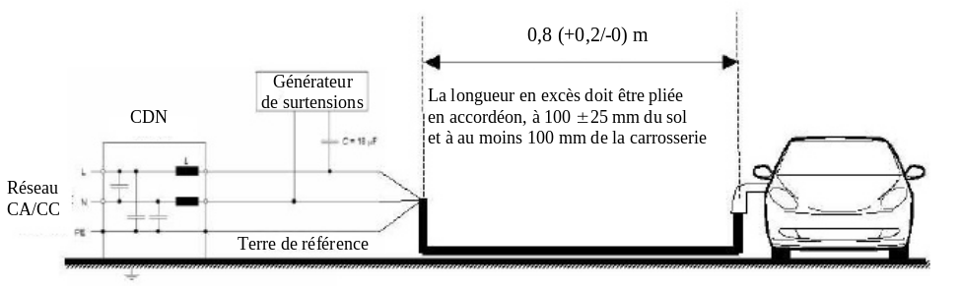

Figure 2

Véhicule en configuration “mode recharge du SRSEE sur le réseau électrique”
− Branchement entre chaque ligne et la terre pour les lignes d’alimentation
en courant continu ou alternatif (monophasé)
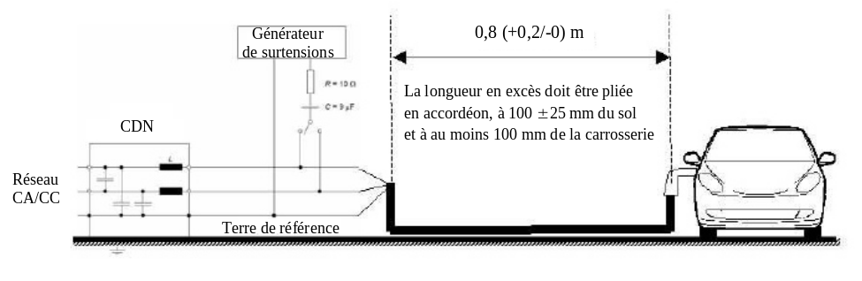

Figure 3
Véhicule en configuration “mode recharge du SRSEE sur le réseau électrique”
− Branchement entre lignes pour les lignes d’alimentation
en courant alternatif (triphasé)
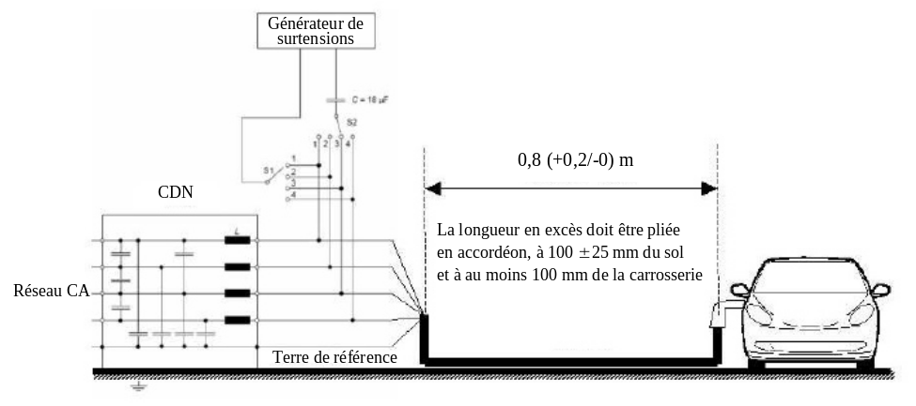

Figure 4
Véhicule en configuration “mode recharge du SRSEE sur le réseau électrique”
− Branchement entre chaque ligne et la terre pour les lignes d’alimentation
en courant alternatif (triphasé)
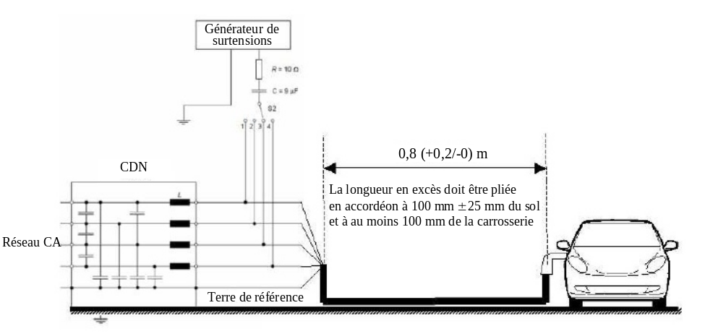
».
Insérer de nouvelles annexes et leurs appendices, comme suit:
«Annexe 17
Méthode(s) d’essai d’émission par le SEEE d’harmoniques sur les lignes d’alimentation en courant alternatif
1. Généralités
1.1 La méthode d’essai décrite dans la présente annexe s’applique aux SEEE en configuration “mode recharge du SRSEE sur le réseau électrique”.
1.2 Méthode d’essai
Cet essai vise à mesurer les niveaux d’harmoniques émis par le SEEE en configuration “mode recharge du SRSEE sur le réseau électrique” sur les lignes d’alimentation en courant alternatif, afin de vérifier la compatibilité avec les normes s’appliquant aux environnements résidentiels, commerciaux et d’industries légères.
Sauf indication contraire dans la présente annexe, l’essai doit être exécuté conformément à:
a) La norme CEI 61000-3-2 (avec courant appelé en mode recharge ≤16 A par phase) pour l’équipement de classe A;
b) La norme CEI 61000-3-12 (avec courant appelé en mode recharge >16 A et ≤75 A par phase).
2. État du SEEE lors des essais
2.1 Le SEEE doit être en configuration “mode recharge du SRSEE sur le réseau électrique”.
La charge de la batterie de traction doit être maintenue entre 20 et 80 % de son maximum pendant la mesure de l’ensemble de la gamme de fréquences (il peut être nécessaire de diviser la gamme de fréquences en sous-bandes et de décharger la batterie de traction du véhicule avant de mesurer chaque série de sous-bandes).
Si l’essai n’est pas effectué avec un SRSEE, le SEEE devrait être éprouvé avec un courant d’intensité assignée. Si l’intensité du courant est réglable, elle devrait être fixée à au moins 80 % de cette valeur assignée.
3. Modalités d’essai
3.1 La durée d’observation à appliquer pour les mesures doit être celle prévue pour les équipements quasi stationnaires, comme défini au tableau 4 de la norme CEI 61000-3-2.
3.2 Le branchement d’essai pour le raccordement en courant monophasé du SEEE en configuration “mode recharge du SRSEE sur le réseau électrique” est représenté à la figure 1 de l’appendice de la présente annexe.
3.3 Le branchement d’essai pour le raccordement en courant triphasé du SEEE en configuration “mode recharge du SRSEE sur le réseau électrique” est représenté à la figure 2 de l’appendice de la présente annexe.
4. Prescriptions concernant les essais
4.1 Les mesures des harmoniques de courant paires et impaires doivent être effectuées jusqu’à la quarantième harmonique.
4.2 Les limites pour le “mode recharge du SRSEE sur le réseau électrique” en monophasé ou triphasé avec courant appelé ≤16 A par phase sont indiquées au tableau 10 du paragraphe 7.11.2.1.
4.3 Les limites pour le “mode recharge du SRSEE sur le réseau électrique” en monophasé avec courant appelé >16 A et ≤75 A par phase sont indiquées au tableau 11 du paragraphe 7.11.2.2.
4.4 Les limites pour le “mode recharge du SRSEE sur le réseau électrique” en triphasé avec courant appelé >16 A et ≤75 A par phase sont indiquées au tableau 12 du paragraphe 7.11.2.2.
4.5 Pour le “mode recharge du SRSEE sur le réseau électrique” en triphasé avec courant appelé >16 A et ≤75 A par phase, lorsqu’au moins l’une des trois conditions a), b) ou c) de l’article 5.2 de la norme CEI 61000-3-12 est remplie, les limites indiquées au tableau 13 du paragraphe 7.11.2.2 peuvent être appliquées.
Annexe 17 − Appendice

Figure 1
SEEE en configuration “mode recharge du SRSEE sur le réseau électrique” − Branchement d’essai
du chargeur en monophasé
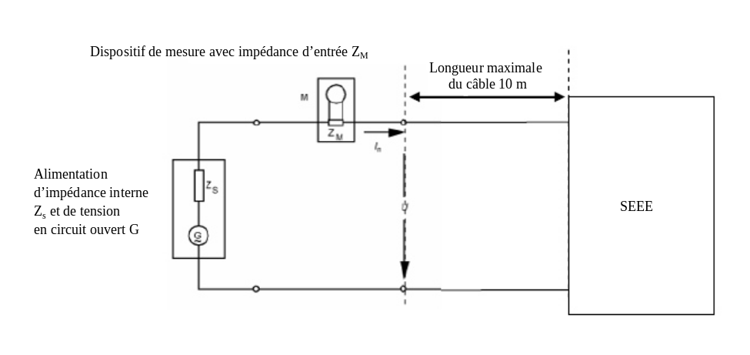
Figure 2
SEEE en configuration “mode recharge du SRSEE sur le réseau électrique” − Branchement d’essai du chargeur en triphasé
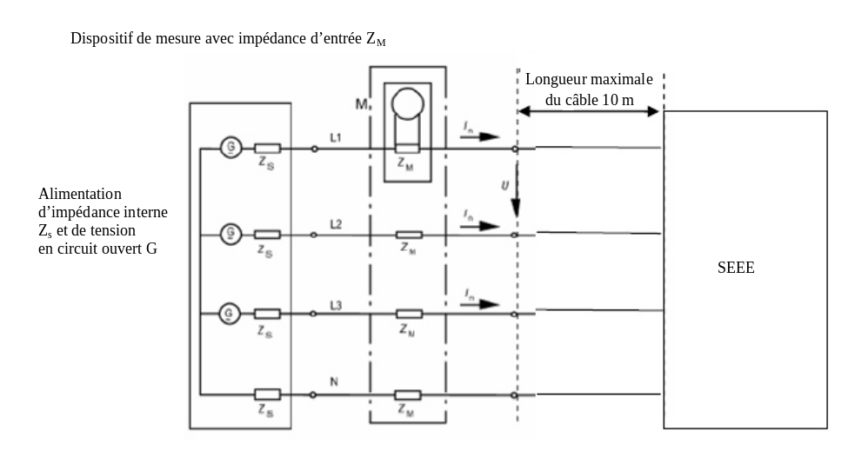
Annexe 18
Méthode(s) d’essai d’émission par le SEEE de perturbations sous la forme de variations de tension, de fluctuations de tension et de papillotement sur les lignes d’alimentation en courant alternatif
1. Généralités
1.1 La méthode d’essai décrite dans la présente annexe s’applique aux véhicules en configuration “mode recharge du SRSEE sur le réseau électrique”.
1.2 Méthode d’essai
Cet essai vise à mesurer les perturbations sous la forme de variations de tension, de fluctuations de tension et de papillotement émises par le SEEE en configuration “mode recharge du SRSEE sur le réseau électrique” sur les lignes d’alimentation en courant alternatif, afin de vérifier la compatibilité avec les normes s’appliquant aux environnements résidentiels, commerciaux et d’industries légères.
Sauf indication contraire dans la présente annexe, l’essai doit être exécuté conformément à:
a) La norme CEI 61000-3-3 (avec courant nominal en mode recharge du SRSEE ≤16 A par phase et non soumis à un raccordement conditionnel);
b) La norme CEI 61000-3-11 (avec courant nominal en mode recharge du SRSEE >16 A et ≤75 A par phase et soumis à un raccordement conditionnel).
2. État du SEEE lors des essais
2.1 Le SEEE doit être en configuration “mode recharge du SRSEE sur le réseau électrique”.
La charge de la batterie de traction doit être maintenue entre 20 et 80 % de son maximum pendant la mesure de l’ensemble de la gamme de fréquences (il peut être nécessaire de diviser la gamme de fréquences en sous-bandes et de décharger la batterie de traction du véhicule avant de mesurer chaque série de sous-bandes).
Si l’essai n’est pas effectué avec un SRSEE, le SEEE devrait être éprouvé avec un courant d’intensité assignée. Si l’intensité du courant est réglable, elle devrait être fixée à au moins 80 % de cette valeur assignée.
3. Modalités d’essai
3.1 Les essais pour le SEEE en configuration “mode recharge du SRSEE sur le réseau électrique” avec courant nominal ≤16 A par phase et non soumis à un raccordement conditionnel doivent être exécutés conformément au paragraphe 4 de la norme CEI 61000-3-3.
3.2 Les essais pour le SEEE en configuration “mode recharge du SRSEE sur le réseau électrique” avec courant nominal >16 A et ≤75 A par phase et soumis à un raccordement conditionnel doivent être exécutés conformément au paragraphe 6 de la norme CEI 61000-3-11.
3.3 Le branchement d’essai pour le SEEE en configuration “mode recharge du SRSEE sur le réseau électrique” est représenté aux figures 1a et 1b de l’appendice de la présente annexe.
4. Prescriptions concernant les essais
4.1 Les paramètres à déterminer du point de vue de la durée sont la “valeur du papillotement de courte durée”, la “valeur du papillotement de longue durée” et la “variation relative de tension”.
4.2 Les limites pour le SEEE en configuration “mode recharge du SRSEE sur le réseau électrique” avec courant appelé ≤16 A par phase et non soumis à un raccordement conditionnel sont indiquées au paragraphe 7.12.2.1.
4.3 Les limites pour le SEEE en configuration “mode recharge du SRSEE sur le réseau électrique” avec courant appelé >16 A et ≤75 A par phase et soumis à un raccordement conditionnel sont indiquées au paragraphe 7.12.2.2.
Annexe 18 − Appendice

Figure 1a
SEEE en configuration “mode recharge du SRSEE sur le réseau électrique” − Montage d’essai en monophasé
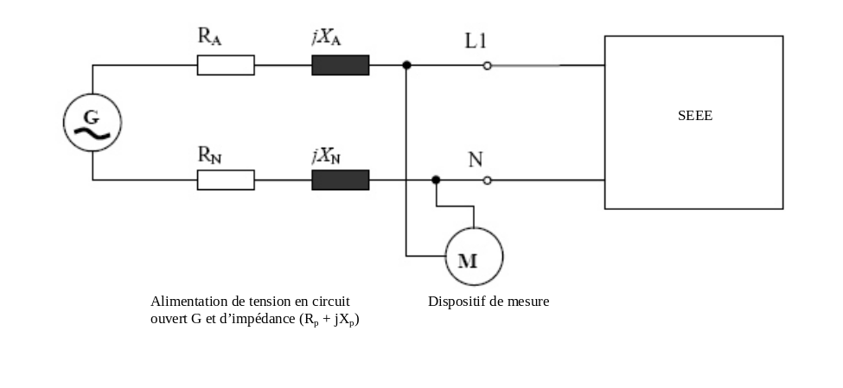

Figure 1b
SEEE en configuration “mode recharge du SRSEE sur le réseau électrique”
− Montage d’essai en triphasé
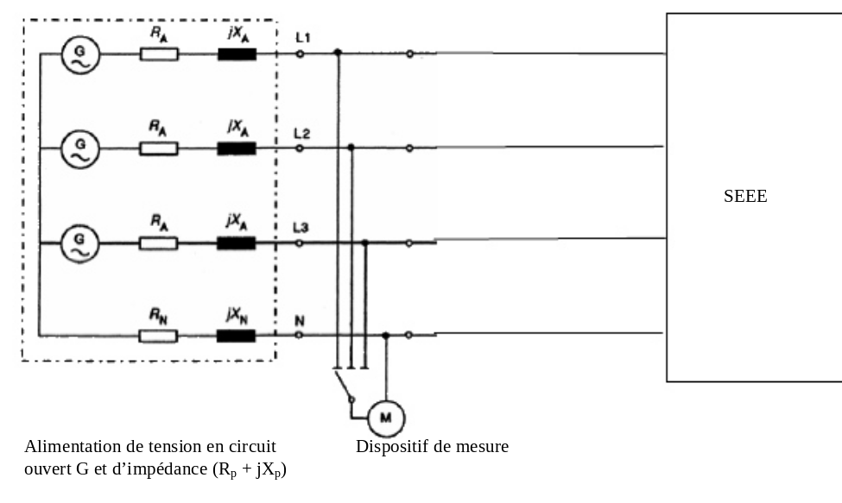
Annexe 19
Méthode(s) d’essai d’émission par le véhicule
de perturbations RF conduites sur les lignes
d’alimentation en courant alternatif ou continu
1. Généralités
1.1 La méthode d’essai décrite dans la présente annexe s’applique aux SEEE en configuration “mode recharge du SRSEE sur le réseau électrique”.
1.2 Méthode d’essai
Cet essai vise à mesurer les perturbations RF émises par le SEEE en configuration “mode recharge du SRSEE sur le réseau électrique” sur les lignes d’alimentation en courant alternatif ou continu, afin de vérifier la compatibilité avec les normes s’appliquant aux environnements résidentiels, commerciaux et d’industries légères.
Sauf indication contraire dans la présente annexe, l’essai doit être exécuté conformément à la norme CISPR 16-2-1.
2. État du SEEE lors des essais
2.1 Le SEEE doit être en configuration “mode recharge du SRSEE sur le réseau électrique”.
La charge de la batterie de traction doit être maintenue entre 20 et 80 % de son maximum pendant la mesure de l’ensemble de la gamme de fréquences (il peut être nécessaire de diviser la gamme de fréquences en sous-bandes et de décharger la batterie de traction du véhicule avant de mesurer chaque série de sous-bandes).
Si l’essai n’est pas effectué avec un SRSEE, le SEEE devrait être éprouvé avec un courant d’intensité assignée. Si l’intensité du courant est réglable, elle devrait être fixée à au moins 80 % de cette valeur assignée.
3. Modalités d’essai
3.1 L’essai doit être exécuté conformément à l’article 7.4.1 de la norme CISPR 16-2-1, concernant un équipement posé sur une table.
3.2 Le réseau d’alimentation fictif à utiliser pour la mesure sur les composants du véhicule est défini à l’article 4.3 de la norme CISPR 16-1-2.
Réseaux fictifs
Le ou les réseaux fictifs doivent être montés directement sur le plan de masse et leurs boîtiers doivent être reliés à ce dernier.
La prise de mesures de chaque réseau fictif doit être fermée sur une charge de 50 Ω.
Le réseau fictif doit être placé en avant, du même côté que la prise de recharge du véhicule et être aligné sur celle-ci.
3.3 Le branchement d’essai pour le SEEE en configuration “mode recharge du SRSEE sur le réseau électrique” est représenté à la figure 2 de l’appendice de la présente annexe.
3.4 Les mesures doivent être effectuées avec un analyseur de spectre ou un récepteur à balayage. Les paramètres à utiliser sont définis dans les tableaux 1 et 2.

Tableau 1
Paramètres de l’analyseur de spectre
Gamme de fréquences MHz | Détecteur des valeurs de crête |  | Détecteur des valeurs de quasi-crête |  | Détecteur des valeurs moyennes
Gamme de fréquences MHz | Bande passante  de résolution  à -3 dB | Durée  de balayage | Bande passante  de résolution  à -6 dB | Durée  de balayage | Bande passante  de résolution  à -3 dB | Durée  de balayage
0,15 à 30 | 9/10 kHz | 10 s/MHz | 9 kHz | 200 s/MHz | 9/10 kHz | 10 s/MHz
Note: Si un spectre est utilisé pour mesurer les valeurs de crête, la bande passante vidéo doit être au moins égale à trois fois la bande passante de résolution.

Tableau 2
Paramètres du récepteur à balayage
 | Détecteur des valeurs de crête |  |  | Détecteur des valeurs de quasi-crête |  |  | Détecteur des valeurs moyennes
Gamme de fréquences MHz | Bande passante  à -6 dB | Pas de fréquenceª | Temps d’exposition | Bande  passante  à -6 dB | Pas de fréquenceª | Temps d’exposition | Bande  passante  à -6 dB | Pas de fréquenceª | Temps d’exposition
0,15 à 30 | 9 kHz | 5 kHz | 50 ms | 9 kHz | 5 kHz | 1 s | 9 kHz | 5 kHz | 50 ms
ª Pour les perturbations à large bande au sens strict, le pas de fréquence maximal peut être augmenté mais ne doit pas dépasser la valeur de la bande passante.
Note: Pour les émissions produites par des moteurs à collecteur/balais dépourvus de module de commande électronique, le pas de fréquence maximal peut être augmenté jusqu’à atteindre cinq fois la bande passante.
4. Prescriptions concernant les essais
4.1 Les limites s’appliquent dans toute la plage de fréquences de 0,15 à 30 MHz, pour les mesures exécutées en chambre semi-anéchoïque ou en plein air.
4.2 Les mesures doivent être exécutées avec des appareils indiquant les valeurs moyennes, de crête ou de quasi-crête. Les limites sont indiquées au tableau 14 du paragraphe 7.13.2.1 pour les lignes en courant alternatif, et au tableau 15 du paragraphe 7.13.2.2 pour les lignes en courant continu. Si des détecteurs de valeur de crête sont utilisés, un facteur de correction de 20 dB doit être appliqué, comme indiqué dans la norme CISPR 12.
Annexe 19 − Appendice

Figure 1
SEEE en configuration “mode recharge du SRSEE sur le réseau électrique”
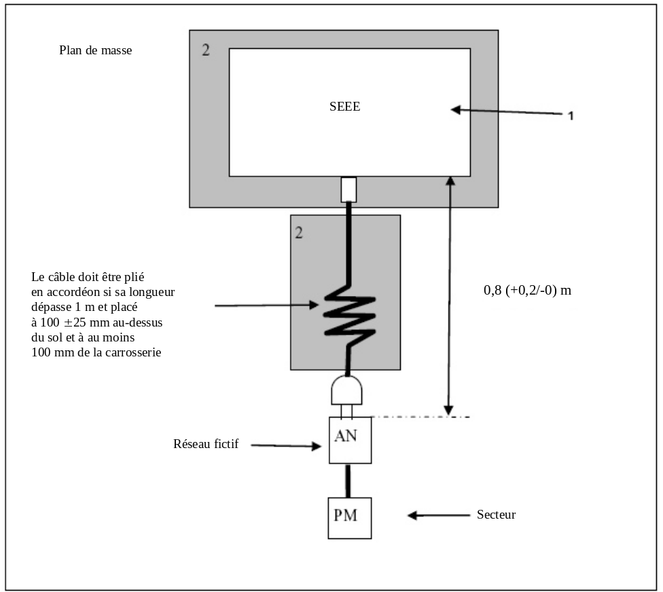
Légende
1 SEEE soumis à l’essai
2 Support isolant
3 Câble de recharge
4 Réseau(x) fictif(s) en courant alternatif ou continu mis à la terre
5 Prise secteur
6 Récepteur de mesure
Annexe 20
Méthode(s) d’essai d’émission par le SEEE
de perturbations RF conduites sur le réseau
et l’accès aux télécommunications
1. Généralités
1.1 La méthode d’essai décrite dans la présente annexe s’applique aux SEEE en configuration “mode recharge du SRSEE sur le réseau électrique”.
1.2 Méthode d’essai
Cet essai vise à mesurer les perturbations RF émises par un SEEE en configuration “mode recharge du SRSEE sur le réseau électrique” conduites sur le réseau et l’accès aux télécommunications, afin de vérifier la compatibilité avec les normes s’appliquant aux environnements résidentiels, commerciaux et d’industries légères.
Sauf indication contraire dans la présente annexe, l’essai doit être exécuté conformément à la norme CISPR 22.
2. État du SEEE lors des essais
2.1 Le SEEE doit être en configuration “mode recharge du SRSEE sur le réseau électrique”.
La charge de la batterie de traction doit être maintenue entre 20 et 80 % de son maximum pendant la mesure de l’ensemble de la gamme de fréquences (il peut être nécessaire de diviser la gamme de fréquences en sous-bandes et de décharger la batterie de traction du véhicule avant de mesurer chaque série de sous-bandes).
Si l’essai n’est pas effectué avec un SRSEE, le SEEE devrait être éprouvé avec un courant d’intensité assignée. Si l’intensité du courant est réglable, elle devrait être fixée à au moins 80 % de cette valeur assignée.
3. Modalités d’essai
3.1 L’essai doit être exécuté conformément au paragraphe 5 de la norme CISPR 22 pour les émissions conduites.
3.2 Le stabilisateur d’impédance à utiliser pour la mesure sur le SEEE est défini au paragraphe 9.6.2 de la norme CISPR 22.
Stabilisateur d’impédance
Les lignes de communication doivent être reliées au véhicule au moyen d’un ou plusieurs stabilisateurs d’impédance.
Le stabilisateur d’impédance qui doit être raccordé aux câbles de réseau et de communication est défini au paragraphe 9.6.2 de la norme CISPR 22.
Le ou les stabilisateurs d’impédance doivent être montés directement sur le plan de masse et leurs boîtiers doivent être reliés à ce dernier.
La prise mesures de chaque stabilisateur d’impédance doit être fermée sur une charge de 50 Ω.
Le stabilisateur d’impédance doit être placé en avant, du même côté que la prise de recharge du véhicule et aligné sur celle-ci.
3.3 Le branchement d’essai pour le raccordement du SEEE en configuration “mode recharge du SRSEE sur le réseau électrique” est représenté à la figure 1 de l’appendice de la présente annexe.
3.5 Les mesures doivent être effectuées avec un analyseur de spectre ou un récepteur à balayage. Les paramètres à utiliser sont respectivement définis au tableau 1 et au tableau 2.

Tableau 1
Paramètres de l’analyseur de spectre
Gamme de fréquences MHz | Détecteur des valeurs de crête |  | Détecteur des valeurs de quasi-crête |  | Détecteur des valeurs moyennes
Gamme de fréquences MHz | Bande passante de résolution  à -3 dB | Durée  de balayage | Bande passante de résolution  à -6 dB | Durée  de balayage | Bande passante de résolution  à-3 dB | Durée  de balayage
0,15 à 30 | 9/10 kHz | 10 s/MHz | 9 kHz | 200 s/MHz | 9/10 kHz | 10 s/MHz
Note: Si l’on utilise un spectre pour mesurer les valeurs de crête, la bande passante vidéo doit être égale à au moins trois fois la bande passante de résolution.

Tableau 2

Paramètres du récepteur à balayage
Gamme de fréquences MHz | Détecteur des valeurs de crête |  |  | Détecteur des valeurs de quasi-crête |  |  | Détecteur des valeurs moyennes
Gamme de fréquences MHz | Bande passante  à -6 dB | Pas de fréquenceª | Temps d’exposition | Bande passante  à -6 dB | Pas de fréquenceª | Temps d’exposition | Bande passante  à -6 dB | Pas de fréquenceª | Temps d’exposition
0,15 à 30 | 9 kHz | 5 kHz | 50 ms | 9 kHz | 5 kHz | 1 s | 9 kHz | 5 kHz | 50 ms
ª En ce qui concerne les perturbations à large bande au sens strict, le pas de fréquence maximal peut être augmenté mais ne doit pas dépasser la valeur de la bande passante.
Note: En ce qui concerne les émissions produites par des moteurs à collecteur/balais dépourvus de module de commande électronique, le pas de fréquence maximal peut augmenter jusqu’à une valeur égale à cinq fois la largeur de bande.
4. Prescriptions concernant les essais
4.1 Les limites s’appliquent dans toute la plage de fréquences de 0,15 à 30 MHz pour les mesures effectuées en chambre semi-anéchoïque ou en plein air.
4.2 Les mesures sont effectuées avec des appareils indiquant les valeurs moyennes, les valeurs de crête ou les valeurs de quasi-crête. Les limites sont indiquées au tableau 16 du paragraphe 7.14.2.1. Si des appareils indiquant les valeurs de crête sont utilisés, il faut appliquer un facteur de correction de 20 dB comme indiqué dans la norme CISPR 12.
Annexe 20 − Appendice

Figure 1

SEEE en configuration “mode recharge du SRSEE sur le réseau électrique”
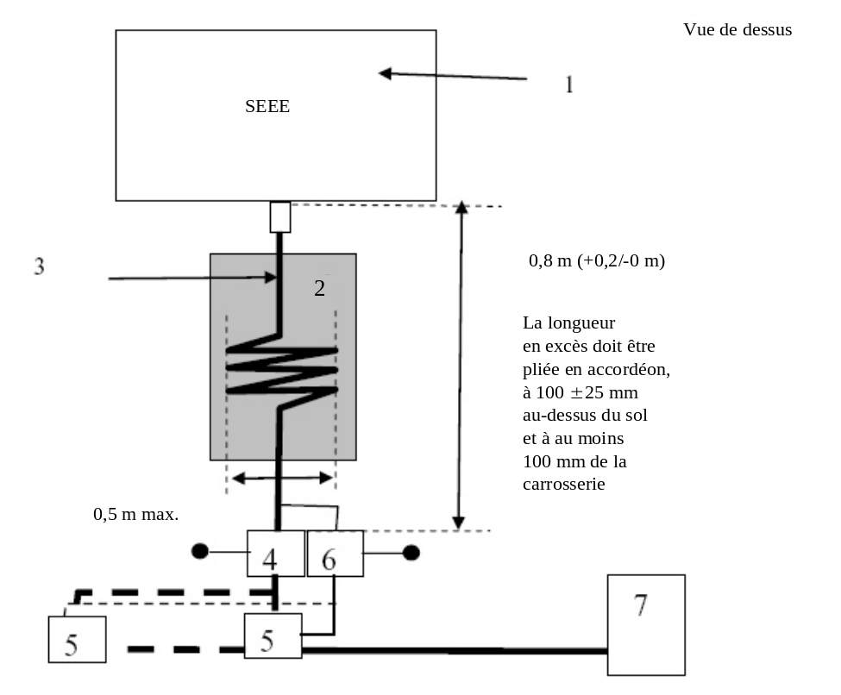
Légende
1 SEEE soumis à l’essai
2 Support isolant
3 Câble de recharge/de communication
4 Réseau(x) fictif(s) mis à la terre (pour lignes d’alimentation en courant alternatif ou continu)
5 Prise secteur
6 Stabilisateur(s) d’impédance mis à la terre
7 Borne de recharge
Annexe 21
Méthode d’essai d’immunité du SEEE aux perturbations transitoires rapides/en salves conduites sur les lignes d’alimentation en courant alternatif ou continu
1. Généralités
1.1 La méthode d’essai décrite dans la présente annexe ne s’applique qu’aux SEEE en configuration “mode recharge du SRSEE sur le réseau électrique”.
1.2 Méthode d’essai
Cet essai vise à démontrer l’immunité du SEEE. Le SEEE doit être soumis à des transitoires rapides/en salves conduites sur les lignes d’alimentation en courant alternatif ou continu du SEEE, comme indiqué dans la présente annexe. Le SEEE doit être surveillé au cours de l’essai.
Sauf indication contraire dans la présente annexe, l’essai est exécuté conformément à la norme CEI 61000-4-4.
2. État du SEEE lors des essais en configuration “mode recharge du SRSEE sur le réseau électrique”
2.1 Conditions de base applicables au SEEE
Le présent paragraphe définit les conditions d’essai minimales (dans la mesure où elles peuvent être appliquées) et les critères d’échec aux essais d’immunité du SEEE.
Conditions d’essai du SEEE “en mode recharge du SRSEE” | Critères d’échec
Le SEEE doit être en mode “recharge du SRSEE sur le réseau électrique”.  La charge de la batterie de traction doit être maintenue entre 20 et 80 % de son maximum pendant la mesure de l’ensemble de la gamme de fréquences (il peut être nécessaire de diviser la gamme de fréquences en sous-bandes et de décharger la batterie de traction du véhicule avant de mesurer chaque série de sous-bandes).  Si l’essai n’est pas effectué avec un SRSEE, le SEEE devrait être éprouvé avec un courant d’intensité assignée. Si l’intensité du courant est réglable, elle devrait être fixée à au moins 20 % de cette valeur assignée. | État de charge incorrect  (par exemple, surintensité ou surtension)
2.2 Seuls des équipements ne produisant pas de perturbations électromagnétiques doivent être utilisés pour surveiller l’état du SEEE. Le SEEE doit être surveillé afin de vérifier le respect des prescriptions de la présente annexe (par exemple au moyen d’une ou plusieurs caméras vidéo, d’un microphone, etc.).
3. Équipement d’essai
3.1 L’équipement d’essai est composé d’un plan de masse de référence (une chambre blindée n’est pas nécessaire), d’un générateur de transitoires rapides/en salves, d’un réseau de couplage/découplage (CDN) et d’une pince de couplage capacitive.
3.2 Le générateur de transitoires rapides/en salves doit satisfaire aux conditions définies au paragraphe 6.1 de la norme CEI 61000-4-4.
3.3 Le réseau de couplage/découplage doit satisfaire aux conditions définies au paragraphe 6.2 de la norme CEI 61000-4-4. Lorsque le réseau de couplage/découplage ne peut pas être utilisé sur les lignes d’alimentation en courant alternatif ou continu, la pince de couplage capacitive définie au paragraphe 6.3 de la norme CEI 61000-4-4 peut être utilisée.
4. Montage d’essai
4.1 Le branchement d’essai pour le SEEE est basé sur le montage d’essai en laboratoire, comme indiqué au paragraphe 7.2 de la norme CEI 61000-4-4.
4.2 Le SEEE doit être placé directement sur le plan de masse.
4.3 Le service technique doit effectuer l’essai comme prescrit au paragraphe 7.15.2.1.
À défaut, si le constructeur fournit des résultats de mesures provenant d’un laboratoire d’essai agréé pour les parties pertinentes de la norme ISO 17025 et reconnu par l’autorité d’homologation, le service technique peut renoncer à effectuer l’essai destiné à confirmer que le SEEE satisfait aux prescriptions de la présente annexe.
5. Définition de la limite d’essai
5.1 Procédure d’essai
5.1.1 La méthode d’essai définie dans la norme CEI 61000-4-4 doit être utilisée pour établir les exigences en ce qui concerne la limite d’essai.
5.1.2 Phase d’essai
Le SEEE doit être mis en place sur le plan de masse. L’impulsion transitoire rapide/en salves (EFT/B) doit être appliquée au SEEE sur les lignes d’alimentation en courant alternatif ou continu en modes communs, au moyen du réseau de couplage/découplage (CDN), comme indiqué à la figure 1 de l’appendice de la présente annexe.
La description du montage d’essai doit figurer dans le procès-verbal d’essai.
Annexe 21 − Appendice

Figure 1
SEEE en configuration “mode recharge du SRSEE sur le réseau électrique”
2
0,8 m (+0.2/-0 m)
4
5
1
2
3
5
0,5 m max.
Vue de dessus
6
7
SEEE
La longueur en excès doit
être pliée en accordéon,
à 100 ± 25 mm au-dessus
du sol et à au moins
100 mm de la carrosserie
Plan de masse
Légende
1 SEEE soumis à l’essai
2 Support isolant
3 Câble de recharge/de communication
4 Réseau(x) fictif(s) mis à la terre (pour lignes d’alimentation en courant alternatif ou continu)
5 Prise secteur
6 Stabilisateur(s) d’impédance mis à la terre
7 Borne de recharge
Annexe 22
Méthode d’essai d’immunité du SEEE aux surtensions conduites sur les lignes d’alimentation en courant
alternatif ou continu
1. Généralités
1.1 La méthode d’essai décrite dans la présente annexe ne s’applique qu’aux SEEE; elle concerne seulement la configuration “mode recharge du SRSEE sur le réseau électrique”.
1.2 Méthode d’essai
Cet essai vise à démontrer l’immunité du SEEE, qui est soumis à des surtensions conduites sur ses lignes d’alimentation en courant alternatif ou continu, comme indiqué dans la présente annexe. Le SEEE est surveillé au cours de l’essai.
Sauf indication contraire dans la présente annexe, l’essai doit être effectué conformément à la norme CEI 61000-4-5.
2. État du SEEE lors des essais en configuration “mode recharge du SRSEE sur le réseau électrique”
2.1 Le SEEE doit être en mode recharge.
2.1.2 Conditions de base applicables au SEEE
Le présent paragraphe définit les conditions d’essai minimales (dans la mesure où elles sont pertinentes) et les critères d’échec aux essais d’immunité du SEEE.
Conditions d’essai du SEEE “en mode recharge du SRSEE” | Critères d’échec
Le SEEE doit être en mode “recharge du SRSEE sur le réseau électrique”.  La charge de la batterie de traction doit être maintenue entre 20 et 80 % de son maximum pendant la mesure de l’ensemble de la gamme de fréquences (il peut être nécessaire de diviser la gamme de fréquences en sous-bandes et de décharger la batterie de traction du véhicule avant de mesurer chaque série de sous-bandes).  Si l’essai n’est pas effectué avec un SRSEE, le SEEE devrait être éprouvé avec un courant d’intensité assignée. Si l’intensité du courant est réglable, elle devrait être fixée à au moins 20 % de cette valeur assignée. | État de charge incorrect (par exemple, surintensité ou surtension)
2.2 Seuls des équipements ne produisant pas de perturbations électromagnétiques peuvent être utilisés pour surveiller l’état du SEEE. Il faut surveiller le SEEE afin de vérifier le respect des prescriptions de la présente annexe (par exemple au moyen d’une ou plusieurs caméras vidéo ou d’un microphone).
3. Équipement d’essai
3.1 L’équipement d’essai est composé d’un plan de masse de référence (une chambre blindée n’est pas nécessaire), d’un générateur de surtensions et d’un réseau de couplage/découplage (CDN).
3.2 Le générateur de surtensions doit satisfaire aux conditions définies au paragraphe 6.1 de la norme CEI 61000-4-5.
3.3 Le réseau de couplage/découplage doit satisfaire aux conditions définies au paragraphe 6.3 de la norme CEI 61000-4-5.
4. Montage d’essai
4.1 Le branchement d’essai pour le SEEE est basé sur le montage d’essai indiqué au paragraphe 7.2 de la norme CEI 61000-4-5.
4.2 Le SEEE doit être placé directement sur le plan de masse.
4.3 Le service technique effectue l’essai comme prescrit au paragraphe 7.8.2.1.
À défaut, si le constructeur fournit des résultats de mesures provenant d’un laboratoire d’essai agréé pour les parties pertinentes de la norme ISO 17025 et reconnu par l’autorité d’homologation, le service technique peut renoncer à effectuer l’essai destiné à confirmer que le SEEE satisfait aux prescriptions de la présente annexe.
5. Définition de la limite d’essai
5.1 Procédure d’essai
5.1.1 La méthode d’essai définie dans la norme CEI 61000-4-5 doit être utilisée pour établir les exigences en ce qui concerne la limite d’essai.
5.1.2 Phase d’essai
Le SEEE doit être placé sur le plan de masse. L’impulsion de surtension doit être appliquée au SEEE sur les lignes d’alimentation en courant alternatif ou continu entre chaque ligne et la terre ainsi qu’entre les lignes, au moyen du réseau de couplage/découplage CDN, comme indiqué dans les figures 1 à 4 de l’appendice de la présente annexe.
La description du montage d’essai doit figurer dans le procès-verbal d’essai.
Annexe 22 − Appendice
SEEE en configuration “mode recharge du SRSEE
sur le réseau électrique”

Figure 1
SEEE en configuration “mode recharge du SRSEE sur le réseau électrique”
− Branchement entre lignes pour les lignes d’alimentation en courant continu
ou alternatif (monophasé)
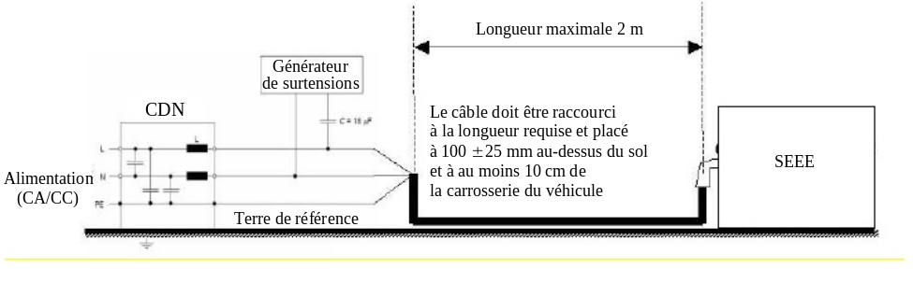

Figure 2
SEEE en configuration “mode recharge du SRSEE sur le réseau électrique”
− Branchement entre chaque ligne et la terre pour les lignes d’alimentation
en courant continu ou alternatif (monophasé)
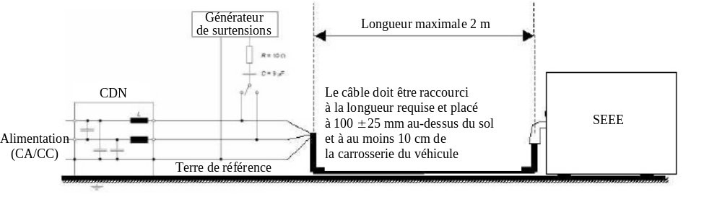

Figure 3
SEEE en configuration “mode recharge du SRSEE sur le réseau électrique”
– Branchement entre lignes pour les lignes d’alimentation en courant
alternatif (triphasé)
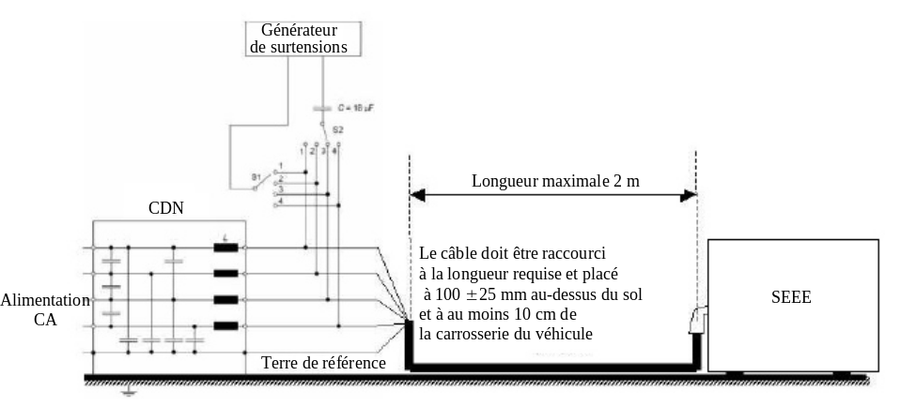

Figure 4
SEEE en configuration “mode recharge du SRSEE sur le réseau électrique”
− Branchement entre chaque ligne et la terre pour les lignes d’alimentation
en courant alternatif (triphasé)
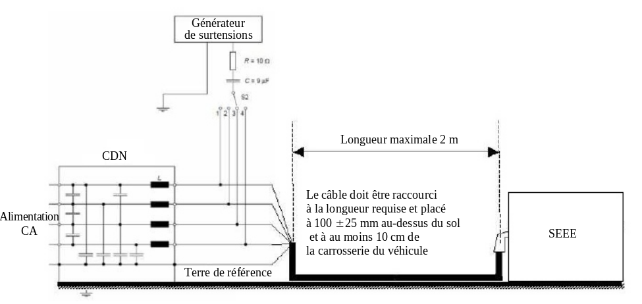
».

* * Conformément au programme de travail du Comité des transports intérieurs pour la période 2010-2014 (ECE/TRANS/208, par. 106, et ECE/TRANS/2010/8, activité 02.4), le Forum mondial est chargé d’élaborer, d’harmoniser et de mettre à jour les Règlements afin d’améliorer les caractéristiques fonctionnelles des véhicules. Le présent document est soumis dans le cadre de ce mandat.
? Ce dernier numéro n’est donné qu’à titre d’exemple.

